**Profesionālās izglītības kompetences centrs**

**„RĪGAS VALSTS TEHNIKUMS”**

DATORIKAS NODAĻA

Izglītības programma: “Programmēšanā”

**Kvalifikācijas darbs**

Dokumentācijā

**<D4-2>** grupas audzēknis:<vieta parakstam un datumam> Dmitrijs Tkačuks

**2019./2020. m.g.**

Rīga

**ANOTĀCIJĀ**

Klasifikācijas darba ir aprakstīts šis veidojamas sistēmas izstrādāšanas process. Sistēma piedāvā lietotajiem, jeb uzņēmējiem un viņu darbiniekiem ērti pievienot, apstrādāt, kontrolēt un analizēt visus vajadzīgus datus saistītus ar produktiem, noliktavām, uzņēmumiem un cilvēkresursiem. Lai izveidot šo sistēmu tika izmantoti tādi satvari, ka “Laravel 6.13.1”, “”Vue.js, un “Bootstrap”, kā datubāzē tika izmantota “MySQL” - datubāžu pārvaldības sistēmā, “PHP“ -programmēšanas valoda un JS – programmēšanas valoda.

Klasifikācijas darbs sevi ietver ievadu, uzdevuma nostādni, prasības specifikāciju, risināšanas līdzekļu izvēli, programatūras produkta modelēšanu un projektēšanu, datu struktūru aprakstu, lietotajā ceļvedi, nobeigumu, informācijas avotu un pielikumus. Ievada ir aprakstīts uzņēmēju aktuālā problēmā un tās risinājums. Uzdevumu nostādnē ir noradīti uzdevumi, kurus ir nepieciešams izpildīt, lai izveidot šo sistēmu. Prasību specifikācijā sastāv no iejās un izejas informācijas, kā ari no funkcionālā un nefunkcionālam prasībām. Risināšanas līdzeklī sastāv no apraksta, kādi līdzeklī un to moduļi tika izmantoti lai izveidot šo sistēmu. Programatūras produkta modelēšanas un projektēšanā, sastāv no struktūras modeļa, ER diagrammas un to apraksta, funkcionālas sistēmas modeles un to datu plūsmu modeļiem, ka ari to apraksta un tas viss apraksta un paradi sistēmu no arhitektūras un modeles skata. Datu struktūru apraksta, sevi iekļauj tabulu struktūru un tabulu relāciju shēmu, kuri ir aprakstīti un parada sistēmas datu struktūru. Lietotajā ceļvedi ir aprakstīts nepieciešamas minimālas prasības, lai palaist un uzinstalēt šo programatūru, kā ari ir aprakstīts, ka uzinstalēt to. Tiek dots programmatūras apraksts, kas dod saprast, kā izmantots šo sistēmu un pie tā tiek piedāvāts testa piemērs, kurš parada, kā tiek izmantota sistēmā.

Kvalifikācijas darbs sastāv no 148 lapaspuse, kura ietilpst 60 attēli, 21 tabulas un 14 pielikumi. Pielikumi sevi ietver funkcionālas dekompozīcijas diagrammu, datu plūsmu diagrammas, programmas ekrān attēlus, ER diagrammu un programmas pirmkodu.

Процесс разработки создаваемой системы описан в документации Система предлагает пользователям, то есть предпринимателям и их сотрудникам возможность легко добавлять, обрабатывать, контролировать и анализировать все необходимые данные, связанные с продуктами, складами, компаниями и человеческими ресурсами. , Были использованы фреймворки, такие как Laravel 6.13.1, Vue.js, и Bootstrap, MySQL - система управления базами данных, PHP - язык программирования и JS -язык программирования, для создания этой системы.

Сама квалификационная работа включает в себя введение, установку задачи, спецификацию требований, выбор инструментов решения, моделирование и проектирование программного продукта, описание структур данных, руководство использования, заключение, источник информации и приложения. Во введении описывается актуальная проблема предпринимателей и ее решение. В Техническом задании изложены задачи, которые необходимо выполнить для создание этой системы. Спецификация требований состоит из входной и выходной информации, а также функциональных и нефункциональных требований. Инструмент решения состоит из описания того, какой инструмент и его модули использовались для создания этой системы. Моделирование и проектирование программного продукта состоит из структурной модели, ER-диаграммы и их описания, моделей функциональных систем и моделей их потоков данных, а также его описания, и все это описывает и показывает систему с точки зрения архитектуры и модели. Описание самой структуры данных включает структуру таблиц и реляционную схему таблицы, которые описаны и показывают структуру данных системы. Используемое руководство описывает минимальные требования, необходимые для запуска и установки этого программного обеспечения, а также описывает, как его установить. Дается описание программного обеспечения, которое дает понимание того, как эта система используется, и сопровождается тестовым примером, который показывает, как используется система.

Квалификационная работа состоит из 148 страниц, которые включает в себя 60 рисунков, 21 таблицу и 14 приложений. Сами приложения включают диаграммы функциональной декомпозиции, диаграммы потоков данных, изображения экрана, ER-диаграмму и исходный код программы.

**SATURS**

**IEVADS** 5

**1.** **UZDEVUMA NOSTĀDNĒ** 6

**2.** **PRASĪBU SPECIFIKĀCIJA** 7

**2.1.** **Ieejas, izejas un arējas informācijas apraksts** 7

***2.1.1.*** ***Iejās informācijas apraksts*** 7

***2.1.2.*** ***Izejas informācijas apraksts*** 9

***2.1.3.*** ***Arējas informācijas apraksts*** 10

**2.2.** **Funkcionālas prasības** 10

**2.3.** **Nefunkcionālas prasības** 16

**3.** **RISINĀŠANAS LĪDZEKĻU IZVELĒ** 18

**3.1.** **Koda redaktors “Visual Studio Code”** 18

**3.2.** **Versijas kontroles sistēmā “git”** 18

**3.3.** **Aizmugursistēma “Laravel”** 18

**3.4.** **Priekšpuses sistēmā “Vue”** 19

**3.5.** **Stila ietvars “Bootstrap”** 19

**3.6.** **Datubāzes sistēmā “MySQL”** 19

**4.** **PROGRAMMATŪRAS PRODUKTA MODELĒŠANA UN PROJEKTĒŠANA** 21

**4.1.** **Sistēmas struktūras modelis** 21

***4.1.1.*** ***Sistēmas arhitektūra*** 21

***4.1.2.*** ***Sistēmas ER modelis*** 21

**4.2.** **Funkcionālais sistēmas modelis** 23

***4.2.1.*** ***Datu plūsmu modelis*** 23

**5.** **DATU STRUKTŪRU APRAKSTS** 27

**5.1.** **Tabulu struktūras** 27

**5.2.** **Tabulu relācijas shēmā** 35

**6.** **LIETOTĀJA CEĻVEDIS** 36

**6.1.** **Sistēmas prasības aparatūrai un programmatūrai** 36

**6.2.** **Sistēmas instalācija un palaišana** 36

**6.3.** **Programmas apraksts** 36

**6.4.** **Testa piemērs** 46

**NOBEIGUMS** 59

**7.** **INFORMĀCIJAS AVOTI** 60

**PIELIKUMI** 61

1. pielikums 62

2. pielikums 63

3. pielikums 64

4. pielikums 65

5. pielikums 66

6. pielikums 67

7. pielikums 68

8. pielikums 69

9. pielikums 70

10. pielikums 71

11. pielikums 72

12. pielikums 73

13. pielikums 74

**IEVADS**

Mūsdienas ir aktīvi veiktas un attīstītas jebkādas uzņēmējdarbības, bet protams ir grūti veiks noliktavu un produktu grāmatvedību, cilvēkresursu kontroli, pasūtījumu veikšanu, kad datu skaits sāk augt un pārsniedz robežu, kuru cilvēks var izturēt un turpināt kontrolēt, to protams sauc par cilvēkfaktoru. Bet ar to ka tehnoloģijas arī nestāv uz vietas datori un tehnika plaši un ātri attīstās, jauda palielinās un datu apstrādē arī paātrinās, programmēšanā ikdiena spēj veido arvien jaunāk un vairāk produktus, kurus varēs izmantot un palīdzēt vairākiem cilvēkiem.

Sakara ar to, kā informācijā saka būt pieejama digitālajā formātā, tas nozīme ka to vajag glabāt, apstrādāt un analizēt, bet viens cilvēks nevar paspēt veikt šis darbības tik ātri, ka jaunas tehnoloģijas ar šo problēmu šī izstrādāta sistēmā varēs palīdzēt uzņēmējiem kontrolēt savus uzņēmumus. Sistēmā doma bija pacensties izveidot sistēmu, kura kontroles nevis vienu, bet vairākus uzņēmumus uzreiz, lai nevajadzētu veidot priekš katra uzņēmuma atsevišķu datubāzi, bet izmantot vienu un universāli, tādā veida tiks nodrošinātas noliktavas ar pievienošanas metodi pie uzņēmuma, ka arī produkti, bet tiks pievienoti gan pie uzņēmumiem, gan pie noliktavām, lai lietotājs varētu vieglāk saprast, kādi produkti tiek pārdoti katra uzņēmuma, kādi produkti tiek piegādāti no noliktavas, kur transportēšanas pasūtījumi tiek balstīt uz šis metodes lai aizsargāt lietotāju no kļūdām un sistēmu un datubāzi no datu anomālijām. Cilvēkresursu modulis tika izstrādāts un balstīts vairāk uz dinamiskuma, lai lietotājs varētu pats izveidot visas vajadzīgas nodaļas un pievienot tos pie uzņēmumiem, lai sistēmā varētu palīdzēt pievienot darbiniekus lietotajam atlasot nodaļas, kas ir piesaistītas pie uzņēmuma, kura lietotājs mēģina pievienot darbinieku, kā ari uz tādas metodes ir balstītas pozīcijas. Sistēmā tiks izmantota ari lomu sistēmā, kas nodrošinās datu pieejamību pie katra darbinieka konta, kas varēs izmantos šo sistēmu. Sistēmā izmanto intuitīvu un minimālistisku krasas interfeisu un dažādā veida ikonas, kļūdu un veiksmīgumā iezīmēšanā, lādēšanas indikatori un cits, kas palīdz lietotajam ātrāk saprast, ko sistēmā piedāvā vai grib.

Tā ka sistēmā izmanto jaunas izstrādes tehnoloģijas un metodes, tas nozīmē, ka datu apstrādāšana, kā ari sitams ātrdarbībā, būs ātrāk nekā sistēmām, kuras tika izstrādātas pirms vienas lapas aplikācijas tehnoloģijas.

Šī sistēmā palīdzes lietotajiem, kontroles veselu uzņēmumu sistēmu – ērti, ātri un droši, jo lietotāju interfeiss izstrādāts pēc populāru un primitīvu lietotāju kļūdām, kur dažādā veida validācijā aizsarga lietotāju no tādam kļūdām.

1. **UZDEVUMA NOSTĀDNĒ**

Šis klasifikācijas darba galvenais mērķis ir izveidot uzņēmumu kontroles sistēmu ar kuru palīdzību uzņēmējs, kā ari viņu darbinieki, varēs ērti, ātri un komforti kontrolēt ne tikai vienu, bet vairākus uzņēmumus. Sistēmā palīdz un piedāvā kontrolēt primitīvus objektus, kurus var iekļaut sevi jebkurš vidējais uzņēmums.

Uzņēmumu kontroles sistēmā tiks nodrošinātas sekojošas funkcijas, darbības un validācijas:

* Uzņēmumu pievienošana, rediģēšanā, dzešana reģistrācijā numuru unikalitātes pārbaudīšanā.
* Produktu pievienošana, rediģēšana, dzešana, pievienošana pie uzņēmuma un noliktavas, pārbaudīšanā uz atbalstu noliktava priekš uzņēmumiem.
* Noliktavu pievienošana, rediģēšanā, dzešana.
* Transportēšanas un pārdošanas pasūtījumu veikšana.
* Pasūtījumu izpildījumu pārbaudīšanā.
* Datu nodrošināšanā ar lomam.
* Darbinieku kontu veidošana un lietotāju autorizācijā.
* Cilvēkresursu kontrolē, kas sevi ietver nodaļas, pozīcijas un statusus.

1. **PRASĪBU SPECIFIKĀCIJA**
   1. **Ieejas, izejas un arējas informācijas apraksts**
      1. ***Iejās informācijas apraksts***

Sistēma tika nodrošināta šādu ieejas informācijas apstrāde:

1. Informācija par uzņēmumu pievienošanas/rediģēšanas laika sastāv no sekojošiem datiem:

* Nosaukums - ciparu un simbolu kombinācijas teksts ar izmēru no 3 līdz 255 rakstzīmēm.
* Atrašanas vieta - ciparu un simbolu kombinācijas teksts ar izmēru no 3 līdz 255 rakstzīmēm.
* Reģistrācijas numurs- ciparu teksts ar obligātu izmēru 11 rakstzīmēm.
* Pievienojamas noliktavas – piedāvājums no eksistējošam noliktavām (Pievienošana nav obligātā).

1. Informācijā par noliktavu pievienošanas/rediģēšanas laika sastāv no sekojošiem datiem:

* Nosaukums - ciparu un simbolu kombinācijas teksts ar izmēru no 3 līdz 255 rakstzīmēm.
* Atrašanas vieta - ciparu un simbolu kombinācijas teksts ar izmēru no 3 līdz 255 rakstzīmēm.
* Klase – piedāvājumā izvelē, tādi kā ‘A’, ‘B’, ‘C’, ‘D’.
* Palešu ietilpībā - cipars.

1. Informācijā par produktu pievienošanas/rediģēšanas laika sastāv no sekojošiem datiem

* Nosaukums – teksts.
* Cena – cipars ar 2 cipariem aiz komata.
* Daudzums uz vienu paleti – cipars.

1. Informācijā par darbinieka pievienošanas/rediģēšanas laika sastāv no sekojošiem datiem

* Vārds – simbolu teksts ar izmēru līdz 50 rakstzīmēm.
* Uzvārds – simbolu teksts ar izmēru līdz 50 rakstzīmēm.
* Nodaļa – piedāvājums no eksistējošam nodaļām (Pievienošana nav obligātā).
* Pozīcijā – piedāvājums no eksistējošam pozīcijām.
* Status – piedāvājums no eksistējošiem statusiem.
* Uzņēmums – piedāvājums no eksistējošiem uzņēmumiem.
* Darba kandidāts – mainīgais ar divām iespējamam vērtībām – ‘patiess’ vai ‘nepatiess’.

1. Informācijā par nodaļu pievienošanas/rediģēšanas laika sastāv no sekojošiem datiem:

* Nosaukums - ciparu un simbolu kombinācijas teksts ar izmēru no 3 līdz 255 rakstzīmēm.
* Uzņēmumi – piedāvājums no eksistējušiem.
* Uzņēmuma nodaļas menedžeris – piedāvājum no eksistējušiem darbiniekiem no izvelētā uzņēmuma.

1. Informācijā par statusu pievienošanas/rediģēšanas laika sastāv no sekojošiem datiem:

* Nosaukums - ciparu un simbolu kombinācijas teksts ar izmēru no 1 līdz 60 rakstzīmēm.
* Krāsa – piedāvājums no izvēlēm: ‘Sarkanā’, ‘Dzeltena’ un ‘Zaļa’ (Izvelē nav obligātā).

1. Informācijā par pozīcijām pievienošanas/rediģēšanas laika sastāv no sekojošiem datiem:

* Nosaukums - ciparu un simbolu kombinācijas teksts ar izmēru no 1 līdz 255 rakstzīmēm.
* Uzņēmumi – piedāvājums no eksistējušiem.

1. Informācijā par transportēšanas pasūtījumu pievienošanas laika sastāv no sekojošiem datiem:

* Tips – atkarīgs no izvelētas papildinājumā noliktavas (uzņēmumā noliktava papildinošā vai noliktava papildināšana),.
* Noliktava – izvelēta noliktava.
* Uzņēmums – izvelēts uzņēmums, ja tiek papildināta uzņēmuma noliktava.
* Produkti – izvelēti eksistējošie produkti kuri tiks papildināti.
* Palešu skaits – cipars.

1. Informācijā par pārdošanas pasūtījumu pievienošanas laika sastāv no sekojošiem datiem:

* Uzņēmums – izvelēts eksistējošais uzņēmums no kura tiks veiks pasūtījums
* Atlaide – cipars ar 2 cipariem aiz komata.
* Produkti – izvelēti produkti no eksistējušiem, kuri tiks iekļauti pārdošanas pasūtījumā.
* Katra produkta daudzums – cipars.
* Produkta pārdošanas cena – cipars ar 2 cipariem aiz komata.

1. Informācijā par lietotāju autorizācijās laika sastāv no sekojošiem datiem:

* Lietotājvārds - ciparu un simbolu kombinācijas teksts ar izmēru 32 rakstzīmēm.
* Paroles- ciparu un simbolu kombinācijas teksts ar izmēru 255 rakstzīmēm.

1. Informācijā par lietotāju reģistrācijas laika sastāv no sekojošiem datiem:

* Lietotājvārds - ciparu un simbolu kombinācijas teksts ar izmēru 32 rakstzīmēm.
* Paroles - ciparu un simbolu kombinācijas teksts ar izmēru 255 rakstzīmēm.
* Paroles apstiprināšanā - ciparu un simbolu kombinācijas teksts ar izmēru 255 rakstzīmēm.
* Lomas – piedāvājums pēc eksistējošam lomam.

1. Informācijā par produktu papildināšanu/atņemšanu uzņēmuma noliktava laika sastāv no sekojošiem datiem:

* Produktu skaits – cipars.

1. Informācijā par produktu papildināšanu/atņemšanu noliktava laika sastāv no sekojošiem datiem:

* Produktu palešu skaits– cipars.

1. Informācijā par produktu pievienošanu pie uzņēmuma laika sastāv no sekojošiem datiem:

* Produkti – piedāvājums no eksistējošiem produktiem, kuri netika pievienoti pie uzņēmuma.
* Pārdošanas cena uzņēmuma – cipars ar diviem cipariem aiz komata.

1. Informācijā par produktu pievienošanu pie noliktavas laika sastāv no sekojošiem datiem:

* Produkti – piedāvājums no eksistējošiem produktiem, kuri netika pievienoti pie noliktavas.
  + 1. ***Izejas informācijas apraksts***

1. Pasūtījumā datums tiek paradīts tabula, kad tika izveidots pasūtījums.
2. Pasūtījumā dažādu produktu skaits, tiek izskaitļots un paradīts tabula.
3. Pasūtījumā status, kurš tiek piešķirts atkarībā vai tas tika izpildīts, atcelts vai ir progresa.
4. Pārdošanas pasūtījumā summa, kas tiek izskaitļota sasummējot visus produktus pārdošanas cenu sareizinot ar pārdošanas daudzumu.
5. Pārdošanas pasūtījumā summa ar atlaidi, kas tiek izskaitļota atņemot no summas atlaidi.
6. Nodaļa darbinieku skaits, kuri atrodas šajā nodaļa.
7. Katra statusa darbinieku skaits kuriem ir tas piešķirts.
8. Katra pozīcijas darbinieku skaits kuriem ir tā piešķirta.
9. Darbinieku skaits uzņēmuma.
10. Noliktavas aizņemts palešu skaits no noliktavas maksimālas palešu ietilpības.
11. Brīdinājums par pievienojamiem produktiem pie uzņēmuma, kuri netiek glabāti noliktavas kuras ir pievienotas pie uzņemuma.
    * 1. ***Arējas informācijas apraksts***

Arējas informācijas sistēmas nav.

* 1. **Funkcionālas prasības**

1. Jānodrošina uzņēmumu sistēmas kontroli
   1. Lietotājs tiek pārbaudīts uz lomam, ja viņam ir pietekami daudz atļauju viņš var veikt uzņēmumu pievienošanu, rediģēšanu un dzešanu.
   2. Lietotajam pievienošanas un rediģēšanas laika tiek pieprasītā datu ievade
      1. Lietotajam tiek pieprasīts ievadīt nosaukumu līdz 255 simboliem, gadījumā ja tas tiks atstats tukšs, tad pievienošanas poga netiks aktivizētā. Ja nosaukums neatbilst prasībām, tad zem laukuma tiks paziņota kļūdā un netiks aktivizētā pievienošanas poga.
      2. Lietotajam tiek pieprasīts ievadīt uzņēmuma atrašanas vietu līdz 255 simboliem, gadījumā ja tas tiks atstats tukšs, tad pievienošanas poga netiks aktivizētā. Ja atrašanas vieta neatbilst prasībām, tad zem laukuma tiks paziņota kļūdā un netiks aktivizētā pievienošanas poga.
      3. Lietotajam tiek pieprasīts ievadīt uzņēmuma reģistrācijas numuru līdz 255 simboliem, gadījumā ja tas tiks atstats tukšs, tad pievienošanas poga netiks aktivizētā. Ja reģistrācijas numurs neatbilst prasībām, tad zem laukuma tiks paziņota kļūdā un netiks aktivizētā pievienošanas poga. Ja reģistrācijas numurs ir aizņemts, tad lietotajam tiks paziņots, ka tas ir aizņemts.
   3. Jānodrošina uzņēmuma – produktu kontroli
      1. Lietotajam ir iespējā izvelēties uzņēmumu lai pārskatīt to iekšējo noliktavu, kādi produkti un kāds daudzums to ir palicis noliktava.
      2. Kad lietotājs ir izvelies uzņēmumu tiks aktivizētā poga pievienot produktu, kur lietotajam tiks piedāvāts izvelēties produktus, kurus viņš varēs pievienot pie uzņēmuma noliktavas.
      3. Lietotajam ir iespējā palielināt vai samazināt produktu daudzumu.
      4. Lietotajam ir iespējā izveidot transportēšanas pasūtījumu.
      5. Lietotajam ir iespējā noņemt produktu no uzņēmuma noliktavas, kas ir nodrošinātā ar modālo apstiprināšanas logu, kas tikai apstiprināšanas izvelē noņems produktu no noliktavas.
2. Jānodrošina produktu kontroli
   1. Lietotājs tiek pārbaudīts uz lomam, ja viņam ir pietekami daudz atļauju viņš var veikt produktu pievienošanu, rediģēšanu un dzešanu.
   2. Lietotajam pievienošanas un rediģēšanas laika tiek pieprasītā datu ievade
      1. Lietotajam tiek pieprasīts ievadīt nosaukumu līdz 255 simboliem, gadījumā ja tas tiks atstats tukšs, tad pievienošanas poga netiks aktivizētā. Ja nosaukums neatbilst prasībām, tad zem laukuma tiks paziņota kļūdā un netiks aktivizētā pievienošanas poga.
      2. Lietotajam tiek pieprasīts ievadīt cenu, gadījumā ja tas tiks atstats neizmainīts, kur pēc noklusējumā, kā piemērs, ir uzrakstīts ‘0.00’, tad pievienošanas poga netiks aktivizētā. Ja ievadītā cena neatbilst prasībām, tad zem laukuma tiks paziņota kļūda un netiks aktivizētā pievienošanas poga. Ja lietotājs ievada vairāk nekā par 2 cipariem aiz komata, tad pēc lauka fokusa nomainīšanas, tas tiks noapaļota līdz 2 cipariem aiz komata.
      3. Lietotajam tiek pieprasīts ievadīt produktu daudzumu uz vienu paleti, gadījumā ja tas tiks atstats neizmainīts, kur pēc noklusējumā, kā piemērs, ir uzrakstīts ‘0’, tad pievienošanas poga netiks aktivizētā. Ja ievadīts daudzums uz vienu paleti neatbilst prasībām, tad zem laukuma tiks paziņota kļūda un netiks aktivizētā pievienošanas poga.
   3. Lietotajam produkta dzešanas laika tiek paradīts modālais logs, kura tiek uzdots jautājums un pieprasīta apstiprināšanā par to vai lietotājs ir pārlecināts, ka grib izdzēst produktu. Ja lietotājs apstiprina savu darbību produkts tiks izdzēst.
3. Jānodrošina noliktavas kontroli
   1. Lietotājs tiek pārbaudīts uz lomam, ja viņam ir pietekami daudz atļauju viņš var veikt produktu pievienošanu, rediģēšanu un dzešanu.
   2. Lietotajam pievienošanas un rediģēšanas laika tiek pieprasītā datu ievade
      1. Lietotajam tiek pieprasīts ievadīt nosaukumu līdz 255 simboliem, gadījumā ja tas tiks atstats tukšs, tad pievienošanas poga netiks aktivizētā. Ja nosaukums neatbilst prasībām, tad zem laukuma tiks paziņota kļūdā un netiks aktivizētā pievienošanas poga.
      2. Lietotajam tiek pieprasīts ievadīt noliktavas atrašanas vietu līdz 255 simboliem, gadījumā ja tas tiks atstats tukšs, tad pievienošanas poga netiks aktivizētā. Ja atrašanas vieta neatbilst prasībām, tad zem laukuma tiks paziņota kļūdā un netiks aktivizētā pievienošanas poga.
      3. Lietotajam tiek pieprasīts ievadīt noliktavas maksimālu palešu ietilpību, gadījumā ja tas tiks atstats neizmainīts, kur pēc noklusējumā, kā piemērs, ir uzrakstīts ‘0’, tad pievienošanas poga netiks aktivizētā. Ja ievadīta vērtībā neatbilst prasībām, tad zem laukuma tiks paziņota kļūda un netiks aktivizētā pievienošanas poga.
      4. Lietotajam tiek pieprasīts izvelēties noliktavas klasi, kur pēc noklusējumā ir izvelētā minimālā vērtība ‘D.
   3. Lietotajam noliktavas dzešanas laika tiek paradīts modālais logs, kura tiek uzdots jautājums un pieprasīta apstiprināšanā par to vai lietotājs ir pārlecināts, ka grib izdzēst noliktavu. Ja lietotājs apstiprina savu darbību noliktava tiks izdzēsta.
   4. Jānodrošina noliktavas – produktu kontroli
      1. Lietotajam ir iespējā izvelēties noliktavu lai pārskatīt, kādi produkti un kāds daudzums to ir palicis noliktava.
      2. Kad lietotājs ir izvelies noliktavu tiks aktivizētā poga pievienot produktu, kur lietotajam tiks piedāvāts izvelēties produktus, kurus viņš varēs pievienot pie noliktavas.
      3. Lietotajam ir iespējā palielināt vai samazināt produktu palešu daudzumu.
      4. Lietotajam ir iespējā izveidot transportēšanas pasūtījumu.
      5. Lietotajam ir iespējā noņemt produktu no noliktavas, kas ir nodrošinātā ar modālo apstiprināšanas logu, kas tikai apstiprināšanas izvelē noņems produktu no noliktavas.
4. Jānodrošina ērtu cilvēkresursu kontroles sistēmu
   1. Jānodrošina nodaļu kontroli
      1. Lietotajam pievienošanas un rediģēšanas laika tiek pieprasītā datu ievade
         1. Lietotajam tiek pieprasīts ievadīt nosaukumu līdz 255 simboliem, gadījumā ja tas tiks atstats tukšs, tad pievienošanas poga netiks aktivizētā. Ja nosaukums neatbilst prasībām, tad zem laukuma tiks paziņota kļūdā un netiks aktivizētā pievienošanas poga.
         2. Lietotajam tiek pieprasīts pievienot nodaļu vismaz pie viena uzņēmuma, kad lietotājs pievieno uzņēmumu labajā puse no uzņēmuma nosaukuma tiek aktivizēts vairākatlašu sarakstlodziņš kura tiek piedāvāts izvelēties šī uzņēmuma pievienojamas nodaļas menedžeri no darbiniekiem kuri strādā šajā uzņēmuma
   2. . Lietotajam nodaļas dzešanas laika tiek paradīts modālais logs, kura tiek uzdots jautājums un pieprasīta apstiprināšanā par to vai lietotājs ir pārlecināts, ka grib izdzēst nodaļu. Ja lietotājs apstiprina savu darbību nodaļa tiks izdzēsta.
   3. Jānodrošina statusu kontroli
      1. Lietotajam pievienošanas un rediģēšanas laika tiek pieprasītā datu ievade
         1. Lietotajam tiek pieprasīts ievadīt nosaukumu līdz 60 simboliem, gadījumā ja tas tiks atstats tukšs, tad pievienošanas poga netiks aktivizētā. Ja nosaukums neatbilst prasībām, tad zem laukuma tiks paziņota kļūdā un netiks aktivizētā pievienošanas poga.
         2. Lietotajam tiek piedāvāts izvelēties statusa krasu no piedāvātiem variantiem vai astat neizvelētu.
      2. Lietotajam statusu dzešanas laika tiek paradīts modālais logs, kura tiek uzdots jautājums un pieprasīta apstiprināšanā par to vai lietotājs ir pārlecināts, ka grib izdzēst statusu. Ja lietotājs apstiprina savu darbību status tiks izdzēsts.
   4. Jānodrošina pozīcijas kontroli
      1. Lietotajam pievienošanas un rediģēšanas laika tiek pieprasītā datu ievade
         1. Lietotajam tiek pieprasīts ievadīt nosaukumu līdz 255 simboliem, gadījumā ja tas tiks atstats tukšs, tad pievienošanas poga netiks aktivizētā. Ja nosaukums neatbilst prasībām, tad zem laukuma tiks paziņota kļūdā un netiks aktivizētā pievienošanas poga.
         2. Lietotajam tiek pieprasīts pievienot pozīciju vismaz pie viena uzņēmuma, ja netiks pievienots vismaz viens uzņēmums, tad pievienošanas poga netiks aktivizētā.
      2. Lietotajam pozīcijas dzešanas laika tiek paradīts modālais logs, kura tiek uzdots jautājums un pieprasīta apstiprināšanā par to vai lietotājs ir pārlecināts, ka grib izdzēst pozīciju. Ja lietotājs apstiprina savu darbību status tiks izdzēsts.
   5. Jānodrošina darbinieku kontroli
      1. Lietotajam pievienošanas un rediģēšanas laika tiek pieprasītā datu ievade
         1. Lietotajam tiek pieprasīts ievadīt jauna darbinieka vārdu līdz 50 simboliem. Ja laukums tiks atstats tukšs, tad pievienošanas poga netiks aktivizētā. Ja vārds neatbilst prasībām, tad zem laukuma tiks paziņota kļūdā un netiks aktivizēta pievienošanas poga.
         2. Lietotajam tiek pieprasīts ievadīt jauna darbinieka uzvārdu līdz 50 simboliem. Ja laukums tiks atstats tukšs, tad pievienošanas poga netiks aktivizētā. Ja uzvārdu neatbilst prasībām, tad zem laukuma tiks paziņota kļūdā un netiks aktivizēta pievienošanas poga.
         3. Lietotajam tiek piedāvāts atzīmēt jaunu darbinieku, kā darba kandidātu ar izvelēs rutīnas palīdzību, ja tas tiks atzīmētā tad visi nākošie laukumi tiks deaktivizēti un pievienošanas poga tiks aktivizētā, kas nozīmē, ka jauns darbinieks tiks saglabāts, ka darba kandidāts.
         4. Lietotajam tiek pieprasīts izvelēties uzņēmumu ar vairākatlašu sarakstlodziņa palīdzību, kura jauns darbiniek strādās, kad tas tiks izvelēts, tad nākošie divi lauki tiks atjaunināti ar jaunu informāciju par šo uzņēmumu. Ja tas netiks izvelēts, tad pievienošanas poga netiks aktivizētā.
         5. Lietotajam tiek piedāvāts izvelēties nodaļu ar vairākatlašu sarakstlodziņa palīdzību, kura jauns darbiniek strādās. Nodaļas izvelē tiek aktivizētā tad, kad tika izvelēts uzņēmums. Nodaļas tiek saņemts no pievienotam tam uzņēmumam.
         6. Lietotajam tiek pieprasīts izvelēties pozīciju ar vairākatlašu sarakstlodziņa palīdzību. Pozīciju izvelē tiek aktivizētā tad, kad tika izvelēts uzņēmums. Pozīcijas tiek saņemtas no pievienotam tam uzņēmumam. Ja tas netiks izvelēts, tad pievienošanas poga netiks aktivizētā.
         7. Lietotajam tiek pieprasīts izvelēties statusu no eksistējušiem ar vairākatlašu sarakstlodziņa palīdzību. Ja tas netiks izvelēts, tad pievienošanas poga netiks aktivizētā.
      2. Lietotajam tiek piedāvāts pievienot darbiniekam kontu ar kuru viņš varēs ieiet sistēmā.
         1. Lietotajam pievienošanas un rediģēšanas laika tiek pieprasītā datu ievade
            1. Lietotajam tiek pieprasīts ievadīt lietotājvārdu no 4 līdz 32 simboliem, kur ir atļauts izmantot tikai latiņ burtus, ciparus un ‘-’ vai ‘_’ specialo zīmi. Ja tas tiks atstats tukšs vai lauks neatbildis prasībām, tad pievienošanas poga netiks aktivizētā.
            2. Lietotajam tiek pieprasīts ievadīt konta paroli kuram ir jāsatur vismaz 8 simbolus, vienu lielu burtu, vienu mazo burtu un vienu ciparu, ka ari var saturēt ‘-’ vai ‘_’ specialo zīmi. Ja tas tiks atstats tukšs vai lauks neatbildis prasībām, tad pievienošanas poga netiks aktivizētā.
            3. Lietotajam tiek pieprasīt apstiprināt izdomāto paroli, ja tas nesakritis tad lietotajam tiks paziņota kļūda un pievienošanas poga netiks aktivizētā.
            4. Lietotajam tiek piedāvāts izvelēties kādas lomas būs šim darbinieka kontam.
      3. Lietotajam darbinieka dzešanas laika tiek paradīts modālais logs, kura tiek uzdots jautājums un pieprasīta apstiprināšanā par to vai lietotājs ir pārlecināts, ka grib izdzēst darbinieka informāciju. Ja lietotājs apstiprina savu darbību tad dzēšamā darbinieka visa informācijā tiks izdzēsta.
      4. Lietotajam darbinieka konta dzešanas laika tiek paradīts modālais logs, kura tiek uzdots jautājums un pieprasīta apstiprināšanā par to vai lietotājs ir pārlecināts, ka grib izdzēst darbinieka kontu. Ja lietotājs apstiprina savu darbību tad konts tiks izdzēsts.
      5. Lietotajam tiek piedāvāts izmantot meklēšanu pēc vārda un uzvārda, kā ari meklēšanas filtrus pēc nodaļas, uzņēmuma un statusa. Kad tiek mainīti filtri vai ievadīti meklēšanas pieprasījumi, tabula tiek atjauninātā ar meklēšanas rezultātiem.
5. Jānodrošina pasūtījumu kontroli
   1. Pasūtījumus ir jāparada pēc pievienošanas datuma, kur būs paradīti pirmkārt nesen pievienoti pasūtījumi.
   2. Jānodrošina filtrāciju pēc tipa un statusa
   3. Jānodrošina pasūtījumu informāciju par to vai pasūtījumā visi produkti var būt transportēti, kas nozīmē vai noliktava ir pietīkami daudz produkt priekš transportēšanas.
   4. Jānodrošina pasūtījumu atcelšanu, kas atcels pasūtījumu un uzstādīs, to status uz atceltu.
   5. Jānodrošina pasūtījumu pabeigšanu, kas pabeigs pasūtījumu un veiks izskaitļojumus un atjauninājumus noliktava, un uzstādīs pasūtījumā statusu uz pabeigtu.
6. Ir jānodrošina autorizāciju
   1. Tiks nodrošinātā autorizācijā, kas nedos nepiereģistrētajam viesiem ieiet sistēmā un dabūt vai kontrolēt datus.
   2. Lai autorizēties lietotajam tiek pierasots ievadīt datus
      1. Lietotājvārds un parole, gadījumā ja lietotājvārds un parole būs nepareizi, lietotājs nevares ieiet sistēmā..
   3. **Nefunkcionālas prasības**
7. Autorizācijas laika, kad tiek atsūtīts pieprasījums uz aizmugursistēmu, tiek veikta ielādēšanā un lai lietotājs varētu saprast to, tiek izmantots ielādēšanas indikators.
8. Lauku, kuri tika nepareizi aizpildīti – to robežas tiks aizkrāsoti ar sarkanu krasu, kā brīdinājums.
9. Lai nepārlādēt lapas, tiek izmantota vienas lapas aplikācijās tehnoloģija.
10. Galvenā izvēlnē var saturēt apakšsadaļas.

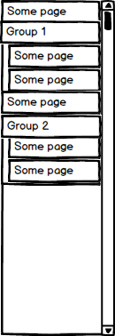

* 1. Izvēlnes skice

1. Interfeisu ir jāsadala uz divām daļām: izvēlnes daļu un sistēmas daļu, kur tiek veiktas visas darbības.

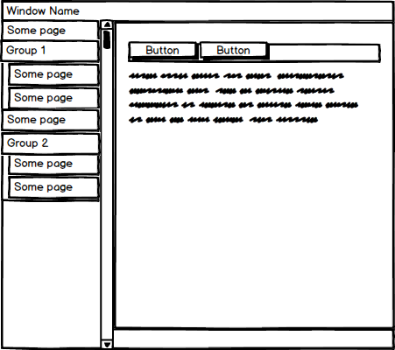

* 1. Sistēmas sadalījumā skice

1. Aizvietot dažās pogas darbības nosaukumus ar ikonām.
2. **RISINĀŠANAS LĪDZEKĻU IZVELĒ**
   1. **Koda redaktors “Visual Studio Code”**

Šis koda redaktors tika izvelēts, jo tas ir viens no labākiem mūsdienas redaktoriem un ietver sevi visus vajadzīgus moduļus, kurus var ērti instalēt. Tas palīdz ātrāk rakstīt kodu un apkopot to, ir laba sintakses izcelšana, kas palīdz salasīt kodu un ir moduļi kuri palīdz saskatīt kļūdas vai atrast vajadzīgas funkcijas pēc daļas vārdā ievades. Ari šis koda redaktors sevi ietver komandas terminālu, lai lietotajam būtu vieglāk un ātrāk konfigurēt vai manipulēt ar programmatūru.

Visual Studio Code ir viegls, bet jaudīgs avota koda redaktors, kas darbojas uz darbvirsmas un ir pieejams operētājsistēmai Windows, macOS un Linux. Tam ir iebūvēts JavaScript, TypeScript un Node.js atbalsts, un tam ir bagātīga citu valodu paplašinājumu ekosistēma (piemēram, C ++, C #, Java, Python, PHP, Go).

Tiek izmantota versija: 2020 gada aprīļa 1.45 versija

* 1. **Versijas kontroles sistēmā “git”**

Tiek izmantota lai veikts sistēmas versiju kontroli. Sistēmā ‘git” ir universālā un ļauj augšupielādēt uz daudziem kodu mitināšanām sistēmām.

Tas ir izplatīta versiju kontroles sistēma. Projektu izveidoja Linuss Torvalds, lai vadītu Linux kodola attīstību, pirmā versija tika izlaista 2005. gada 7. aprīlī. Šodien viņu atbalsta Junio Hamano. Starp projektiem, kas izmanto Git, ir Linux kodols, Swift, Android, Drupal, Cairo, GNU Core Utilities, Mesa, Wine, Chromium, Compiz Fusion, FlightGear, jQuery, PHP, NASM, MediaWiki, DokuWiki, Qt, vairāki Linux izplatījumi. Programma ir bezmaksas un izlaista saskaņā ar GNU GPL versijas 2. Pēc noklusējuma tiek izmantots TCP ports 9418.

Tiek izmantota versija: git version 2.23.0.windows.1.

* 1. **Aizmugursistēma “Laravel”**

Tika izvelētā šī aizmugursistēmā valoda, lai izveidot sistēmu, kura varēs nodrošināt labu komunikāciju ar datubāzi un priekšgalsistēmu.

Ir populāra vispārējas nozīmes skriptu valoda, kas ir īpaši piemērota tīmekļa izstrādei. Ātrs, elastīgs un praktisks PHP nodrošina visu, sākot no jūsu emuāra un beidzot ar populārākajām vietnēm pasaulē. Universāla skriptu valoda, ko intensīvi izmanto tīmekļa lietojumprogrammu izstrādei. Pašlaik to atbalsta vairums mitināšanas pakalpojumu sniedzēju, un tas ir viens no līderiem starp valodām, kuras izmanto dinamisku vietņu izveidošanai.

Tiek izmantota versija: 2019 gada septembra 6 (LTS) versija

* 1. **Priekšpuses sistēmā “Vue”**

Tika izvelētā, kā jaunākā un populārākā priekšpuses sistēmā, lai izveidot vienas lapas aplikācijas sistēmu, jo ‘Vue’ vairāki balsta uz šo tehnoloģiju.

Ir atvērtā koda modelis – skats – skats modeļa JavaScript sistēma lietotāja saskarņu un vienas lappuses lietojumprogrammu veidošanai. To izveidoja Evans You, un to uztur viņš un pārējie aktīvās komandas dalībnieki, kas nāk no dažādiem uzņēmumiem, piemēram, Netlify un Netguru.

Tiek izmantota versija: 2019 gada februāra 2.6 versija

Aizgūtie spraudņi:

* ‘Vue Router‘- oficiālais Vue.js maršrutētājs. Tas ir dziļi integrēts ar Vue.js kodolu, lai vienas lapas aplikācijā veidošana ar Vue.js būtu ātrākā.
* ‘Vuex’ – kalpo priekš Vue,js komponentu datiem, kā centrālais mezgls un noliktava.
  1. **Stila ietvars “Bootstrap”**

Tika izvelētā, kā populārs un stabils stila ietvars lai saīsināt laiku ar stila darbiem, ka ari izveidot labu skatu priekš sistēmas un patīkamiem modāliem logiem priekš un ērtas formas aizpildīšanas, ka ari intuitīvā interfeisa.

Bezmaksas rīku komplekts vietņu un tīmekļa lietojumprogrammu izveidošanai. Ietver HTML un CSS dizaina veidnes tipogrāfijai, tīmekļa veidlapām, pogām, etiķetēm, navigācijas blokiem un citiem tīmekļa interfeisa komponentiem, ieskaitot JavaScript paplašinājumus.

Tiek izmantota versija: 2020 gada marta 4.5.0 versija

* 1. **Datubāzes sistēmā “MySQL”**

Tiek izmantota šī datubāžu sistēmā, jo tas ir stabila un ar labu dokumentāciju. Ir laba izvelē, jo mana sistēmā pieder starp mazam un vidējām sistēmām.

MySQL ir pasaulē populārākā atvērtā koda datu bāze. Neatkarīgi no tā, vai esat strauji augošs tīmekļa īpašums, tehnoloģiju ISV vai liels uzņēmums, MySQL var rentabli palīdzēt piegādāt augstas veiktspējas, mērogojamas datu bāzes lietojumprogrammas.

Tiek izmantota versija: 2019 gada decembris 5.7.29 versija

1. **PROGRAMMATŪRAS PRODUKTA MODELĒŠANA UN PROJEKTĒŠANA**
   1. **Sistēmas struktūras modelis**
      1. ***Sistēmas arhitektūra***

Šī sistēmā sastāv no sekojošam apakšsistēmām;

1. Uzņēmumu un noliktavu apakšsistēmā
2. Lietotāju apakšsistēmā
3. Cilvēkresursu apakšsistēmā
4. Pasūtījumu apakšsistēmā

Funkcionālas dekompozīcijas diagrammu skatīt 1. pielikuma.

* + 1. ***Sistēmas ER modelis***

ER modeļa diagrammu skatīt 2. pielikuma.

ER diagramma sastāv no zemāk minētajām entītijām

* **“Uzņēmums”** – apraksta lietotajā pievienotus uzņēmumus. Tas atribūti kopuma sevi ietver: nosaukums, atrašanas vieta un reģistrācijas numurs.
* **“Noliktava”** – apraksta lietotajā pievienotas noliktavas. Tas atribūti kopuma sevi ietver: nosaukums, klase un ietilpībā.
* **“Produkts**” – apraksta lietotajā pievienotus produktus. Tas atribūti kopuma sevi ietver: nosaukums, cena un daudzums par vienu paleti.
* **“Cilvēkresursi”** – apraksta darbiniekus, kurus lietotājs ir pievienojis. Tas atribūti kopuma sevi ietver: vārds, uzvārds un vai darbinieks ir kandidāts uz darbu.
* **“Status”** – apraksta darbiniekam piederošu statusu. Tas atribūti sevi kopuma ietver: nosaukums un krasa.
* **“Nodaļa”** – apraksta nodaļu kura pašlaik atrodas darbinieki un kuriem uzņēmumiem ir tādā nodaļa. Tas atribūti sevi kopuma ietver: nosaukums.
* **“Amats”** – apraksta piešķirtu amatu darbiniekam. Tas atribūti sevi kopuma ietver: nosaukums.
* **“Konts”** – apraksta darbinieka izveidotu kontu. Tas atribūti sevi kopuma ietver: Lietotājvārdu, paroli un lomas.

ER diagrammas relācijas parāda kā savstarpēji saistītas divas vai vairākas entītijas

* Start uzņēmumu un noliktavu ir attieciba daudz pret daudziem, jo viens uzņēmums var izmantot vairākas noliktavas un viena noliktava var būt izmantota vairākos uzņēmumos.
* Starp uzņēmumu un produktu ir attieciba daudz pret daudziem, jo viens uzņēmums var uzturēt vairākus produktus un viens produkts var būt uzturēts vairākos uzņēmumos. No šis relācijas paradās divas vērtības: daudzums, kas atbild par produktu daudzumu, kuru glāb uzņēmums un pārdošanas cena par kuru tiks pārdots šis produkts.
* Starp noliktavu un produktu ir attieciba daudz pret daudziem, jo viena noliktava var uzturēt vairākus produktus un viens produkts var būt uzturēts vairākas noliktavas. No relācijas paradās viena vērtībā: daudzums, kas atbild par produktu daudzumu, kuru glāb noliktava.
* Starp uzņēmumu, noliktavu un produktu ir attieciba daudz pret daudz pret daudziem, jo viens uzņēmums var piegādāt no vairākām noliktavām vairākus produktus un no vienas noliktavas var būt piegādāti vairāki produkti no vairākiem uzņēmumiem un viens produkts var būt piegādāts no vairākām noliktavām uz vairākiem uzņēmumiem. No šis relācijas paradās divas vērtības: palešu daudzums, kas atbild par piegādātu palešu daudzumu un pieprasījumā status, kas parada kādā status pašlaik atrodas pieprasījums.
* Starp produktu un noliktavu ir attieciba daudz pret daudziem, jo viena noliktava var pieprasīt vairākus produktu un viens produkts var būt pieprasīts no vairākām noliktavām. No šis relācijas paradās divas vērtības: palešu daudzums, kas atbild par piegādātu palešu daudzumu un pieprasījumā status, kas parada kādā status pašlaik atrodas pieprasījums.
* Starp uzņēmumu un produktu ir attieciba daudz pret daudziem, jo viens uzņēmums var pārdot vairākus produktus un viens produkts var būt pārdots vairākos uzņēmumos. No šis relācijas paradās divas vērtības: atlaide par kuru tiek pārdoti produkti un daudzums, kas atbild pārdotā produkta daudzumu.
* Starp uzņēmumu un cilvēkresursu ir attieciba viens pret daudziem, jo viena uzņēmuma var strādāt daudz darbinieku un viens darbinieks var strādāt viena uzņēmuma.
* Starp cilvēkresursu un statusu ir attieciba viens pret daudziem jo vienam resursam ir piešķirts viens status un statusiem ir piešķirti vairāki resursi.
* Starp uzņēmumu un nodaļu ir attieciba daudz pret daudziem, jo viena nodaļa var piederēt daudziem uzņēmumiem un vienam uzņēmumam var piederēt vairākas nodaļas.
* Starp cilvēkresursu un nodaļu ir attieciba viens pret daudzumiem, jo viens cilvēkresursi var atrasties viena nodaļa un viena nodaļa var atrasties vairāki cilvēkresursi.
* Starp cilvēkresursu un nodaļu ir attieciba daudz pret daudziem, jo viens cilvēkresursi var vadīt vairākas nodaļas un vienu nodaļu var vadīt vairāki cilvēkresursi.
* Starp cilvēkresursu un amatu ir attieciba vien pret daudziem, jo vienam cilvēkresursam var būt tikai viens amats un viens amats var būt vairākiem cilvēkresursiem.
* Starp cilvēkresursu un kontu ir attieciba viens pret vienu, jo vienam cilvēkresursam var būt viens konts un vienam kontam var būt viens cilvēkresurs.
  1. **Funkcionālais sistēmas modelis**
     1. ***Datu plūsmu modelis***

1. Datu plūsmu diagramma par uzņēmuma pievienošanu, skatīt 3. pielikuma, tiek attēlots, kādas pārbaudes un darbības tiks veiktas, kad lietotājs mēģinās pievienot jaunu uzņēmumu. Uzņēmuma nosaukums tiks pārbaudīts uz simbolu skaitu diapazona no 3 līdz 255, ja tas neatbild dotam prasībām tad lietotajam zem šī laukam tiks paziņota kļūdā. Uzņēmuma atrašanas vieta tiks pārbaudītā uz simbolu skaitu no 3 līdz 255, ja tas neatbild dotam prasībām tad lietotajam zem šī lauka tiks paziņota kļūdā. Reģistrācijas numurs tiek pārbaudīts uz simbolu skaitu – vai tas ir vienāds ar 11 un visi simboli ir cipari, ja tas neatbild dotam prasībām tad lietotajam zem šī lauka tiks paziņota kļūdā, ja atbild, tad reģistrācijā numurs tiks pārbaudīts uz unikalitāti datubāzē, ja ievadīts numurs ir jau aizņemts tad lietotajam tiks paziņota kļūdā. Lietajam tiek piedāvāts izvelēties noliktavas, kuras būs savienotas ar šo uzņēmuma, tas nav obligāti. Pēc visu lauku veiksmīgas aizpildīšanas lietotājs var pievienot un saglabāt noliktavu datubāzē.
2. Datu plūsmu diagramma par noliktavu pievienošanu, skatīt 4. pielikuma, tiek attēlots, kādas pārbaudes un darbības tiks veiktas, kad lietotājs mēģinās pievienot jaunu noliktavu. Noliktavas nosaukums tiks pārbaudīts uz simbolu skaitu diapazona no 3 līdz 255, ja tas neatbild dotam prasībām tad lietotajam zem šī laukam tiks paziņota kļūdā. Noliktavas atrašanas vieta tiks pārbaudītā uz simbolu skaitu no 3 līdz 255, ja tas neatbild dotam prasībām tad lietotajam zar šī lauka tiks paziņota kļūdā. Palešu ietilpībā tiks pārbaudītā uz veselu pozitīvu skaitli, ja tas neatbild dotam prasībām, tad lietotajam zem šī lauka tiks paziņota kļūdā. Lietotajam tiek pieprasīts izvelētas noliktavas klasi, kur pēc noklusējumā ir jau izvelētā ‘D’ klase, kā zemākā un kā piemērs, no četriem variantiem: ‘A’, ‘B’, ‘C’, ‘D’. Priekš drošības šis lauks ir pārbaudīts uz to vai klases netika manuālī izmainītas, ja lauks tika izvelēts neeksistējošs variants pēc nenodefinētiem variantiem, tad lietotajam tiks paziņota kļūdā. Pēc visu lauku veiksmīgas aizpildīšanas lietotājs var pievienot un saglabāt uzņēmuma datubāzē.
3. Datu plūsmu diagramma par produktu pievienošanu, skatīt 5. pielikuma, tiek attēlots, kādas pārbaudes un darbības tiks veiktas, kad lietotājs mēģinās pievienot jaunu produktu. Produkta nosaukums tiks pārbaudīts uz simbolu skaitu diapazona no 3 līdz 255, ja tas neatbild dotam prasībām tad lietotajam zem šī laukam tiks paziņota kļūdā. Produktu cena tiek pārbaudītā uz to vai tas ir pozitīvs skaitlis ar diviem cipariem aiz komata, ja lietotājs uzrakstīs vairāk par diviem cipariem aiz komata, tad sistēmā pēc lauka fokusa zuduma, noapaļos to līdz diviem cipariem aiz komata, ka cipars nav pozitīvs skaitlis, tad lietotajam zem šī lauka tiks paziņota kļūdā. Produktu daudzums viena palete tiek pārbaudīts uz pozitīvo veselo skaitli, ja tas neatbild dotam prasībām, tad lietotajam zem šī lauka tiks paziņota kļūdā. Pēc visu lauku veiksmīgas aizpildīšanas lietotājs var pievienot un saglabāt produktu datubāzē.
4. Datu plūsmu diagramma par darbiniekā pievienošanu, skatīt 6. pielikuma, tiek attēlots kādas pārbaudes un darbības tiks veiktas, kad lietotājs mēģinās pievienot jaunu darbinieku. Vārds tiks pārbaudīts uz simbolu skaitu diapazona no 1 līdz 50 un vai visi simboli ir latiņu burti, ja tas neatbild dotam prasībām tad lietotajam zem šī laukam tiks paziņota kļūdā. Uzvārds tiks pārbaudīts uz simbolu skaitu diapazona no 1 līdz 50 un vai visi simboli ir latiņu burti, ja tas neatbild dotam prasībām tad lietotajam zem šī laukam tiks paziņota kļūdā. Darba kandidāts tiek pārbaudīts uz to vai tas tika atzīmēts, ja jā tad lietotājs var vērsties pie pievienošanas un saglabāšanas datubāzē, ja nē lietotajam jāturpina aizpildīt formu. Tālāk tiks veikta uzņēmumu atlasīšanā no datubāzes un lietotajam vajadzēs izvelēties uzņēmumu, ja lietotājs neizvelēsies uzņēmumu, tad lietotajam zem šī laukam tiks paziņota kļūdā. Kad lietotājs izvelēsies uzņēmumu, tad tiks veikta nodaļu un pozīciju atlasīšanā no datubāzes. Pēc kuras lietotājs varēs izvelēties nodaļu, kas nav obligāti, kura strādās darbinieks un piešķirt darbiniekam pozīciju, ja lietotājs neizvelēsies pozīciju, tad lietotajam zem šī laukam tiks paziņota kļūdā. Pēdējais, kas sagaidīs lietotāju forma, būs statusu izvelē, kuri būs atlasīti no datubāzes, lai to piešķirt darbiniekam, ja lietotājs neizvelēsies statusu, tad lietotajam zem šī laukam tiks paziņota kļūdā. Kad visi obligāti lauki tika aizpildīti, tad lietotājs var pievienot un saglabāt darbinieku datubāzē, kā cilvēkresursu.
5. Datu plūsmu diagramma par nodaļas pievienošanu, skatīt 7. pielikuma, tiek attēlots kādas pārbaudes un darbības tiks veiktas, kad lietotājs mēģinās pievienot jaunu nodaļu. Nodaļas nosaukums tiks pārbaudīts uz simbolu skaitu diapazona no 3 līdz 255, ja tas neatbild dotam prasībām tad lietotajam zem šī laukam tiks paziņota kļūdā. Tālāk lietotajam tiks piedāvāts izvelēties uzņēmumus pie, kuram tiks pievienota nodaļa, lietotajam vismaz ir jāizveļas vienu uzņēmumu, lai saglabāt nodaļu. Kad lietotājs izvēlas uzņēmumu, tiks piedāvāts izvelēties šī uzņēmuma pievienojamas nodaļas menedžeri, kas nav obligāts. Kad lietotājs ir aizpildījis veiksmīgi visus laukus un izvelējies vismaz vienu uzņēmumu, tad lietotājs var pievienot un saglabāt nodaļu datubāzē.
6. Datu plūsmu diagramma par statusu pievienošanu, skatīt 8. pielikuma, tiek attēlots kādas pārbaudes un darbības tiks veiktas, kad lietotājs mēģinās pievienot jaunu statusu. Nosaukums tiks pārbaudīts uz simbolu skaitu diapazona no 1 līdz 60, ja tas neatbild dotam prasībām tad lietotajam zem šī laukam tiks paziņota kļūdā. Lietotajam būs piedāvāts izvelēties krasu, ka ari viņš var to atstāt to neizvelētu un tad krasa paliks standarta, jeb melna krasa. Kad visi obligāti lauki tika aizpildīti, tad lietotājs var pievienot un saglabāt statusu datubāzē.
7. Datu plūsmu diagramma par pozīciju pievienošanu, skatīt 9. pielikuma, tiek attēlots kādas pārbaudes un darbības tiks veiktas, kad lietotājs mēģinās pievienot jaunu pozīciju. Pozīcijas nosaukums tiks pārbaudīts uz simbolu skaitu diapazona no 3 līdz 255, ja tas neatbild dotam prasībām tad lietotajam zem šī laukam tiks paziņota kļūdā. Tālāk lietotajam tiks piedāvāts izvelēties uzņēmumus pie, kuram tiks pievienota pozīcijā, lietotajam vismaz ir jāizveļas vienu uzņēmumu, lai saglabāt pozīciju. Kad visi obligāti lauki tika aizpildīti un tika izvelēts vismaz 1 uzņēmums priekš pievienošanas, tad lietotājs var pievienot un saglabāt pozīciju datubāzē.
8. Datu plūsmu diagramma par pārdošanas pasūtījumā veidošanu, skatīt 10. pielikuma, tiek attēlots kādas pārbaudes un darbības tiks veiktas, kad lietotājs mēģinās izveidot jaunu pārdošanas pasūtījumus. Kad lietotājs ir izvelējis produktus un iesacīs veidot pārdošanas pasūtījumu, tiks atvērts modālais logs ar uzģenerētu formu, atkarībā no izvelētu produktu daudzuma. Pārdošanas cena tiks pārbaudītā uz to vai tas ir pozitīvs skaitlis, ja nē, tad lietotajam zem šī laukam tiks paziņota kļūdā. Produktu daudzums tiks pārbaudīts uz pozitīvo veselo skaitli, ja tas neatbild dotam prasībām tad lietotajam zem šī laukam tiks paziņota kļūdā.. Atlaide tiks pārbaudītā uz pozitīvo skaitli. Kad visi lauki tika aizpildīti veiksmīgi, lietotājs var izveidot pārdošanas pasūtījumus un saglabāt datus datubāzē.
9. Datu plūsmu diagramma par transportēšanas pasūtījumā izpildīšanu, skatīt 11. pielikuma, tiek attēlots kādas pārbaudes un darbības tiks veiktas, kad lietotājs mēģinās izpildīt, jeb pabeigt transportēšanas pasūtījumu. Pirmkārt pasūtījums tiks pārbaudīts uz statusu, ja tas jau ir izpildīts vai atcelts, tad lietotājs nevares izpildīt to. Tālāk pasūtījums tiek pārbaudīts uz tipu, ja tas ir vienāds ar noliktavas papildināšanu, tad lietotajam tiek pieprasītā apstiprināšanu, vai viņš ir pārliecināts ka grib pabeigt šo pasūtījumu, ja lietotājs apstiprina savu darbību, tad tiek saņemti noliktavas produkti un pie daudzuma tiek pieskaitīts pasūtījumā papildinājumā daudzums. Pēdējais, kas notiek pasūtījumā status tiek izmainīts uz izpildītu un visi dati tiek atjaunināti. Ja pasūtījumā tips ir uzņēmuma papildināšana, tad sistēmā pirmkārt pārbauda vai visi produkti ir izpildāmi, jeb to daudzumu pietiek noliktava lai papildināt uzņēmumu, ja vismaz viens produkts nav izpildāms tad lietotajam darbības apstiprināšanas laika tiks paziņots, ka viņam ir produkti, kuri nav izpildāmi pilnībā. Tālāk lietotajam tiek pieprasītā darbības apstiprināšanā, kad lietotājs apstiprina savu darbību, tad no noliktavas tiek atņemti produktu daudzumi, atkarībā no pasūtījumā katru pieprasītu produktu daudzumā. Ja bija produkti, kuri daudzumu nepietiek noliktava tad tie tik uzstādīti uz 0. Tālāk uzņēmuma tiek papildināts pēc pasūtījumā saraksta, ja bija produktu trūkums noliktava tiek palielināts tikai uz to daudzumu, kāds ir bijis noliktava. Beigas pasūtījumā status tiek uzstādīts uz izpildītu un visi dati tiek atjaunināti datubāzē.
10. Datu plūsmu diagramma par sistēmas lomu nodrošināšanu, skatīt 12. pielikuma, tiek attēlots kādas pārbaudes un darbības tiks veiktas, kad lietotājs veiks jebkādus pieprasījumus uz aizmugursistēmu, lai saņemt vai veikt darbības ar datiem. Pirmkārt sistēmā saņem pieprasīju un lietotajā datus, tālāk tiek saņemti pieprasījumā nosacītas lomas, lai pieprasījums varētu izpildīties, pēc tam lietotajā lomas tiek pārbaudītā ar pieprasījumā lomam, ja tas atbild lomam, tad lietotajā pieprasījums tiks veikts, ja nē tad tiks atgriezta kļūdā par atļauju pietrūkšanu.
11. **DATU STRUKTŪRU APRAKSTS**
    1. **Tabulu struktūras**

Tabula “departments” ietver sevi datus par nodaļu, kuru lietotajs ir izveidojis sistemas izmantošanas laika. Papildus tas sevi glabā izveidošanas un atjaunināšanas datumu, tas būs izmantots gadījumā ja būs vajadzīgā kārtošanā.

* 1. tabula

Tabulas **“departments”** struktūrā

|  |  |  |  |  |
| --- | --- | --- | --- | --- |
| **Nr.** | **Nosaukums** | **Tips** | **Garums** | **Piezīmes** |
| 1 | id | bigint | 20 | Primārā atslēgā |
| 2 | name | varchar | 255 | - |
| 3 | created_at | timestamp | - | nullējams |
| 4 | updated_at | timestamp | - | nullējams |

Tabula “department_enterprise” ir starp tabulā priekš nodaļām, kuras ir pievienotas pie uzņēmuma. Papildus glabā menedžera ID, lai zināt kas atbild par šo nodaļu katra uzņēmuma.

* 1. tabula

Tabulas **“department_enterprise”** struktūrā

|  |  |  |  |  |
| --- | --- | --- | --- | --- |
| **Nr.** | **Nosaukums** | **Tips** | **Garums** | **Piezīmes** |
| 1 | department_id | bigint | 20 | Primārā atslēgā, ārēja atslēga, atsauce uz tabulu department Primāro atslēgu |
| 2 | enterprise_id | bigint | 20 | Primārā atslēgā, ārēja atslēga, atsauce uz tabulu enterprise Primāro atslēgu |
| 3 | manager | bigint | 20 | ārēja atslēga, atsauce uz tabulu resource Primāro atslēgu, nullējams |

Tabula “enterprises” ietver sevi datus par uzņēmumiem, kurus ir pievienojis lietotājs sistēmas izmantošanas laika. Papildus tas sevi glabā izveidošanas un atjaunināšanas datumu, tas būs izmantots gadījumā ja būs vajadzīgā kārtošanā.

* 1. tabula

Tabulas **“enterprises”** struktūrā

|  |  |  |  |  |
| --- | --- | --- | --- | --- |
| **Nr.** | **Nosaukums** | **Tips** | **Garums** | **Piezīmes** |
| 1 | id | bigint | 20 | Primārā atslēgā |
| 2 | title | varchar | 255 | - |
| 3 | location | varchar | 255 | - |
| 4 | registration_number | bigint | 20 | unikāls |
| 5 | created_at | timestamp | - | nullējams |
| 6 | updated_at | timestamp | - | nullējams |

Tabula “enterprise_position” ir starp tabula, kas saista pozīcijas ar uzņēmumiem, lai zināt kādas pozīcijas būs pieejamas uzņēmuma.

* 1. tabula

Tabulas **“enterprise_position”** struktūrā

|  |  |  |  |  |
| --- | --- | --- | --- | --- |
| **Nr.** | Nosaukums | Tips | Garums | Piezīmes |
| 1 | enterprise_id | bigint | 20 | Primārā atslēgā, ārēja atslēga, atsauce uz tabulu department Primāro atslēgu |
| 2 | position_id | bigint | 20 | Primārā atslēgā, ārēja atslēga, atsauce uz tabulu department Primāro atslēgu |

Tabula “enterprise_product” ir starp tabula, kas saista produktus ar uzņēmumu. Papildus sevi glabā, pārdošanas cenu un produktu skaitu uzņēmuma.

* 1. tabula

Tabulas **“enterprise_product”** struktūrā

|  |  |  |  |  |
| --- | --- | --- | --- | --- |
| **Nr.** | **Nosaukums** | **Tips** | **Garums** | **Piezīmes** |
| 1 | enterprise_id | bigint | 20 | Primārā atslēgā, ārēja atslēga, atsauce uz tabulu enterprises primāru atslēgu |
| 2 | product_id | bigint | 20 | Primārā atslēgā, ārēja atslēga, atsauce uz tabulu products primāru atslēgu |
| 3 | sale_price | decimal | 8, 2 | skaitlis bez zīmes |
| 4 | amount | smallint | 5 |  |

Tabula “enterprise_storage” ir starp tabula, kas savieno noliktavas ar uzņēmumiem.

* 1. tabula

Tabulas **“enterprise_storage”** struktūrā

|  |  |  |  |  |
| --- | --- | --- | --- | --- |
| **Nr.** | **Nosaukums** | **Tips** | **Garums** | **Piezīmes** |
| 1 | enterprise_id | bigint | 20 | Primārā atslēgā, , ārēja atslēga, atsauce uz tabulu enterprises primāru atslēgu |
| 2 | storage_id | bigint | 20 | Primārā atslēgā, , ārēja atslēga, atsauce uz tabulu storages primāru atslēgu |

Tabula “positions” glabās sevi visas privilēģijas, kuras dod vairāk atļaujas vairākām darbībām. Papildus tas sevi glabā izveidošanas un atjaunināšanas datumu, tas būs izmantots gadījumā ja būs vajadzīgā kārtošanā.

* 1. tabula

Tabulas **“positions”** struktūrā

|  |  |  |  |  |
| --- | --- | --- | --- | --- |
| **Nr.** | **Nosaukums** | **Tips** | **Garums** | **Piezīmes** |
| 1 | id | int | 11 | Primārā atslēgā |
| 2 | name | Varchar | 255 | - |
| 3 | created_at | timestamp | - | nullējams |
| 4 | updated_at | timestamp | - | nullējams |

Tabula “products” glabā sevi datus par to, kādam lomam ir kādas privilēģijas.

* 1. tabula

Tabulas **“products”** struktūrā

|  |  |  |  |  |
| --- | --- | --- | --- | --- |
| **Nr.** | **Nosaukums** | **Tips** | **Garums** | **Piezīmes** |
| 1 | id | Int | 11 | Primārā atslēgā, ārēja atslēga, atsauce uz tabulu Role primāru atslēgu |
| 2 | name | int | 11 | Primārā atslēgā, ārēja atslēga, atsauce uz tabulu Privilege primāru atslēgu |
|  | price | decimal | 8, 2 | - |
|  | amount_per_palete | smallint | 5 | skaitlis bez zīmes |
|  | created_at | timestamp | - | nullējams |
|  | updated_at | timestamp | - | nullējams |

Tabula “product_sale” ir starp tabula, kas savieno produktus ar pārdošanas pasūtījumu. Papildus sevi glāba produktu skaitu, kas tiks pārdots un pārdošanas cena par kuru tiek pārdots produkts.

* 1. tabula

Tabulas **“product_sale”** struktūrā

|  |  |  |  |  |
| --- | --- | --- | --- | --- |
| **Nr.** | **Nosaukums** | **Tips** | **Garums** | **Piezīmes** |
| 1 | sale_id | bigint | 20 | Primārā atslēgā, ārēja atslēga, atsauce uz tabulu sales primāru atslēgu |
| 2 | product_id | bigint | 20 | Primārā atslēgā, ārēja atslēga, atsauce uz tabulu products primāru atslēgu |
| 3 | product_count | smallint | 5 | skaitlis bez zīmes |
| 4 | selling_price | decimal | 8, 2 | - |

Tabula “product_shipping” ir starp tabula, kas savieno produktus ar transportēšanas pasūtījumiem Papildus sevi glabā palešu skaitu kuri tiek transportēti.

* 1. tabula

Tabulas **“product_shipping”** struktūrā

|  |  |  |  |  |
| --- | --- | --- | --- | --- |
| **Nr.** | **Nosaukums** | **Tips** | **Garums** | **Piezīmes** |
| 1 | shipping_id | bigint | 20 | Primārā atslēgā, ārēja atslēga, atsauce uz tabulu shippings primāru atslēgu |
| 2 | product_id | bigint | 20 | Primārā atslēgā, ārēja atslēga, atsauce uz tabulu products primāru atslēgu |
| 3 | pallete_count | smallint | 5 | skaitlis bez zīmes |

Tabula “product_storage” ir starp tabula, kas savieno produktus ar noliktavas. Papildus sevi glabā noliktavas produktu glabājamo palešu skaitu.

* 1. tabula

Tabulas **“product_storage”** struktūrā

|  |  |  |  |  |
| --- | --- | --- | --- | --- |
| **Nr.** | **Nosaukums** | **Tips** | **Garums** | **Piezīmes** |
| 1 | storage_id | bigint | 20 | Primārā atslēgā, ārēja atslēga, atsauce uz tabulu storages primāru atslēgu |
| 2 | product_id | bigint | 20 | Primārā atslēgā, ārēja atslēga, atsauce uz tabulu products primāru atslēgu |
| 3 | pallete_amount | smallint | 5 | skaitlis bez zīmes |

Tabula “resources” glabā sevi datus par pievienotiem cilvēkresursiem, jeb darbiniekiem, kuri strādā uzņēmumos vai ir kandidāti uz darbu. Papildus tas sevi glabā izveidošanas un atjaunināšanas datumu, tas būs izmantots gadījumā ja būs vajadzīgā kārtošanā.

* 1. tabula

Tabulas **“resources”** struktūrā

|  |  |  |  |  |
| --- | --- | --- | --- | --- |
| **Nr.** | **Nosaukums** | **Tips** | **Garums** | **Piezīmes** |
| 1 | id | bigint | 20 | Primārā atslēgā, |
| 2 | name | varchar | 50 |  |
| 3 | surname | smallint | 50 |  |
| 4 | department_id | bigint | 20 | ārēja atslēga, atsauce uz tabulu departments primāru atslēgu ,nullējams, |
| 5 | position_id | bigint | 20 | ārēja atslēga, atsauce uz tabulu positions primāru atslēgu ,nullējams, |
| 6 | status_id | bigint | 20 | ārēja atslēga, atsauce uz tabulu statuses primāru atslēgu ,nullējams, |
| 7 | enterprise_id | bigint | 20 | ārēja atslēga, atsauce uz tabulu enterprises primāru atslēgu ,nullējams, |
| 8 | job_candidated | tinyint | 1 |  |
| 9 | created_at | timestamp |  | nullējams |
| 10 | updated_at | timestamp |  | nullējams |

Tabula “roles” glabā sevi datus par lomam. Tas tiek izmantotas priekš pieprasījumu konfigurēšanas un drošības. Papildus glabā sevi koda nosaukumu, kas tiks izmantots pieprasījumu konfigurācijā.

* 1. tabula

Tabulas **“roles”** struktūrā

|  |  |  |  |  |
| --- | --- | --- | --- | --- |
| **Nr.** | **Nosaukums** | **Tips** | **Garums** | **Piezīmes** |
| 1 | id | bigint | 20 | Primārā atslēgā, |
| 2 | name | varchar | 255 |  |
| 3 | slug | varchar | 255 |  |

Tabula “role_user” ir starp tabulā kas savieno lietotāju kontus ar lomam.

* 1. tabula

Tabulas **“role_user”** struktūrā

|  |  |  |  |  |
| --- | --- | --- | --- | --- |
| **Nr.** | **Nosaukums** | **Tips** | **Garums** | **Piezīmes** |
| 1 | user_id | bigint | 20 | Primārā atslēgā, |
| 2 | role_id | bigint | 20 | Primārā atslēgā |

Tabula “sales” glabā sevi datus par pārdošanas pasūtījumiem. Papildus tas sevi glabā izveidošanas un atjaunināšanas datumu, tas būs izmantots gadījumā ja būs vajadzīgā kārtošanā, un statusu, kura tas pašlaik atrodas.

* 1. tabula

Tabulas **“sales”** struktūrā

|  |  |  |  |  |
| --- | --- | --- | --- | --- |
| **Nr.** | **Nosaukums** | **Tips** | **Garums** | **Piezīmes** |
| 1 | id | bigint | 20 | Primārā atslēgā, |
| 2 | enterprise_id | bigint | 20 | ārēja atslēga, atsauce uz tabulu enterprises primāru atslēgu |
| 3 | discount | decimal | 8, 2 | skaitlis bez zīmes |
| 4 | status | enum |  | piedāvā izvēli no dotajiem variantiem enum (‘In Progress’,Completed, Canceled). |
| 5 | created_at | timestamp |  | nullējams |
| 6 | updated_at | timestamp |  | nullējams |

Tabula “shippings” glabā sevi datus par transportēšanas pasūtījumiem. Papildus tas sevi glabā izveidošanas un atjaunināšanas datumu, tas būs izmantots gadījumā ja būs vajadzīgā kārtošanā, un statusu, kura tas pašlaik atrodas.

* 1. tabula

Tabulas **“shippings”** struktūrā

|  |  |  |  |  |
| --- | --- | --- | --- | --- |
| **Nr.** | **Nosaukums** | **Tips** | **Garums** | **Piezīmes** |
| 1 | id | bigint | 20 | Primārā atslēgā, |
| 2 | enterprise_id | bigint | 20 | ārēja atslēga, atsauce uz tabulu enterprises primāru atslēgu, nullējams |
| 3 | storage_id | bigint | 20 | ārēja atslēga, atsauce uz tabulu storages primāru atslēgu, |
| 4 | type | enum |  | piedāvā izvēli no dotajiem variantiem enum (‘Replenish Storage’, ‘Replenish Enterprise’). |
| 5 | status | enum |  | piedāvā izvēli no dotajiem variantiem enum (‘In Progress’,Completed, Canceled). |
| 6 | created_at | timestamp |  | nullējams |
| 7 | updated_at | timestamp |  | nullējams |

Tabula “statuses” glabā sevi datus par statusiem. Papildus tas sevi glabā izveidošanas un atjaunināšanas datumu, tas būs izmantots gadījumā ja būs vajadzīgā kārtošanā.

* 1. tabula

Tabulas **“statuses”** struktūrā

|  |  |  |  |  |
| --- | --- | --- | --- | --- |
| **Nr.** | **Nosaukums** | **Tips** | **Garums** | **Piezīmes** |
| 1 | id | bigint | 20 | Primārā atslēgā, |
| 2 | name | varchar | 60 |  |
| 3 | color | enum | 20 | piedāvā izvēli no dotajiem variantiem enum('Red', 'Yellow', 'Green'), nullējams |
| 4 | created_at | timestamp |  | nullējams |
| 5 | updated_at | timestamp |  | nullējams |

Tabula “storages” glabā sevi datus par noliktavām. Papildus tas sevi glabā izveidošanas un atjaunināšanas datumu, tas būs izmantots gadījumā ja būs vajadzīgā kārtošanā.

* 1. tabula

Tabulas **“storages”** struktūrā

|  |  |  |  |  |
| --- | --- | --- | --- | --- |
| **Nr.** | **Nosaukums** | **Tips** | **Garums** | **Piezīmes** |
| 1 | id | bigint | 20 | Primārā atslēgā, |
| 2 | title | varchar | 255 |  |
| 3 | location | varchar | 255 |  |
| 4 | class | enum |  | piedāvā izvēli no dotajiem variantiem enum('A', 'B', 'C', 'D') |
| 5 | palete_capacity | Smallint | 5 | skaitlis bez zīmes |
| 6 | created_at | timestamp |  | nullējams |
| 7 | updated_at | timestamp |  | nullējams |

Tabula “users” glabā sevi datus par lietotāju kontiem, kuri pieder cilvēkresursiem. Papildus tas sevi glabā izveidošanas un atjaunināšanas datumu, tas būs izmantots gadījumā ja būs vajadzīgā kārtošanā.

* 1. tabula

Tabulas **“users”** struktūrā

|  |  |  |  |  |
| --- | --- | --- | --- | --- |
| **Nr.** | **Nosaukums** | **Tips** | **Garums** | **Piezīmes** |
| 1 | id | bigint | 20 | Primārā atslēgā, |
| 2 | username | varchar | 32 | unikāls |
| 3 | password | varchar | 255 |  |
| 4 | resource_id | bigint | 20 | ārēja atslēga, atsauce uz tabulu resources primāru atslēgu, |
| 5 | remember_token | varchar | 100 |  |
| 6 | created_at | timestamp |  | nullējams |
| 7 | updated_at | timestamp |  | nullējams |

Tabula “migrations” glabā sevi datus par “Laravel” satvara migrācijas, lai satvars varētu stabili strādāt.

* 1. tabula

Tabulas **“migrations”** struktūrā

|  |  |  |  |  |
| --- | --- | --- | --- | --- |
| **Nr.** | **Nosaukums** | **Tips** | **Garums** | **Piezīmes** |
| 1 | id | int | 10 | Primārā atslēgā, |
| 2 | migration | varchar | 255 | unikāls |
| 3 | batch | int | 11 |  |

* 1. 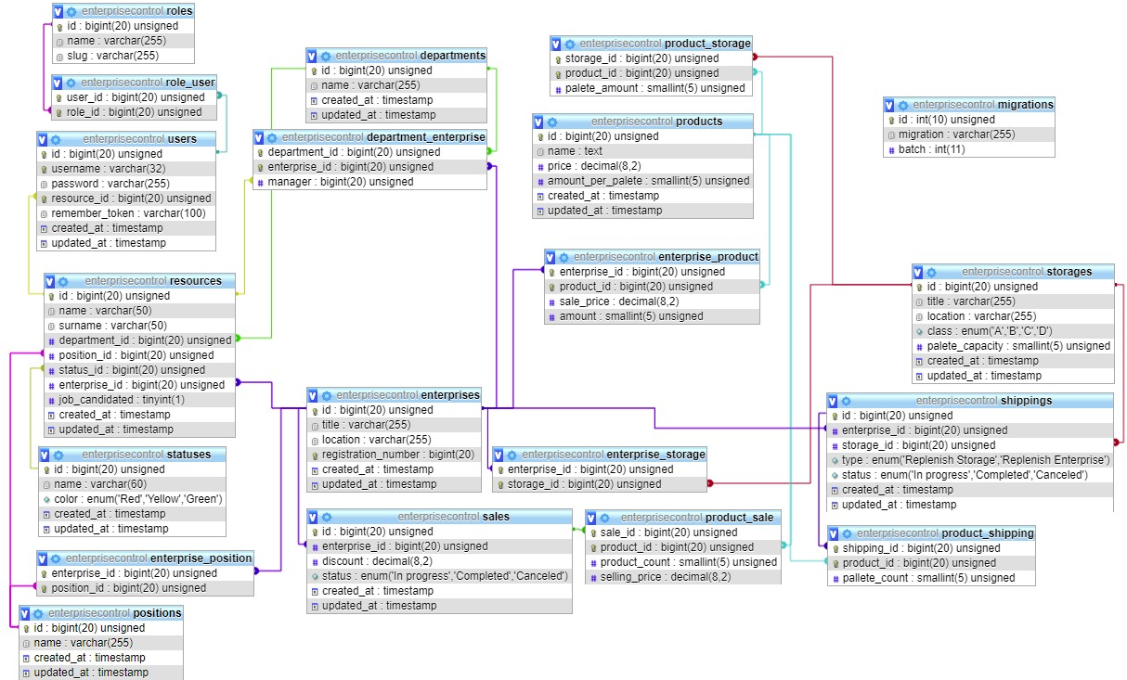**Tabulu relācijas shēmā**

5.1. att. Tabulas relāciju shēmā

1. **LIETOTĀJA CEĻVEDIS**
   1. **Sistēmas prasības aparatūrai un programmatūrai**

Priekš manas sistēmas izmantošanas minimālas sistēmas prasības ir attēlotas tabula zemāk, lai izmantot šis sistēmas piedāvājumus.

6.1 tabula

Tabula **“Minimālas sistēmas prasībā”** struktūrā

|  |  |
| --- | --- |
| Sistēmas daļa | Minimālā prasība |
| Operētājsistēmā | Windows 7/ OS X Yosemite 10.10 / 64-bit Ubuntu 16.04 |
| Procesors | Intel Pentium 4 / AMD Athlon 64 |
| Operatīvā atmiņa | 1GB RAM |
| Brīvas vietas uz diska | 256 MB |

Lai izmantot sistēmu, vajadzēs izmantot vienu no piedāvātiem pārlūkiem:

* Google Chrome Blink 78
* Firefox 38+
* Opera 64.0.3417.73
* Microsoft Edge 17
  1. **Sistēmas instalācija un palaišana**

Lai palaist manu sistēmu, pirmkārt jums vajadzēs izmantot vienu no tīmekļa pārlūkiem kurš ir minēts sistēmas minimālas prasības. Pēc tam pārlūkā ievadīt timekļa adresi <https://noec.a-ste.lv> pēc tam brīvi izmantot sistēmu.

* 1. **Programmas apraksts**

Kad lietotājs ieies pēc uzdotas adreses uz mājaslapu, viņu sagaidīs autorizācijas forma, kura lietotajam tiek pieprasīts ievadīt lietotājvārdu un paroli. Autorizēties viņš varēs nospiedāt pogu “Login”, jeb pietikties. Bez autorizācijas sistēmā kļūt tālāk nevar.

* 1. 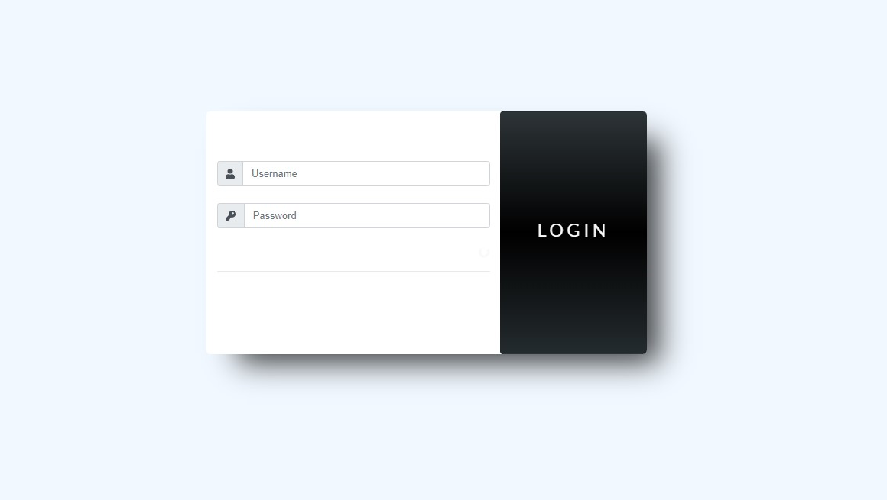att. Autorizācijas forma

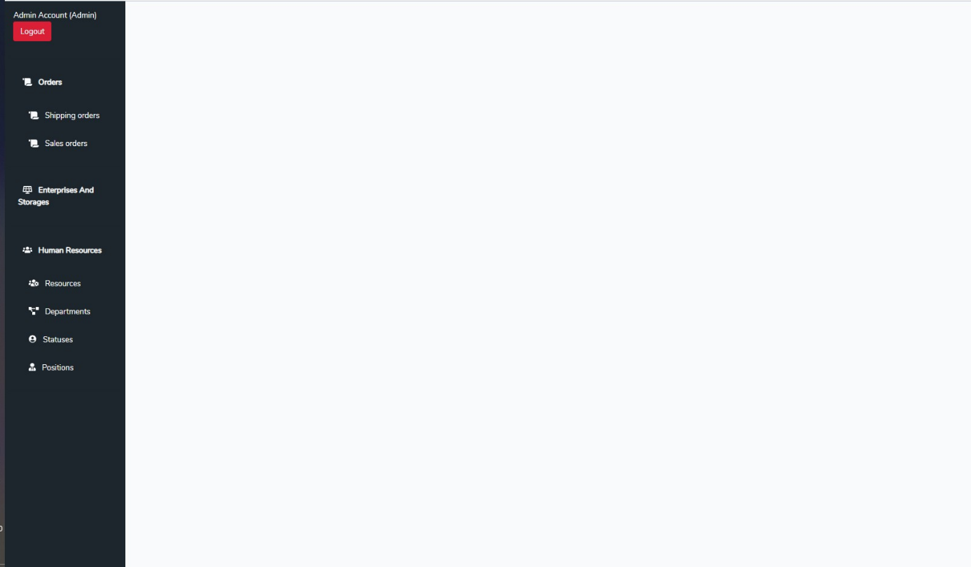Pēc autorizācijas lietotāju, jau sagaidīs sistēmā, kur interfeiss ir sadalīts uz 2 pusēm, kur pirmā ir izvēlnē un aizņem apmēram vienu piekto no interfeisu un pārejā ir otra daļa kas ir dažādi moduļi, jeb apakšsistēmas kurus var izvelēties lietotājs no izvēlnes.

* 1. att. Sistēmas lapa pēc autorizācijas

Jā lietotājs ir izvelējis “Shipping orders”, kas nozīmē transportēšanas pasūtījumi – tad viņam tiks paradīts modulis, lapa ar transportēšanas pasūtījumiem, kur viņš var apskatīt tabula visus eksistējošos transportēšanas pasūtījumus un izpildīt un pabeigt tos vai atcelt tos.

* 1. 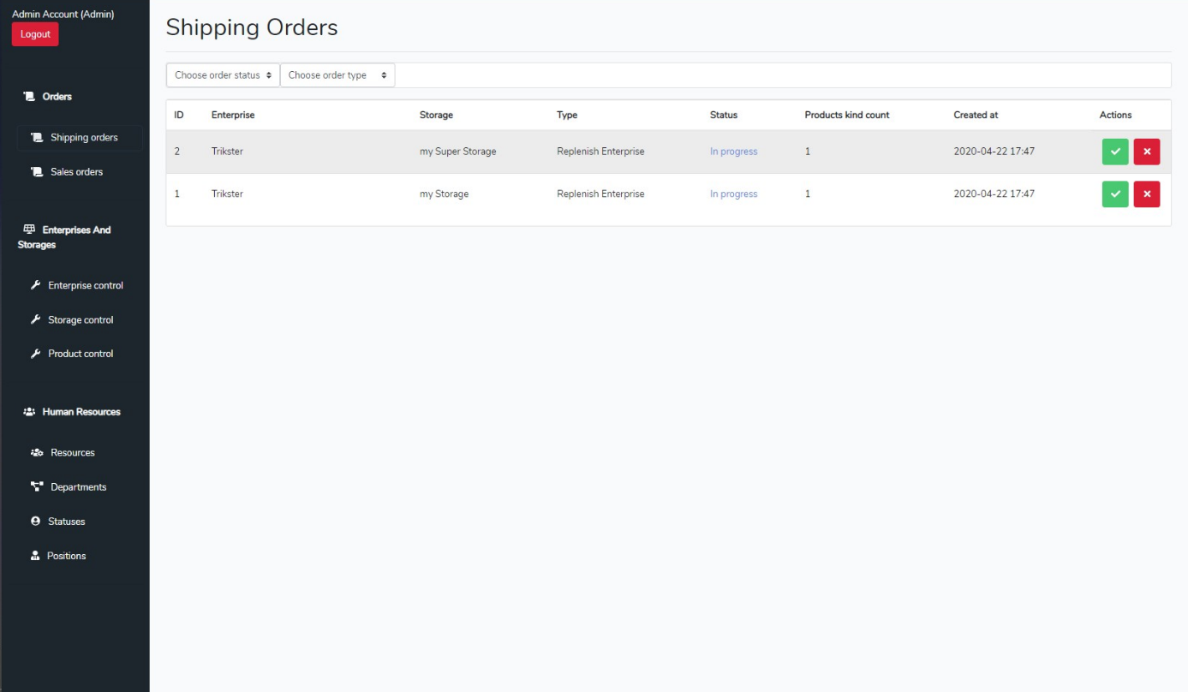att. Transportēšanas pasūtījumu modulis

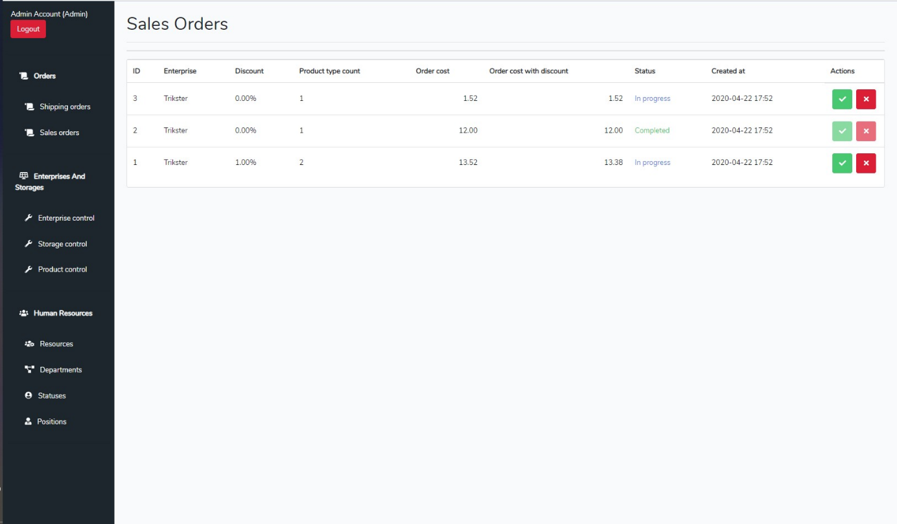Ja lietotājs ir izvelēsies “Sales Orders”, kas nozīmē pārdošanas pasūtījumi – tad viņam tiks paradīts modulis, kurš ir saistīts ar pārdošanas pasūtījumiem, kur lietotājs var apskatīt, izpildīt un pabeigt vai atcelt pasūtījumu.

* 1. att. Pārdošanas pasūtījumu modulis

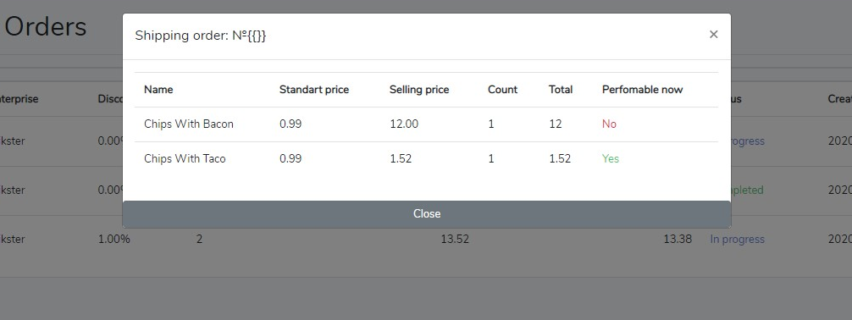Ja lietotājs ir nospiedis uz pasūtījumu, tad viņam tiks paradītā informācijā par pasūtījumu un kādi produkti ir izpildāmi pasūtījumā.

* 1. 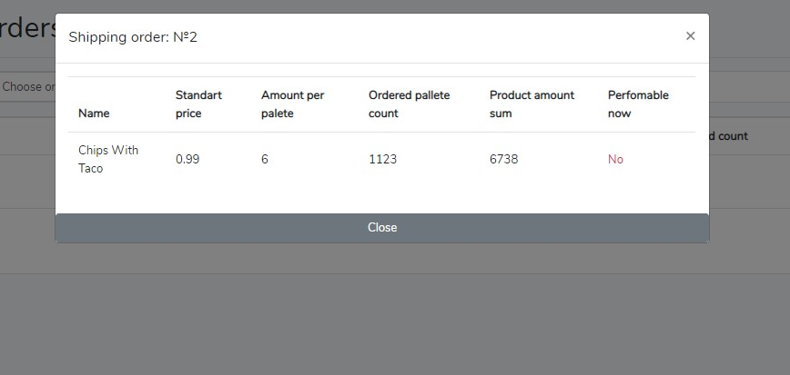att. Pārdošanas pasūtījuma informācijas modālais logs
  2. att. Transportēšanas pasūtījuma informācijas modālais logs

Ja lietotājs izvēlas “Enterprise control”, kas nozīmē uzņēmumu kontrole – tad viņam tiks paradīts uzņēmumu kontroles modulis, kur viņš var veikt darbības ar uzņemu tādas, kā pievienošana, rediģēšanā, lokālas noliktavas apskatīšanā. Ja lietotājs nospiedis uz jebkādā eksistējošā uzņēmuma tabulas rindu, viņam tiks paradīti visi produkti, kuri glabājas šinī uzņēmuma.

* 1. 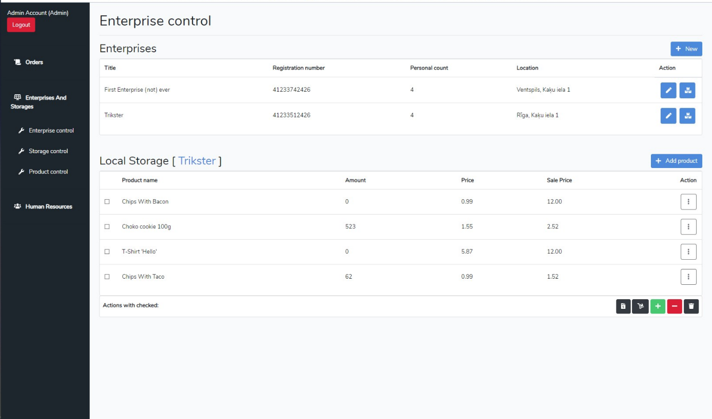att. Uzņēmumu kontroles modulis

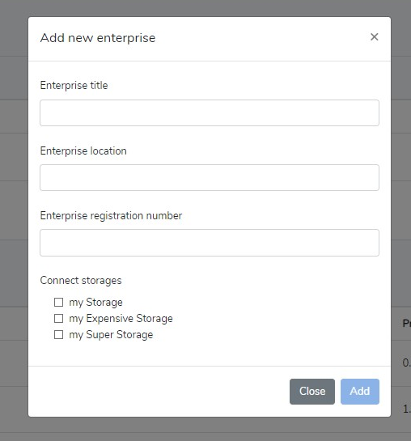Ja lietotājs nospiedis pievienot jaunu uzņēmumu vai rediģēt eksistējošo, viņam tiks paradīts modālais logs ar uzņēmuma informācijas aizpildīšanas formu.

* 1. att. Uzņēmumu modālā loga forma

Ja lietotājs nospiedis pievienot produktus pie uzņēmuma, tad lietotajam tiks paradīts modālais logs ar produktiem, kuri vel nav pievienoti pie izvelētā uzņēmuma. Ja pie izvelētā uzņēmuma nav noliktavas, kura atbalst pievainojamus produktus, tad tie produkti tiks izcelti ar sarkanu krasu un izsauksmes zīmi.

* 1. att. Produkta pievienošana pie uzņēmuma modālais logs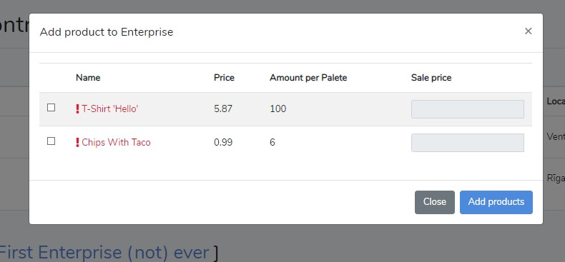

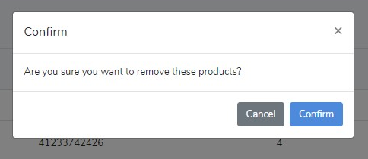Kad lietotājs mēģinās veikt darbības, kuras ir aizsargātas ar apstiprināšanas, lietotajam tiks paradīts apstiprināšanas modālais logs.

* 1. att. apstiprināšanas modālais logs

Kad lietotājs mēģinās veikt pārdošanas pasūtījumu viņam tiks paradīts modālais logs ar pārdošanas pasūtījumā izveidošanu.

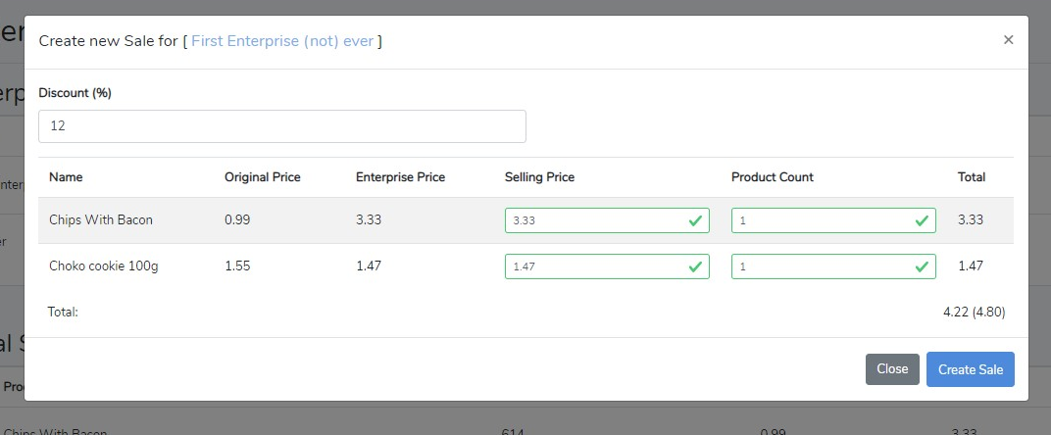

* 1. att. Pārdošanas pasūtījumā forma modālajā loga

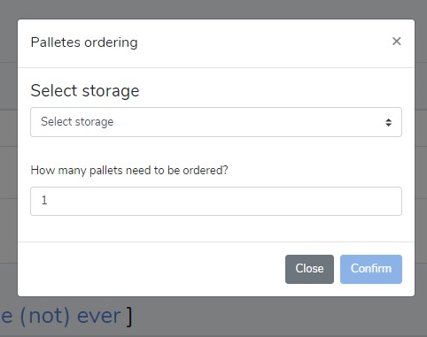Kad lietotājs mēģinās veikt transportēšanas pasūtījumu viņam tiks paradīts modālais logs ar transportēšanas pasūtījumā izveidošanu.

* 1. att. Transportēšanas pasūtījumā forma modālajā loga

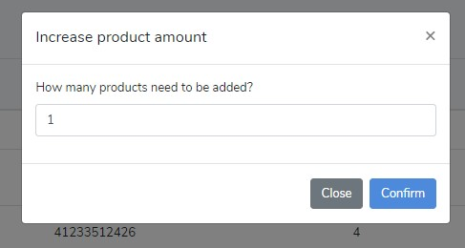Kad lietotājs mēģinās palielināt vai samazināt produktu daudzumu uzņēmuma, tad viņam tiks atvērts darbības logs, kura tiks pieprasīts ievadīt produktu daudzumu uz kuru tiks palielināts vai samazināts.

* 1. att. produktu darbības modālais logs

Kad lietotājs izvēlnē izvelēsies “Storage control”, jeb noliktavas kontrole –tad lietotajam tiks paradīts lapa ar noliktavas moduli.

* 1. 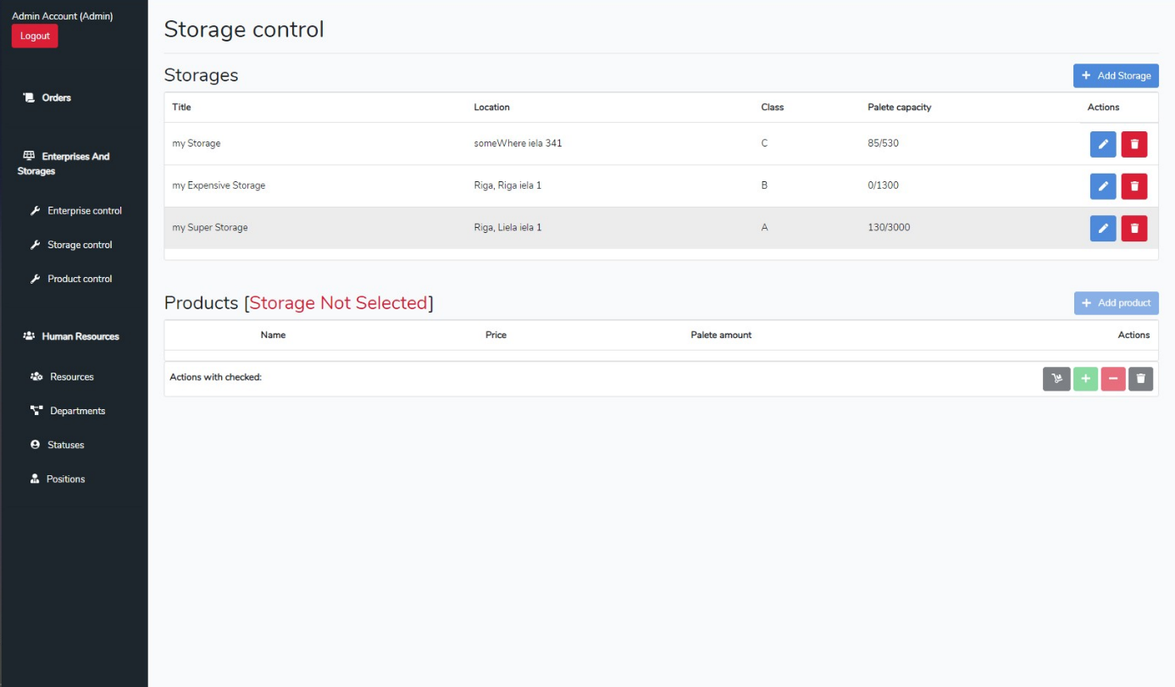att. Noliktavas modulis

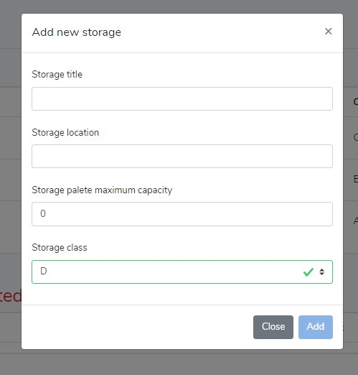Kad lietotājs noliktavas moduli mēģinās pievienot jaunu vai rediģēt eksistējošo noliktavu, viņam tiks paradīts modālais logs ar noliktavas informācijas aizpildīšanā formu.

* 1. att. Noliktavas pievienošanas forma

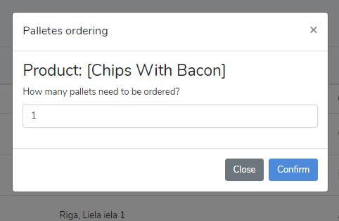Kad lietotājs mēģinās veikt noliktava transportēšanas pasūtījumu, priekš produktu palešu daudzumu pieprasīšanas, viņam tiks paradīt modālais logs , kura tiks pieprasīts ievadīt palešu skaitu.

* 1. att. Noliktavas palešu transportēšanas pasūtījumā veikšanas logs

Ja lietotājs izvelēsies izvēlni zem kategorijas “Human Resources” “Resource”, viņam tiks paradīts modulis, kurš ir saistīts ar cilvēkresursiem, jeb darbiniekiem.

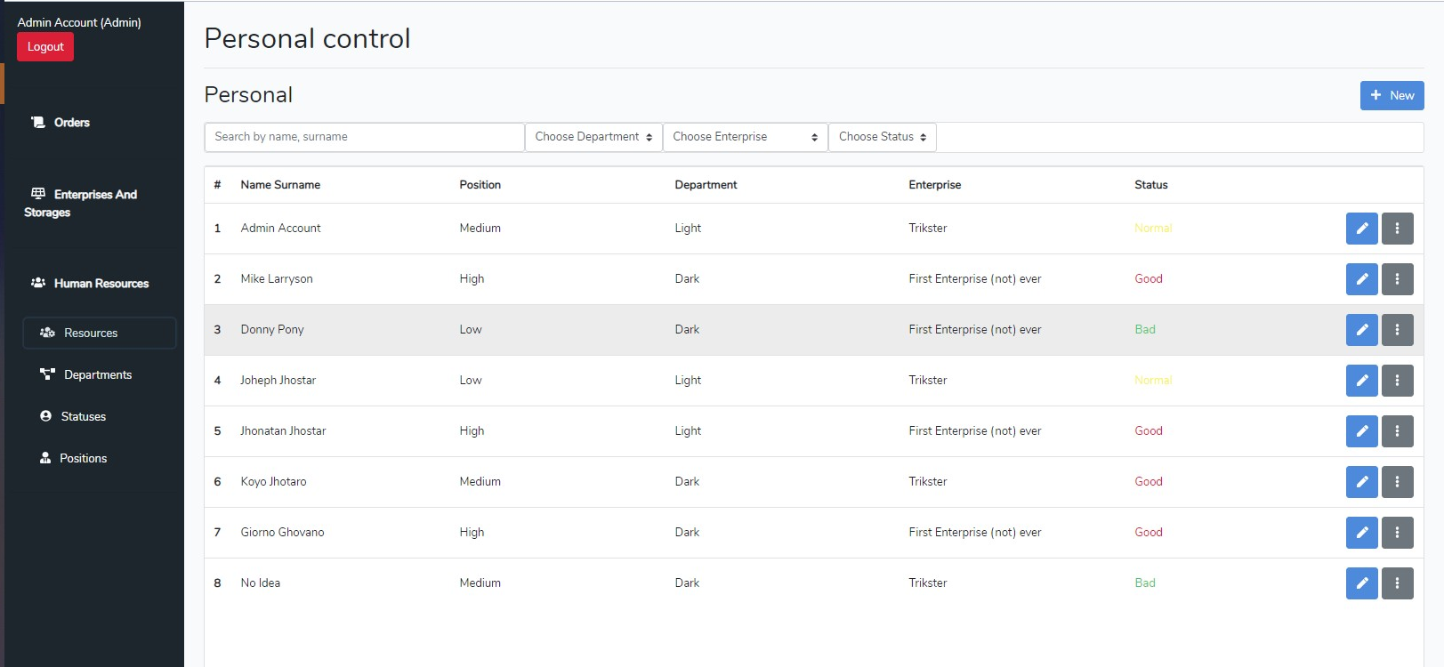

* 1. att. Cilvēkresursu modulis

Kad lietotājs mēģinās pievienot jaunu cilvēkresursu viņam tiks paradīts modālais logs ar darbinieka formu.

* 1. 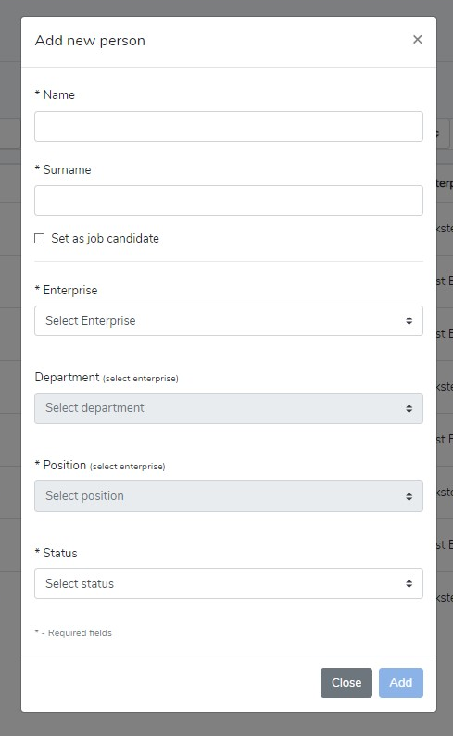att. Cilvēkresursu pievienošanas forma

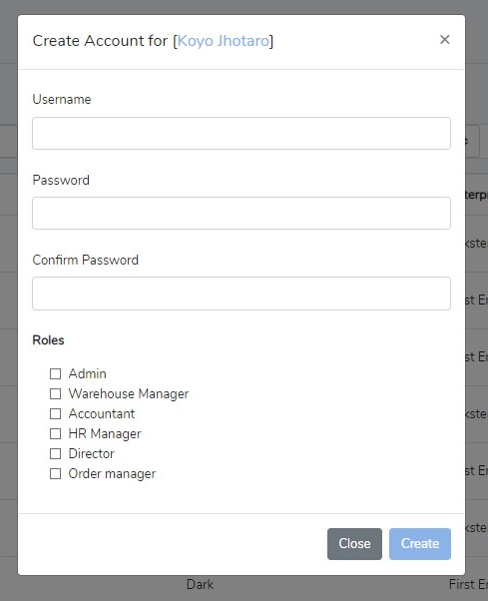Kad lietotājs mēģinās pievienot vai rediģēt darbinieka kontu ar kuru darbinieks varēs autorizēties sistēmā, viņam tiks atvērts modālais logs, kura būs forma.

* 1. att. Konta pievienošanas forma
  2. **Testa piemērs**

Šajā sadaļa tiks paskaidrots, kā izmantot šo sistēmu no direktora vai administratorā skata, kur tiks paradīts, kā pievienot, rediģēt un veikt citas darbības ar uzņēmumiem, noliktavām, produktiem, kā veikt pasūtījumus, kā strādā cilvēkresursu modulis un kādas validācijā tiek nodrošinātās klientu puse, lai palīdzēt lietotajam aizpildīt dažādas formas.

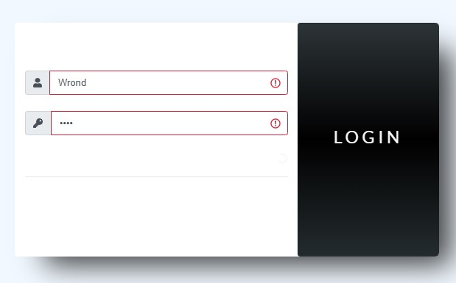Kad lietotājs apmeklēs mājaslapu, pirmo ko viņu satiks būs autorizācijas forma, kuru ir jāaizpilda, lai kļūt sistēmas iekša. Ja lietotajā ievadīti dati būs nepareizi, tad lauki nomainīs krasu uz sarkanu, kā brīdinājums par to, kā ievadīti dati ir nepareizi.

* 1. att. Autorizācijā formas kļūdas piemērs

Ja lietotājs ievadīs lietderīgus datus, viņš kļūs sistēmas iekša, kur viņam tālāk būs piedāvāts izmantot izvēlni, lai izvelēties jebkādu moduli. Izvēlnes puse iekša būs lietotajā daļējā informācijā, kas paziņo ar ko viņš ir autorizējies un atteikšanas poga, statīt 13. pielikuma.

Kad lietotājs mēģinās pievienot jaunu uzņēmumu – uzņēmumu kontroles moduli, viņam tiks paradītā forma un ja aizpildīt to laukus nepareizi, lietotajam tiks paziņota kļūdas zem nepareiziem laukiem, piemēram, ja uzņēmuma nosaukums un atrašanas vieta saturēs mazāk par 3 simboliem, un reģistrācijas numurs saturēs burtus, tad tiks paziņota kļūdās.

* 1. 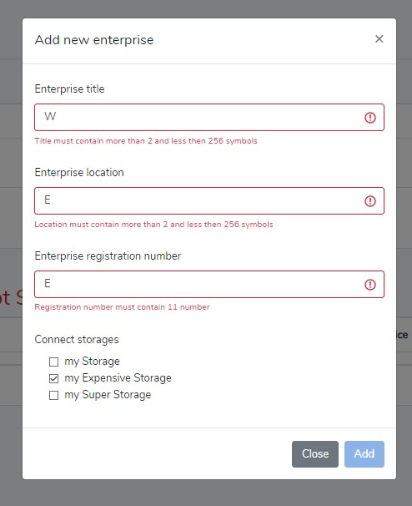att. Uzņēmuma veidošanas formas kļūdas

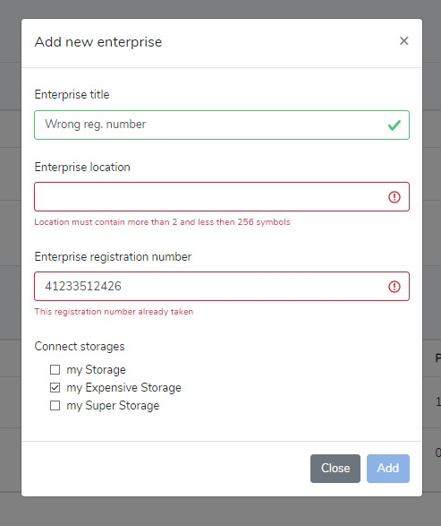Ja lietotājs ievadīs jau aizņemtu reģistrācijas numuru viņām ari tiks paziņota kļūdā.

* 1. att. Aizņemta reģistrācijā numura piemērs

Kad visi lauki tiks veiksmīgi aizpildīti, lietotājs varēs pievienot uzņēmumu, kad viņš to pievienos, tad paradīsies tabula. Un ja uz to nospiest, tad tas tiks izvelēts. Lietotājs var pievienot produktus pie uzņēmuma, lai tos pārdot. Uzņēmums atsaucoties uz pievienoti tam noliktam pārbauda, kādus produktus var pievienot mierīgi un kādus produktu transportēšanu neatbalsta noliktava. Pie izvelētiem produktiem, tiks pieprasīts ievadīt pārdošanas cenu. Ja 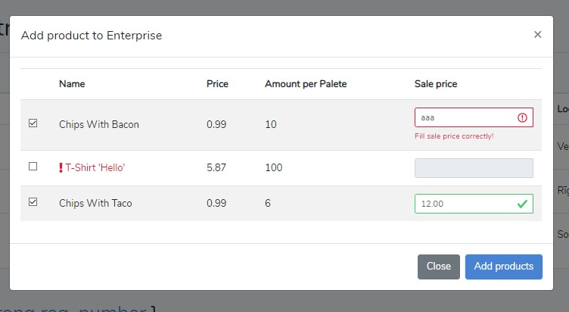cena tiks aizpildītā nepareizi lietotajam tiks paziņota kļūdā par to.

* 1. att. Produkta pievienošanas piemērs

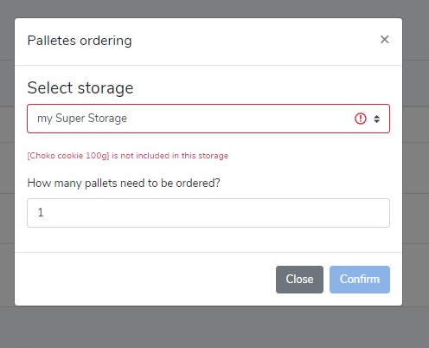Ja visi lauki tika aizpildīti pareizi, tad var pievienot produktus. Pēc pievienošanas produkti paradīsies izvelēta uzņēmuma tabula, mūsos gadījumā mūsu jaunajā izveidota uzņēmuma, lokālajā noliktava. Uzreiz varam pieprasīt transportēšanas pasūtījumu lai papildināt produktu. Tiks atvērts modālais logs, kur tiks pieprasīts izvelēties noliktavu no kuras tiks veikta atraportēšana, ja izvelētā noliktava neatbalsta produktu, tad lietotajam būs paziņota kļūdā par to.

* 1. att. produktu transportēšanās pasūtījumā veikšanas piemērs

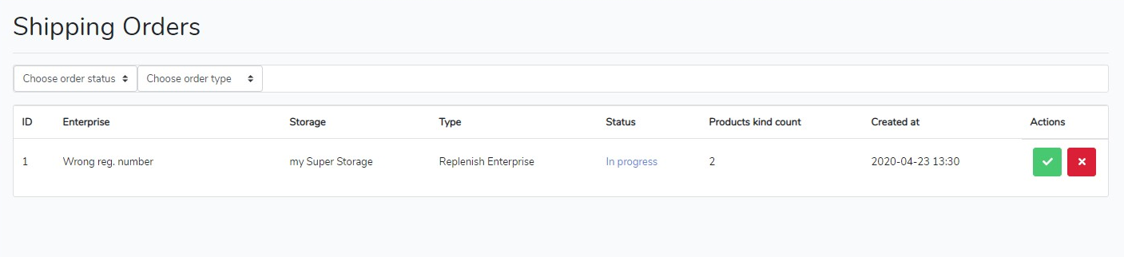Ja lietotājs ir izvelējies noliktavu un ievadījis lauka par palešu daudzumu veselo pozitīvu skaitli, tad viņš var izveidot pasūtījumu. Pēc pasūtījumā izveidošanas, transportēšanās pasūtījumā moduli, paradīsies jauns ieraksts ar informāciju par to.

Lietotājs var nospiest uz šo pasūtījumu lai atver informācijas logu, kur tiks paradīts, kādi produkti ir izpildāmi, kāds būs produktu skaits atkarībā no ievadītā palešu daudzuma.

* 1. 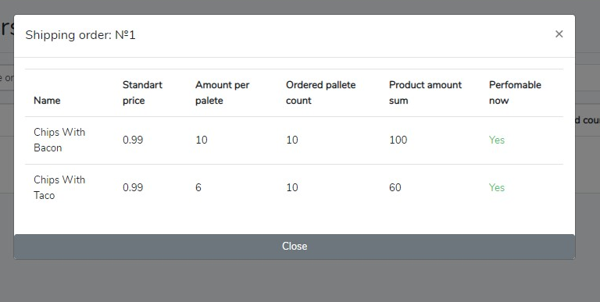att. Produktu transportēšanās pasūtījums uz uzņēmumu
  2. att. Pasūtījumā informācijas logs

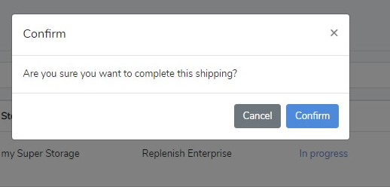Kad lietotājs mēģinās pabeigt un izpildīt vai atcelt pasūtījumu tad viņam tiks pieprasītā apstiprināšanā.

* 1. att. Apstiprināšanas logs

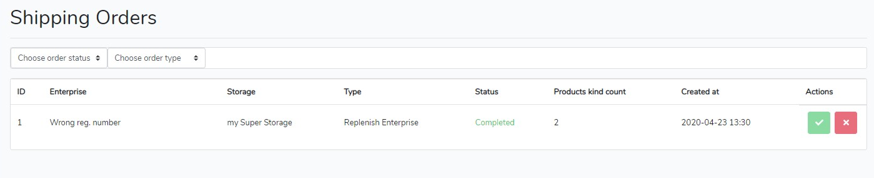Ja lietotājs izpildīs pasūtījumu, tad to status izmainīsies uz izpildītu un uzņēmuma palielināsies daudzums, tiem produktiem kuri tika pieprasīti pasūtījumā, bet noliktava samazināsies pieprasītu produktu daudzums.

* 1. 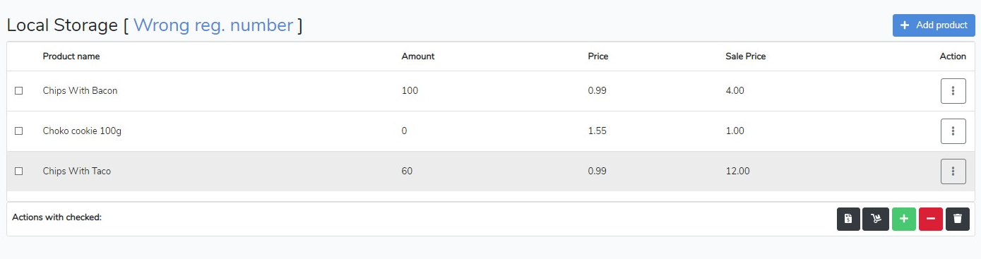att. Pasūtījumā izmainītā status piemērs
  2. att. produktu palielināts daudzums

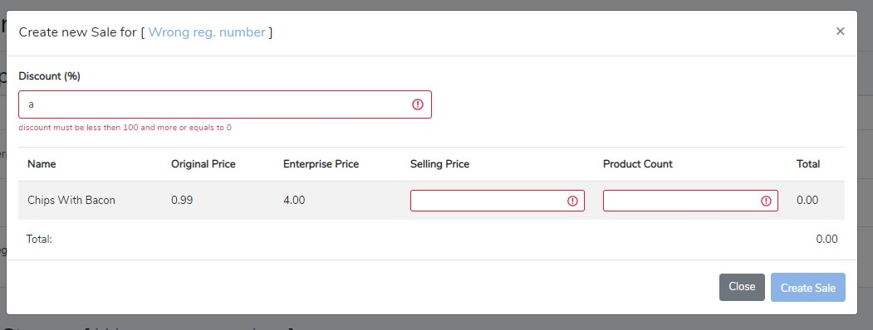Ja lietotājs izvelēsies izpildīt pārdošanas pasūtījumu, viņam tiks atvērts modālais logs ar formu, kura tiks pieprasīt ievadīt atlaidi, produktu daudzumu un cena par kuru tiks pārdots produkts, bet pēc noklusēja, tur tiks uzstādītā cena, kura ir ierakstītā, kā uzņēmuma pārdošanas cena. Ja lietotājs nepareizi aizpildīs laukus, tad tie tiks iezīmēti ar sarkanu krasu, bet zem atlaides tiks paradīts brīdinājums un palīdzība ka aizpildīt lauku.

* 1. att. pārdošanas pasūtījumā izveidošanā

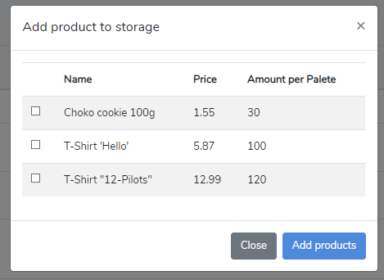Lietotājs ari var pievienot produktus pie noliktavas, nodrošinātu to ka noliktava var atbalstīt šos produktus priekš transportēšanas uz uzņēmumu no noliktavas.

* 1. att. produkta pievienošana pie noliktavas

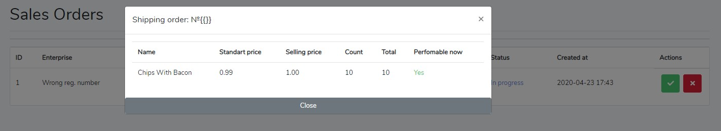Pārdošanas pasūtījumā moduli – tabula, tagad paradīsies jauns pasūtījums, kuru lietotājs var apskatīt sīkāk, pabeigt un izpildīt vai atcelt.

* 1. att. pārdošanas pasūtījumā sīkākā informācijā

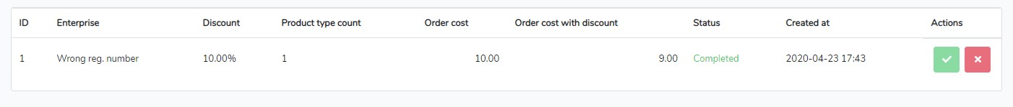Ja lietotājs izvelēsies izpildīt pasūtījumu, tad, pirmkārt, tiks pieprasīts darbības apstiprinājums, pēc tam pasūtījumu status tiks izmainīts uz izpildītu un uzņēmuma noliktava tiks atņemts produktu daudzums, kurš ir pasūtījumā/

* 1. 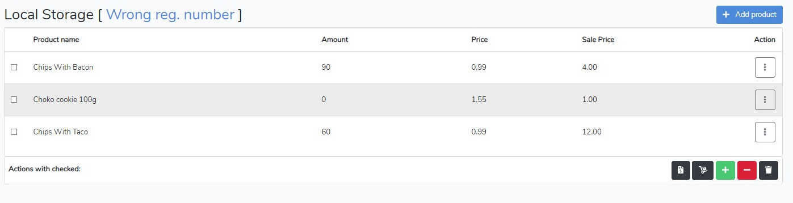att. pasūtījumā izmainīts status
  2. att. uzņēmuma lokālas noliktava izmainīts produkta daudzums

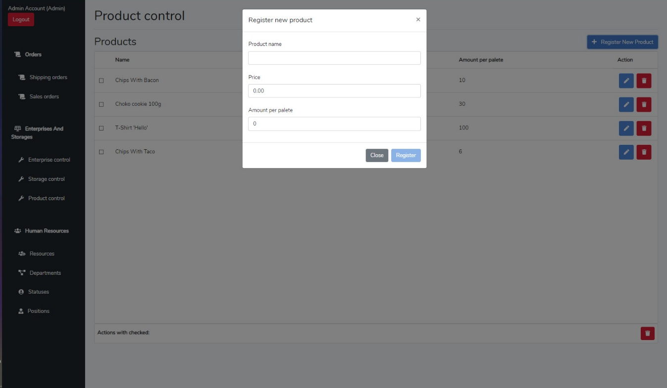Ja lietotājs izvelēsies veikt jebkādas darbības ar produkti viņam vajadzēs pariet uz produkta kontroles moduli, kur viņu satiks diezgan viegls un saprotams interfeiss. Kad lietotājs izvelēsies pievienot jauno produktu, viņām tiks paradīts modālais logs ar produkta pievienošanas formu.

* 1. att. produkta pievienošanas forma

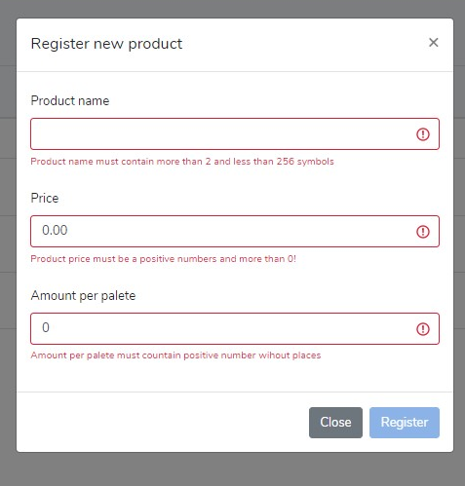Ja lietotājs aizpildīs nepareizi laukus zem tiem tiks paradītā kļūdā. Piemeram ja produkta nosaukuma lauka simbolu skaits nebūs diapazona no 3 līdz 255, cenas lauka nebūs ievadīts pozitīvs skaitlis, kurš ir vairāk par nulli un daudzums viena palete nebūs ievadīts pozitīvs vesels skaitlis, kurš ir vairāk par nulli.

* 1. att. produkta pievienošanas forma kļūdas

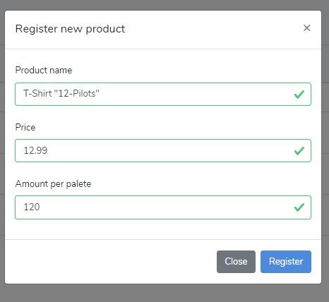Kad lietotājs aizpildīs laukus pareizi tie tiks iezīmēti zaļa krasa, kas nozīmē veiksmīgi un viņš var pievienot jaunu produktu sava sistēma.

* 1. att. produkta pievienošanas forma veiksmīgā aizpildīšanā

Ja lietotājs izvelēsies veikt jebkādas darbības ar darbiniekiem viņam vajadzēs pariet uz cilvēkresursu darbinieku kontroles moduli, kur viņš var pievienot, meklēt un filtrēt, rediģēt, dzēst, pievienot un dzēst sistēmas kontu.

* 1. att. 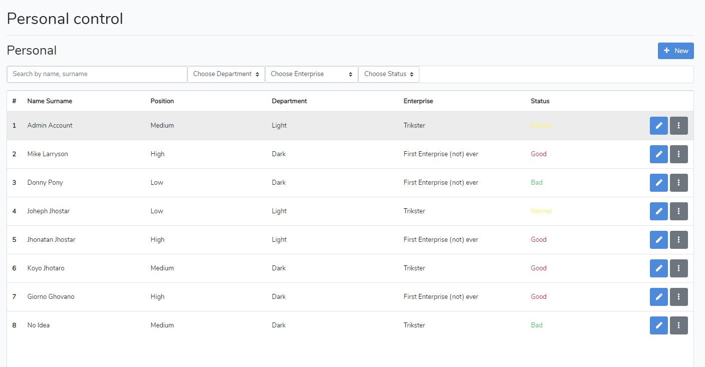cilvēkresursu darbinieku modulis

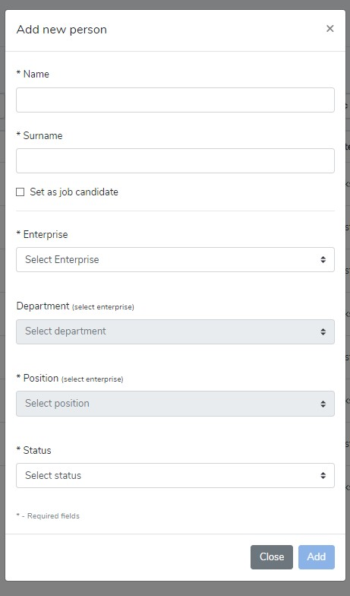Ja lietotājs izvelēsies pievienot jaunu darbinieku, viņam tiks atvērts modālais logs ar darbinieka pievienošanas formu, kura tiks pieprasīts aizpildīt obligāti tādus laukus, kā vārds, uzvārds, izvelēties obligāti vairākatlašu sarakstlodziņus – uzņēmumu, pozīciju un statusu un pēc izvels izvelēties nodaļu.

* 1. att. darbinieka pievienošanas forma

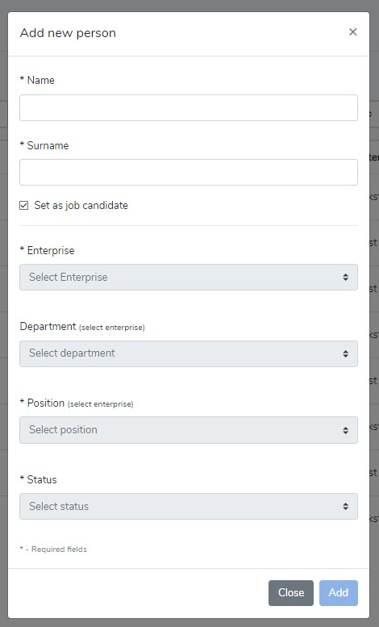Ja lietotājs izvelēsies atzīmēt izvēles rūtiņa darba kandidāts, tad darbinieks būs saglabāts datubāzē, kā darba kandidāts bez statusa, nodaļas, uzņēmuma un pozīcijas. Ja šī tūtiņā tiks atzīmētā, tad forma visi vairāk atlasu sarakstlodziņi tiks deaktivizēti.

* 1. att. darba kandidāts

Ja lietotājs nepareizi ievadīs vārdu vai uzvārdu, vai neizvelēsies obligātus vairākatlašu sarakstlodziņus, tad tie tiks iezīmēti ar sarkanu krasu, bet zem laukumiem tiks paziņota kļūdā ar palīdzību, kā vārdā un uzvārdam ir jāsatur tikai latiņ burtus.

* 1. 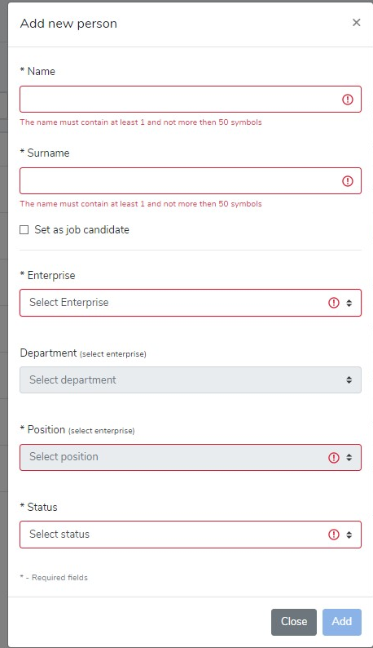att. darbinieka formas kļūdas

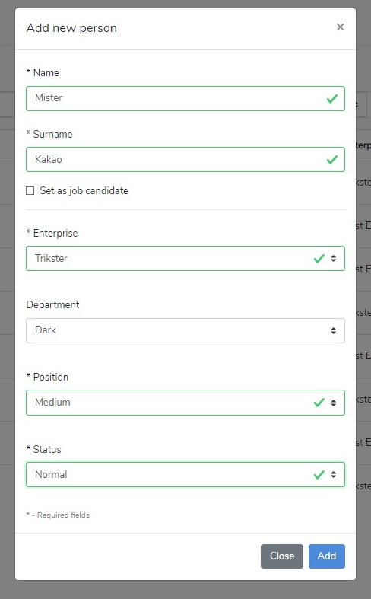Kad lietotājs aizpildīs visus obligātus laukus pareizi tie tiks iezīmēti ar zaļo krasu, kas nozīmē, ka lietotājs ir aizpildījis lauku pareizi.

* 1. att. darbinieka formas veiksmīgie lauki

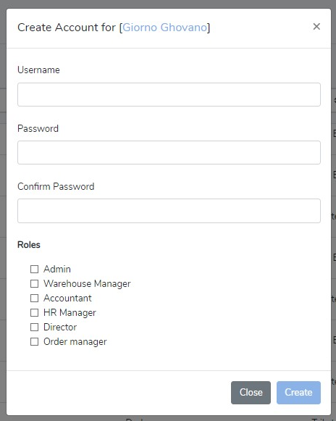Kad lietotājs izvelēsies pievienot darbiniekam, kontu ar kuru darbinieks, varēs autorizēties sistēmā, lietotājam tiks atvērts modālais logs ar konta izveidošanas formu, kur lietotājs var ievadīt lietotājvārdu un paroli ar kuru darbinieks varēs autorizēties, pie tam ir jāapstiprina paroli, lai pārbaudīt vai lietotājs ir pārliecināts ar paroli. Lietotajam ari tiks piedāvāts pievienot lomas darbiniekam.

* 1. att. darbinieka konta pievienošanas forma

Ka lietotājs nepareizi aizpildīs lietotājvārdu vai ievadīs vāju paroli un paroles apstiprināšanā nesātītis ar paroli, tad lietotajam zem šiem laukiem tiks paradītā palīdzībā un lauki tiks iezīmēti sarkanajā krasa.

* 1. 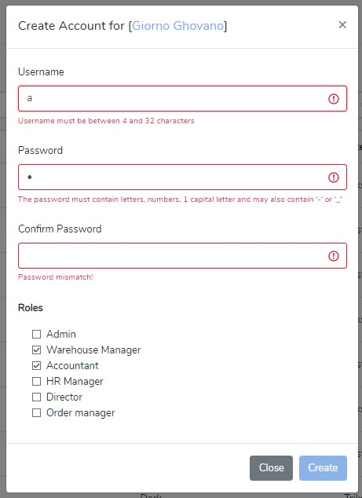att. darbinieka konta pievienošanas forma ar kļūdas paziņojumiem

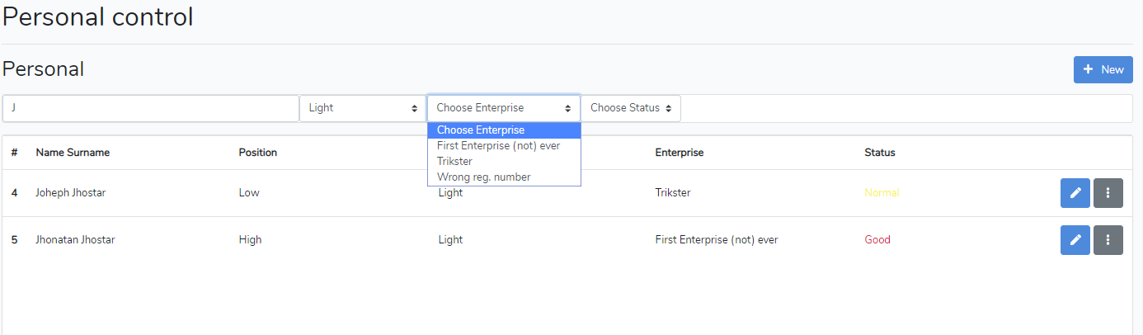Lietotājs var izmantot meklēšanu un filtrāciju cilvēkresursu moduli, lai meklēt vajadzību darbiniekus.

* 1. att. cilvēkresursu meklēšanā un filtracija

**NOBEIGUMS**

Šī sistēma ir stabila un moderna, jo tiek izmantoti vieni no jaunākiem izstrādāšanā metodēm un tehnoloģijas, kas palielina sistēmas ātrdarbību un apstrādājamo datu skaitu, ari ar to palielinās sistēmas vajadzībā. Ja skatīties uz rezultātu, tad šo sistēmu var izmantot vismaz priekš vidējiem uzņēmumiem kontroles nolūkiem, jo tas sevi ietver tādus moduļus, kā cilvēkresursi, kuri nebūs tik vajadzīgi mazajos uzņēmumos, jo tur nav lielas vajadzības no nodaļām, ja cilvēku skaits ir mazāk par desmit, noliktavu kontroles moduļa, jo tas ir domāts priekš daudzu noliktavu kontroles uzreiz, bet mazie uzņēmumi parasti kontrole tikai savu lokālu un papildus divus vai pat vienu noliktavu. Par mazajiem uzņēmumiem ir domāti, tādi, kuriem ir mazs produktu apgrozījums. Pasūtījumu sistēma ir primitīvā un ir domātā priekš primitīvu produktu pārdošanas. Programma ir viegli pārtaisāmā, jo tiek izmantota moduļu metodes programmēšanā, kur tiek veidoti moduļi un apvienoti kopa. Sistēmas ātrdarbībā un pārslēgšanā starp moduļiem ir bāzētā uz maršrutētajā.

1. **INFORMĀCIJAS AVOTI**
2. Norādījumi darbu noformēšanai - <https://www.estudijas.rvt.lv/pluginfile.php/15912/mod_resource/content/1/Norādījumi%20darba%20noformēšanai.pdf> (Resurss apskatīts 23.05.2020.).
3. Visual Studio Code – izstrādātāju mājas lapa <https://code.visualstudio.com/docs> (Resurss apskatīts 23.05.2020.).
4. GIT – izstrādātāju mājas lapa <https://git-scm.com/> (Resurss apskatīts 23.05.2020.).
5. MySql – izstrādātāju mājas lapa <https://www.mysql.com/> (Resurss apskatīts 23.05.2020.).
6. Vuex – izstrādātāju mājas lapa <https://vuex.vuejs.org/guide/state.html> (Resurss apskatīts 23.05.2020.).
7. Vue router - – izstrādātāju mājas lapa <https://router.vuejs.org> (Resurss apskatīts 23.05.2020.).
8. Laravel - izstrādātāju mājas lapa <https://laravel.com> (Resurss apskatīts 23.05.2020.).
9. Vue.js - izstrādātāju mājas lapa <https://vuejs.org> (Resurss apskatīts 23.05.2020.).
10. Bootstrap - izstrādātāju mājas lapa <https://getbootstrap.com> (Resurss apskatīts 23.05.2020.).

**PIELIKUMI**

1. pielikums

**Funkcionālas Dekompozīcijas Diagramma**

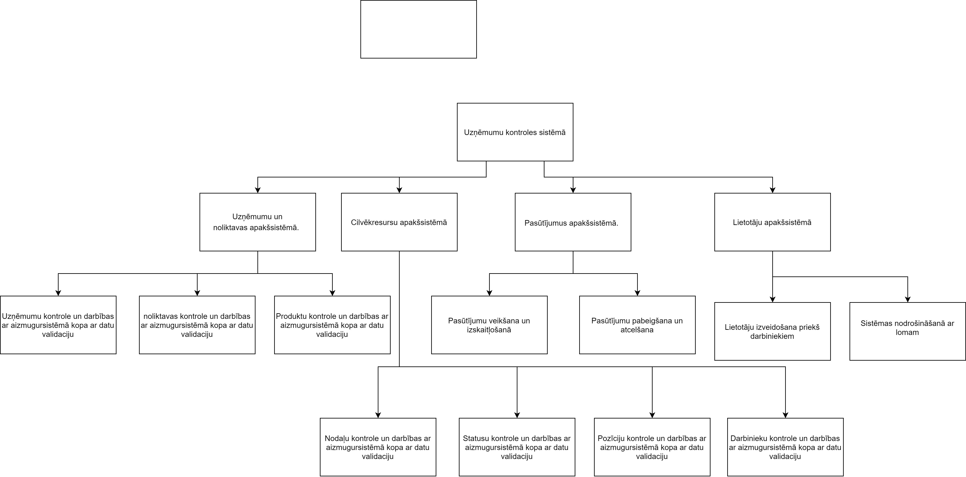

1. pielikums

**ER modeļa diagramma**



1. pielikums

**Datu plūsmu diagramma “Uzņēmumu pievienošana”**

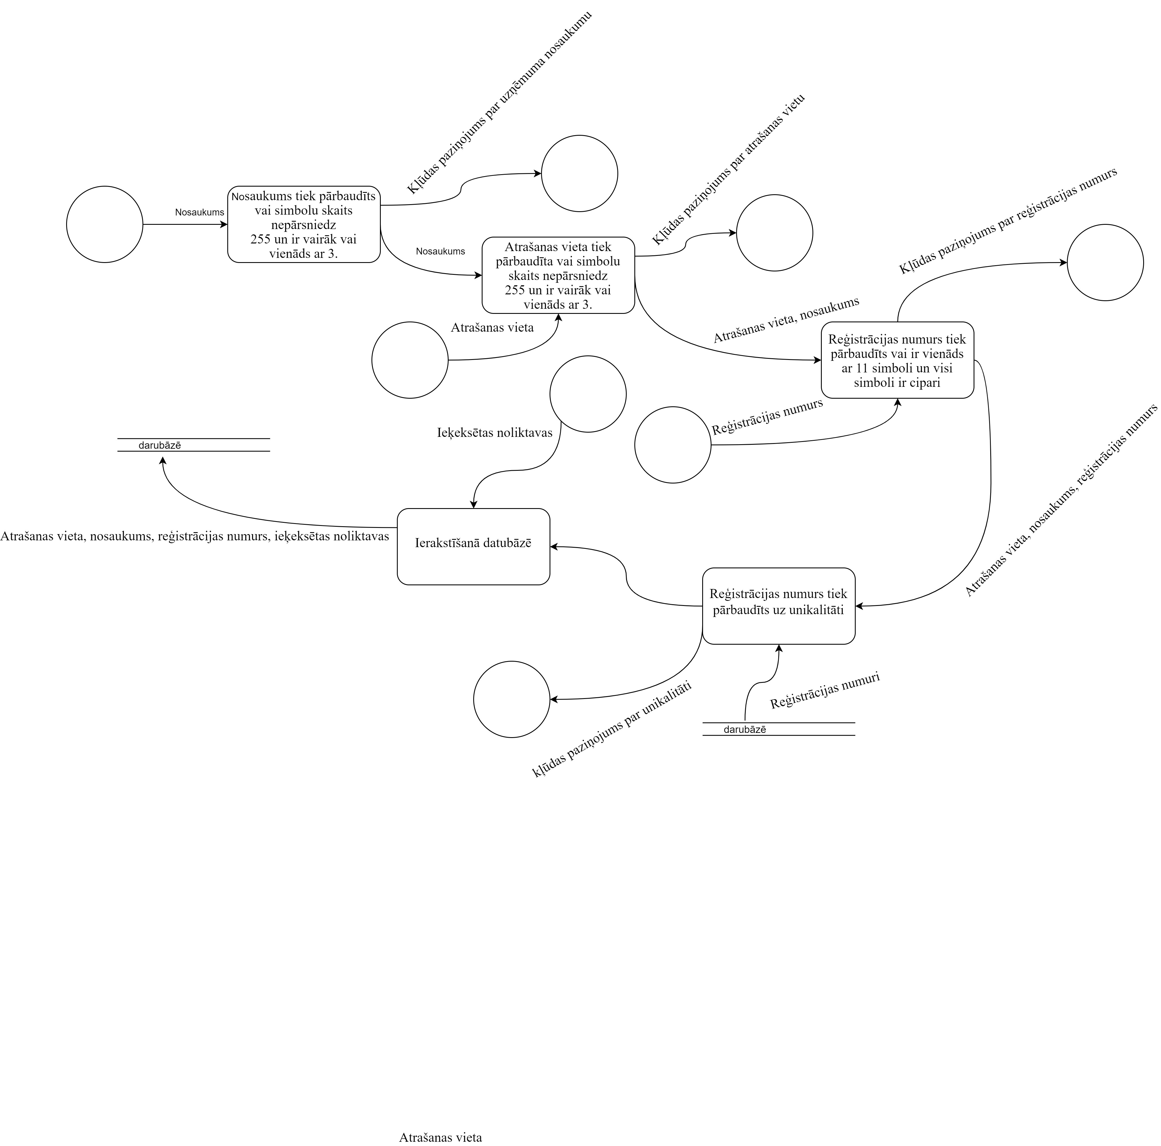

1. pielikums

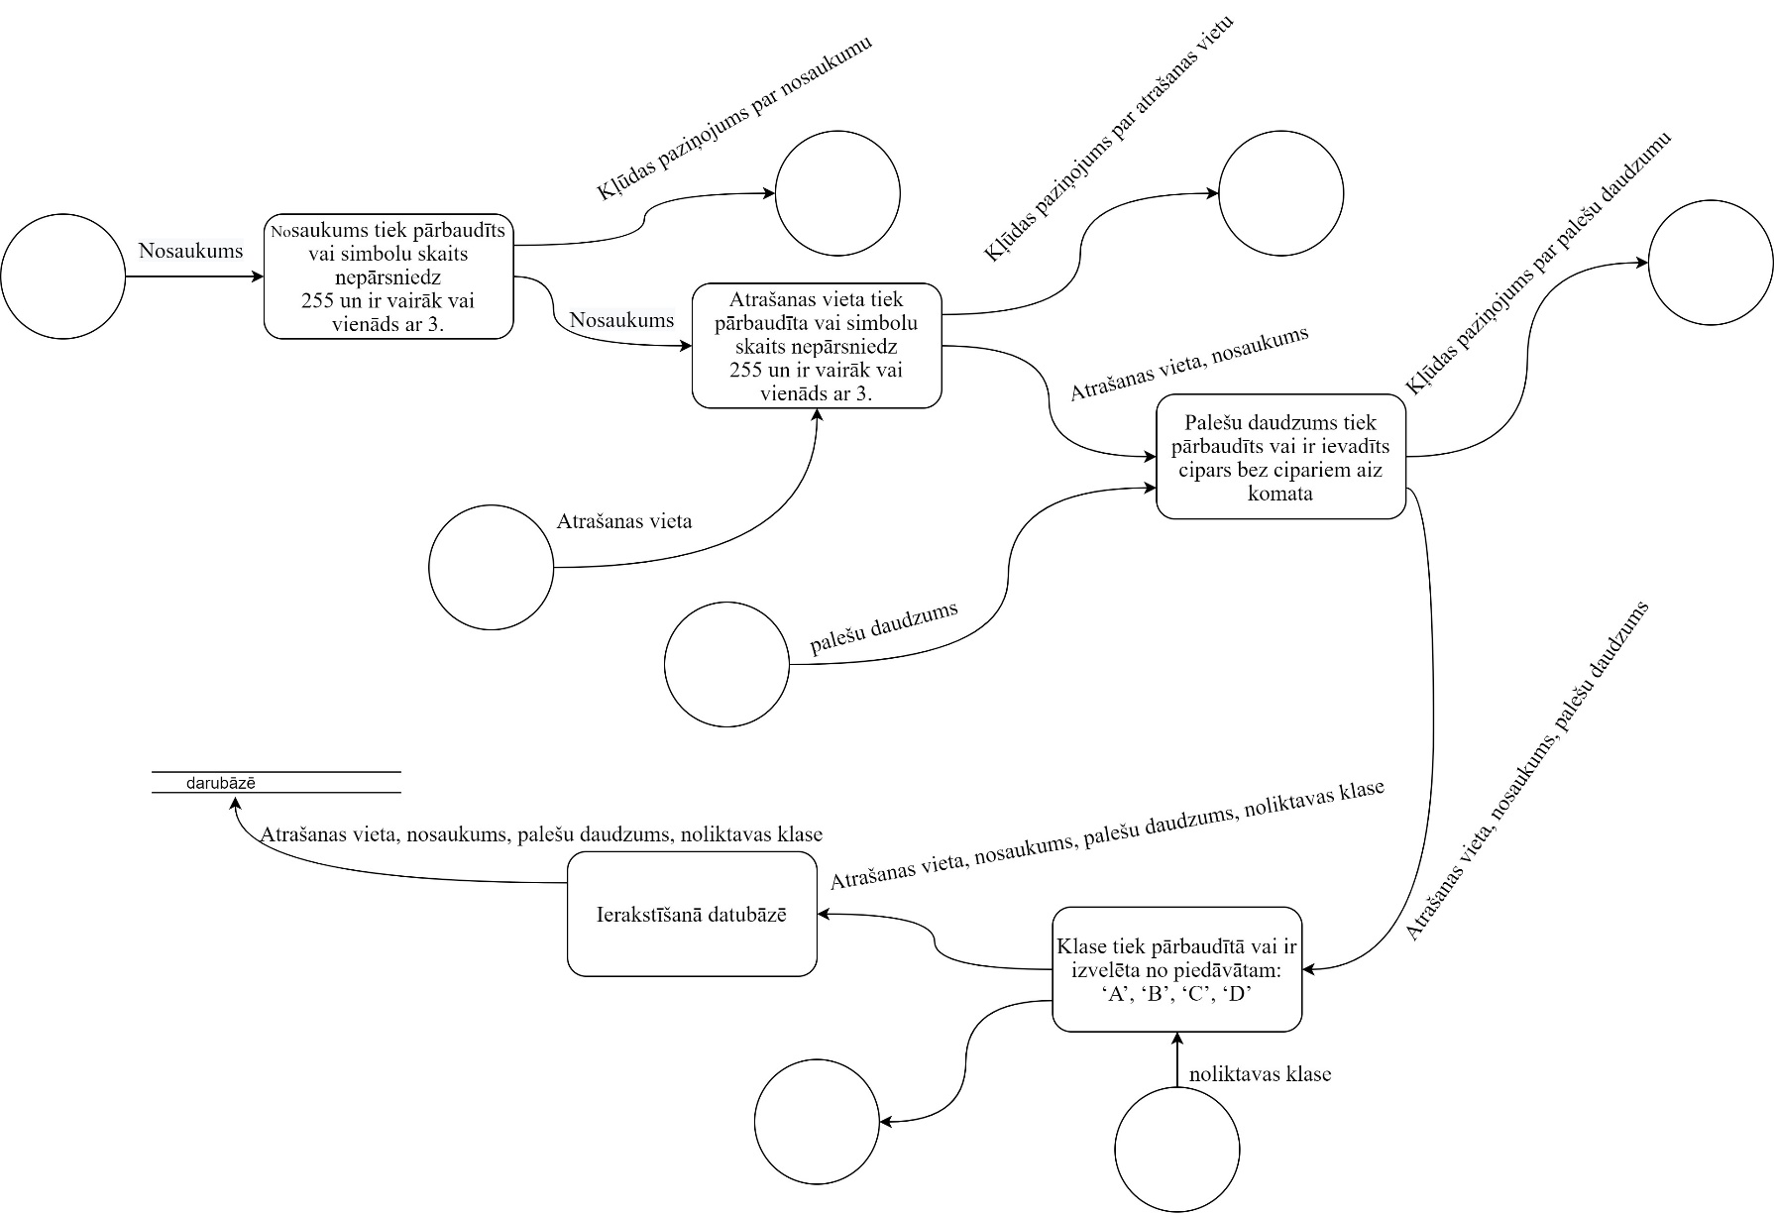**Datu plūsmu diagramma “Noliktavu pievienošana”**

1. pielikums

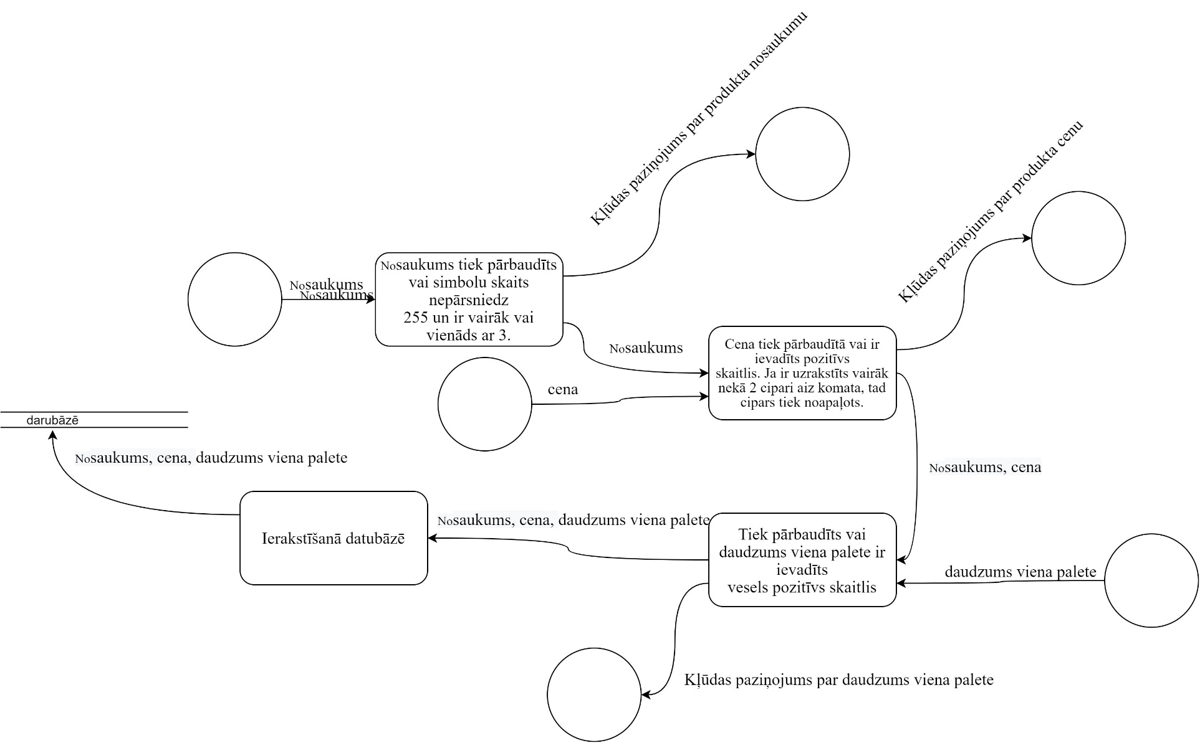**Datu plūsmu diagramma “Produktu pievienošana”**

1. pielikums

**Datu plūsmu diagramma “Darbinieka pievienošana”**



1. pielikums

**Datu posma diagramma “Nodaļas pievienošana”**

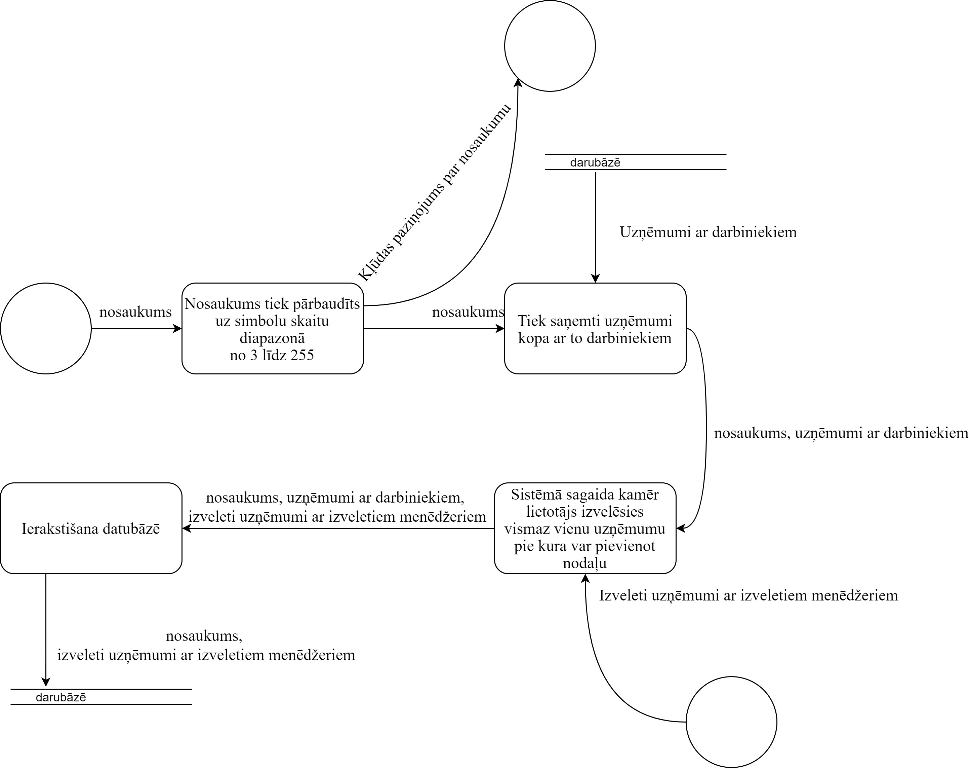

1. pielikums

**Datu posma diagramma “Statusu pievienošana”**

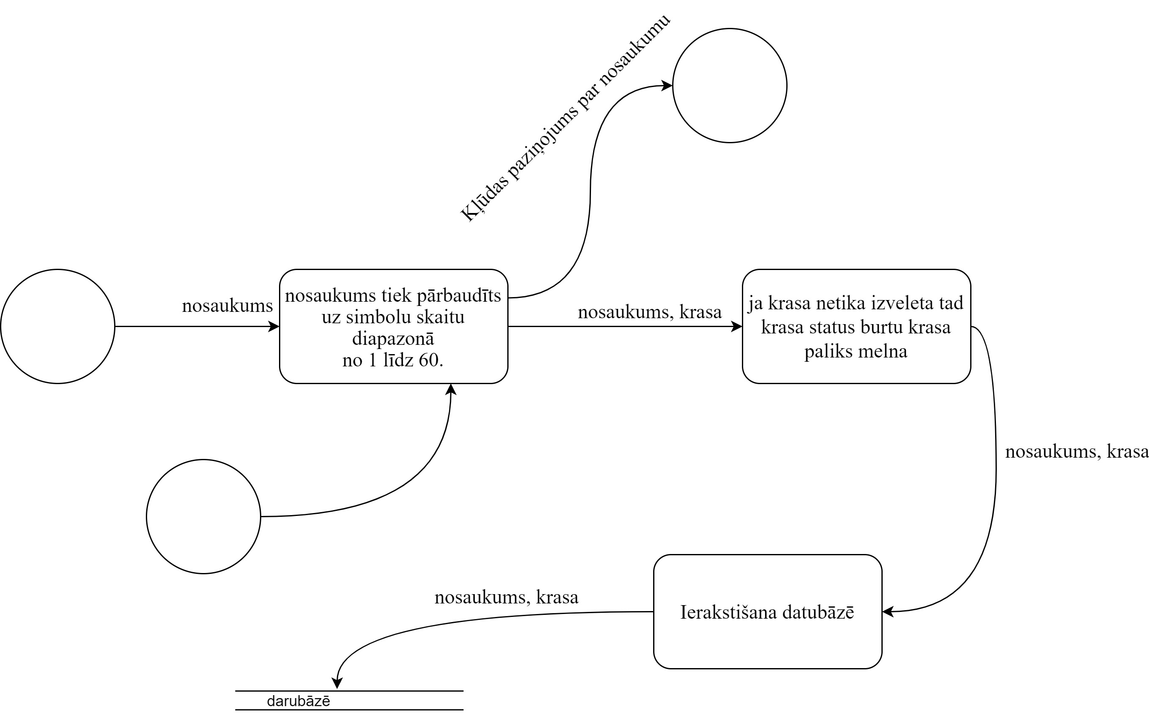

1. pielikums

**Datu posma diagramma “Pozīciju pievienošana”**

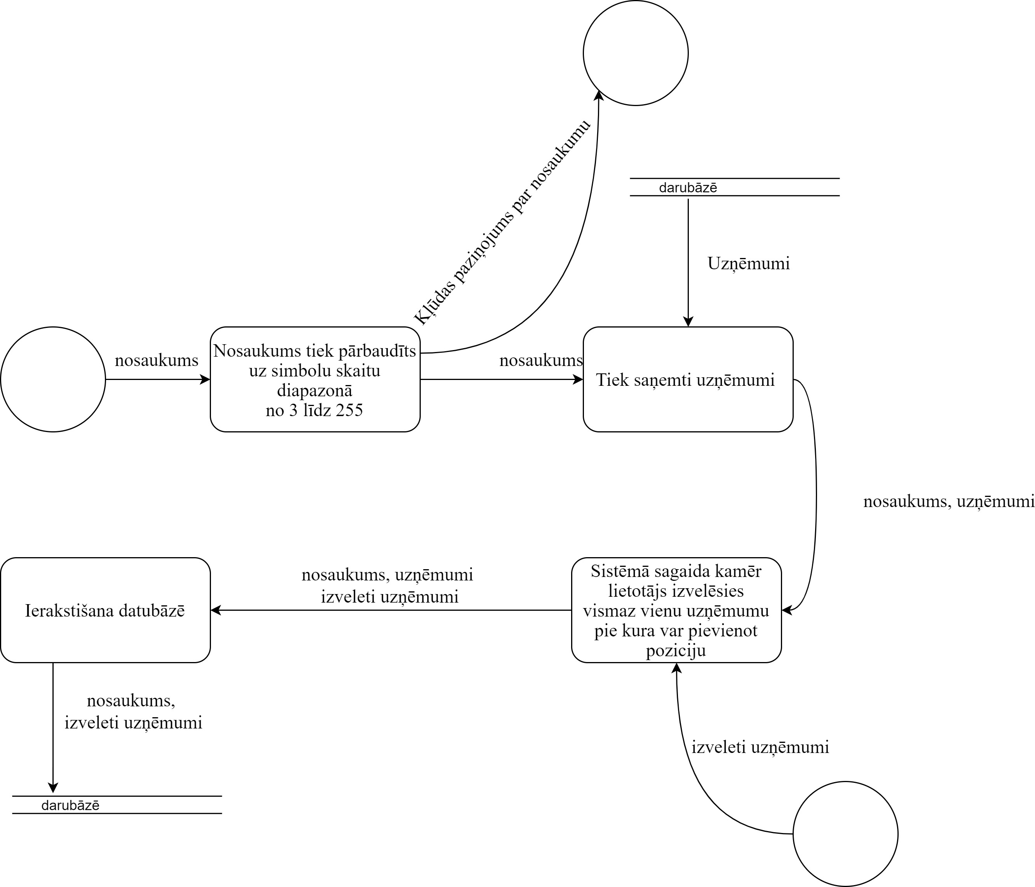

1. pielikums

**Datu posma diagramma “Pārdošanas pasūtījumā veidošana”**

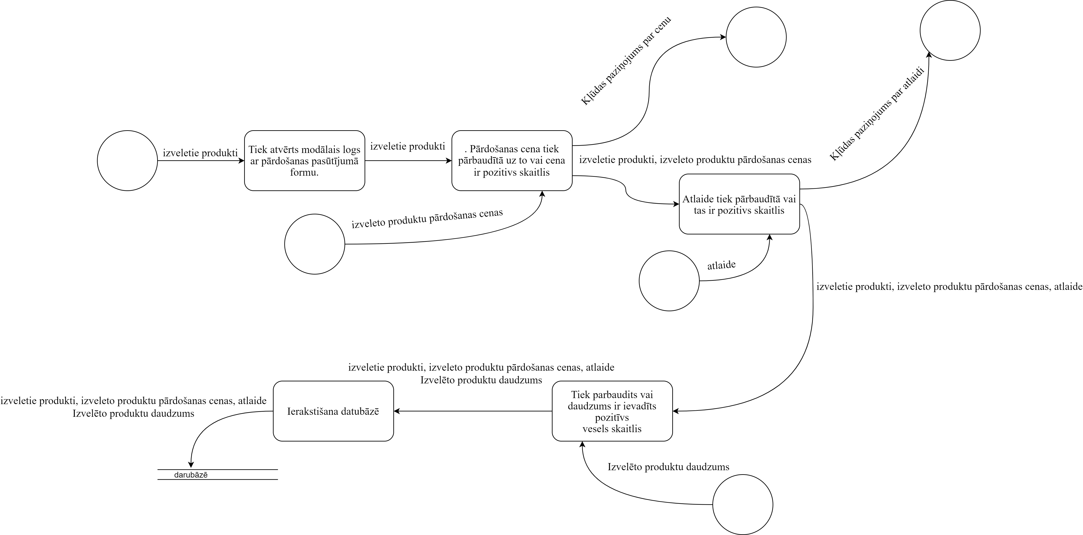

1. pielikums

**Datu posma diagramma “Transportēšanas pasūtījumā izpildīšanā”**

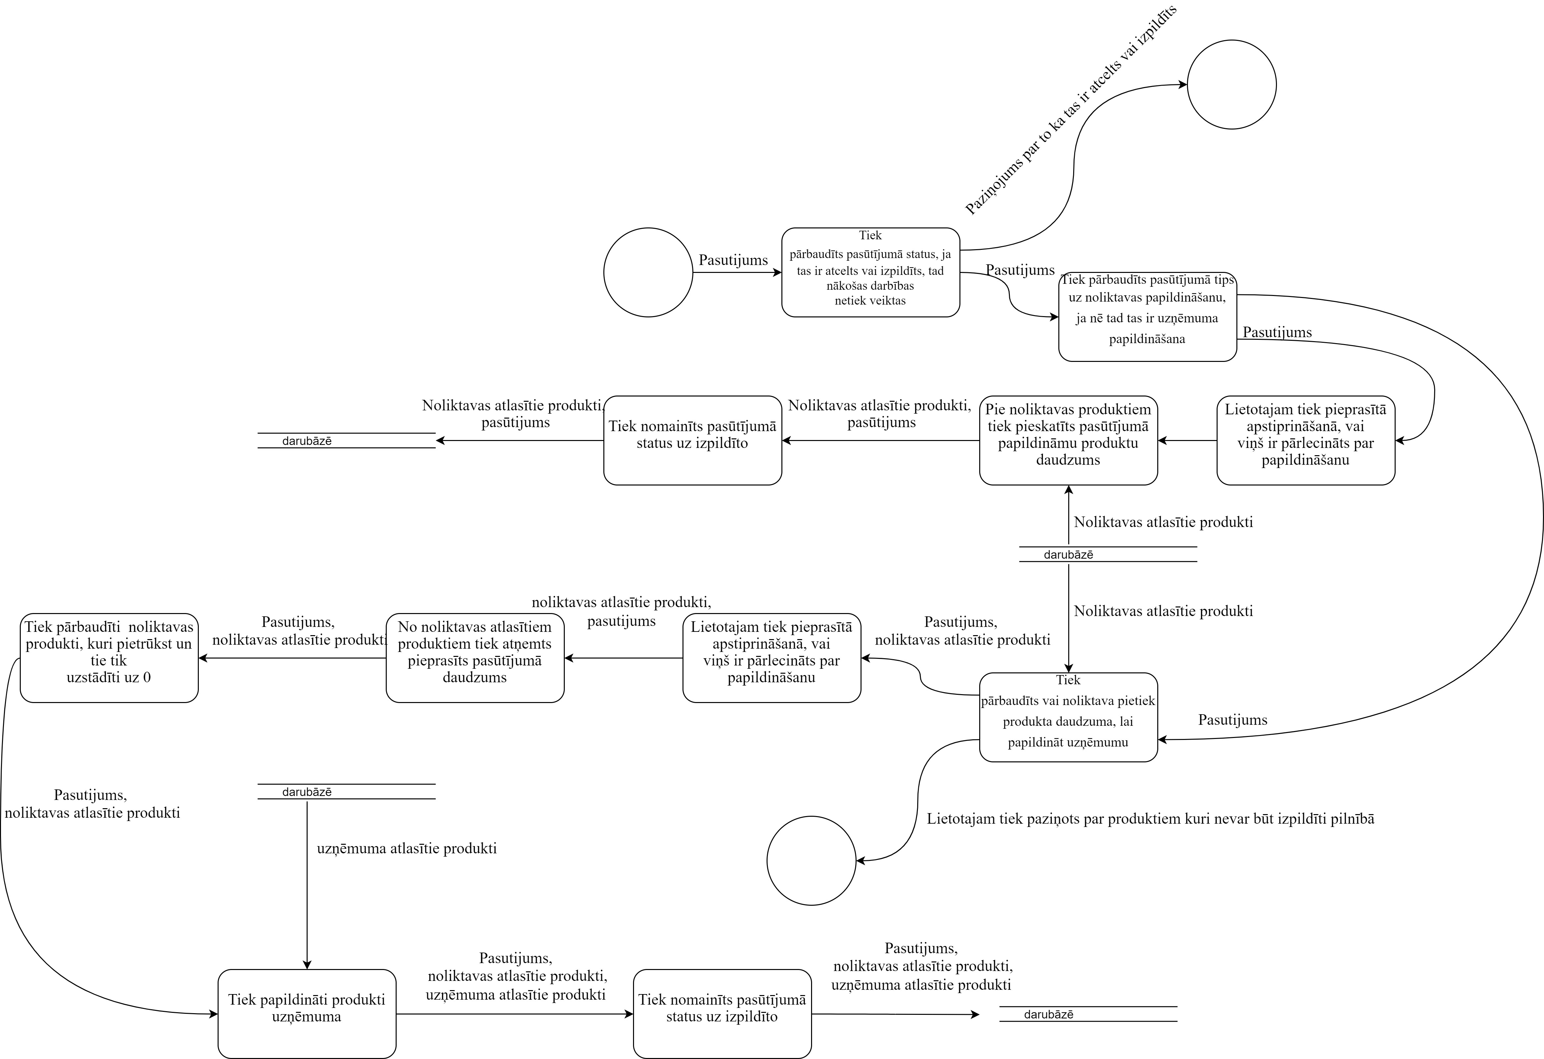

1. pielikums

**Datu posma diagramma “Sistēmas nodrošināšanā ar lomam”**

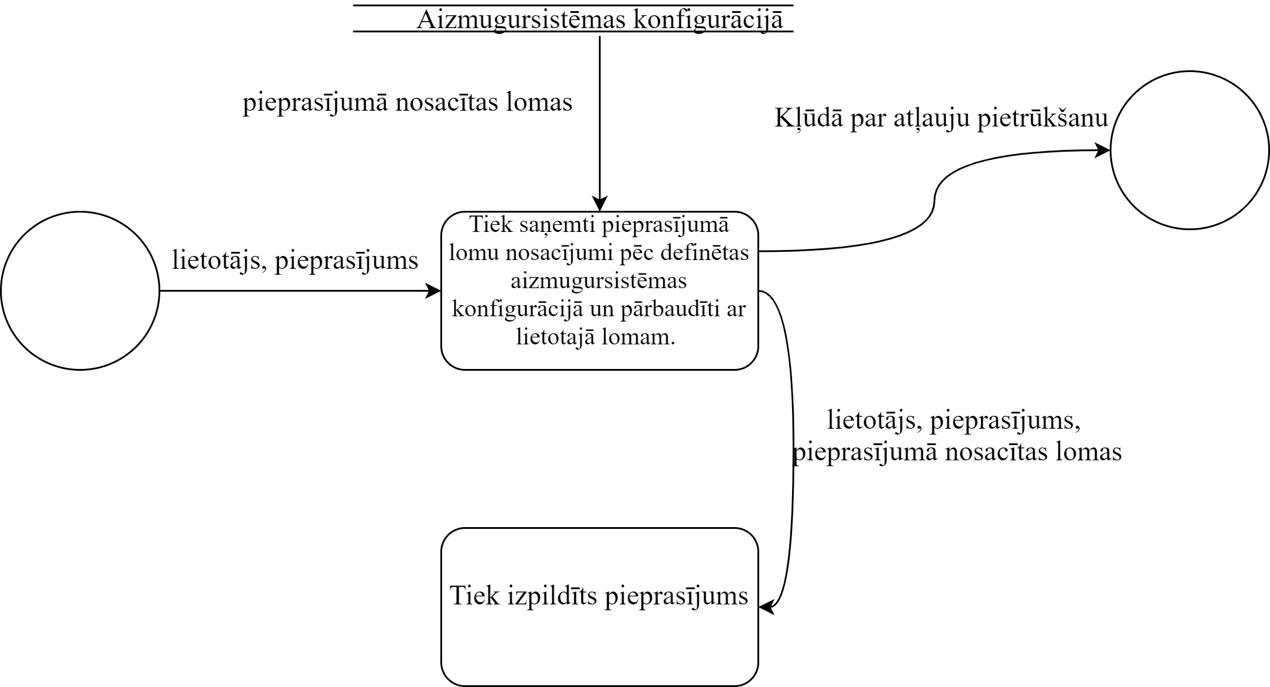

1. pielikums

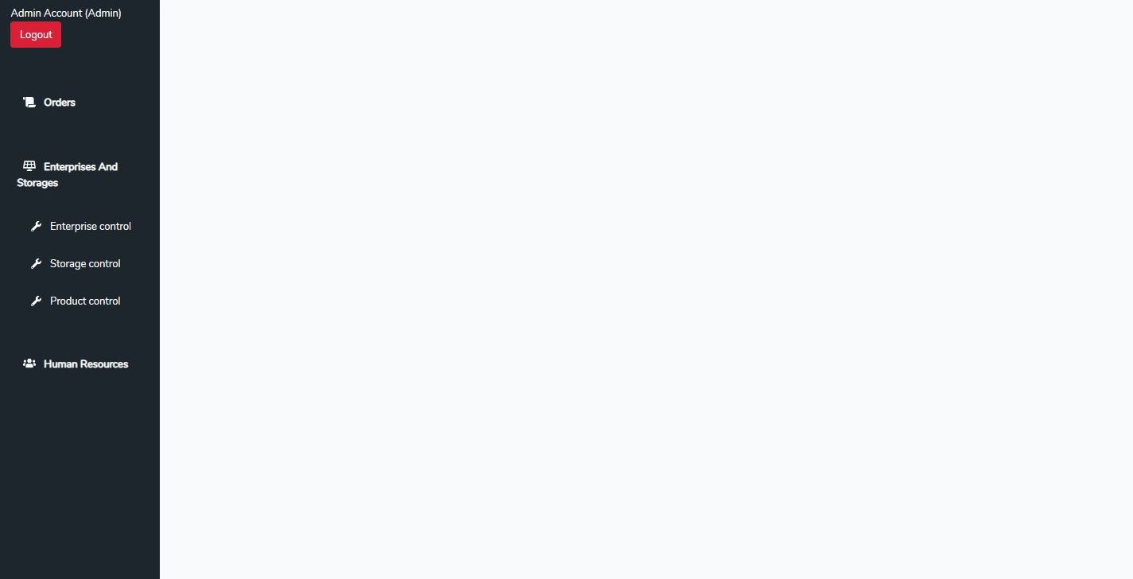**Pēc autorizācijas - loga piemērs.**

1. pielikums

**Programmas pirmkods**

*AppController.php*

<?php

namespace App\Http\Controllers;

class AppController extends Controller {

public function index() {

return view('root');

}

}

*AuthController.php*

<?php

namespace App\Http\Controllers;

use Illuminate\Http\Request;

use Illuminate\Support\Facades\Auth;

use App\Http\Controllers\Controller;

use App\Http\Resources\User as UserResource;

class AuthController extends Controller

{

public function __construct()

{

$this->middleware('auth:api', ['except' => ['login']]);

}

public function login()

{

$credentials = request(['username', 'password']);

if (! $token = auth()->attempt($credentials)) {

return response()->json(['error' => 'Unauthorized'], 401);

}

return $this->respondWithToken($token);

}

public function me()

{

return new UserResource(auth()->user());

}

public function logout()

{

auth()->logout();

return response()->json(['message' => 'Successfully logged out']);

}

public function refresh()

{

return $this->respondWithToken(auth()->refresh());

}

protected function respondWithToken($token)

{

return response()->json([

'access_token' => $token,

'token_type' => 'bearer',

'expires_in' => auth()->factory()->getTTL() * 60

]);

}

}

*DepartmentController.php*

<?php

namespace App\Http\Controllers;

use Illuminate\Http\Request;

use App\Department;

use App\Enterprise;

use App\Http\Resources\DepartmentEnterprise as DepartmentEnterpriseResource;

use App\Http\Resources\Departments as DepartmentResource;

class DepartmentController extends Controller

{

public function index() {

return DepartmentResource::collection(Department::all());

}

public function store(Request $request) {

$this->validate($request, [

"name" => "required|min:3|max:255",

]);

$department = Department::create($request->all());

$department->enterprises()->sync($request->enterprises);

return response("created", 201);

}

public function destroy($departmentID) {

$department = Department::find($departmentID);

$department->delete();

}

public function update(Request $request, $departmentID) {

$this->validate($request, [

"name" => "required|min:3|max:255",

]);

$department = Department::find($departmentID);

$department->enterprises()->sync([]);

$department->enterprises()->sync($request->enterprises);

$department->update($request->all());

}

public function getEnterprises($departmentID) {

$department = Department::find($departmentID);

$enterprises = Enterprise::all();

foreach($department->enterprises()->get() as $conEnterprise) {

foreach($enterprises as $enterprise) {

if ($conEnterprise->id == $enterprise->id) {

$enterprise->checked = true;

$enterprise->manager = $conEnterprise->pivot->manager;

}

}

}

return DepartmentEnterpriseResource::collection($enterprises);

}

}

*EnterpriseController.php*

<?php

namespace App\Http\Controllers;

use Illuminate\Http\Request;

use App\Enterprise;

use App\Product;

use App\Http\Resources\EnterpriseProducts as EnterpriseProducts;

use App\Http\Resources\EnterpriseStorages as EnterpriseStorages;

use App\Http\Resources\EnterpriseResources as EnterpriseResources;

use App\Http\Resources\Enterprises as EnterpriseResource;

use App\Http\Resources\StorageFullInfo as StorageInfo;

use Illuminate\Support\Facades\Route;

class EnterpriseController extends Controller

{

public function index() {

return EnterpriseResource::collection(Enterprise::all());

}

public function store(Request $request) {

$this->validate($request, [

"title" => "required|min:3|max:255",

"location" => "required|min:3|max:255",

"registration_number" => "required|digits:11|numeric|unique:enterprises"

]);

$enterprise = Enterprise::create($request->all());

$enterprise->storages()->sync($request->storages);

return response("created", 201);

}

public function update(Request $request, $id) {

$this->validate($request, [

"title" => "required|min:3|max:255",

"location" => "required|min:3|max:255",

"registration_number" => "required|digits:11|numeric"

]);

$enterprise = Enterprise::find($id);

if ($request->registration_number != $enterprise->registration_number) {

$this->validate($request, [

"registration_number" => "required|digits:11|numeric|unique:enterprises",

]);

}

$enterprise->storages()->sync($request->storages);

$enterprise->update($request->all());

return response("updated", 201);

}

public function destroy($enterpriseID) {

$enterprise = Enterprise::find($enterpriseID);

$enterprise->delete();

}

public function getNotIncludedProducts($enterpriseID) {

$enterprise = Enterprise::find($enterpriseID);

$enterpriseStorages = $enterprise->storages()->get();

$enterpriseStoragesProducts = [];

foreach($enterpriseStorages as $storage) {

foreach ($storage->products()->get()->pluck("id") as $product) {

array_push($enterpriseStoragesProducts, $product);

}

}

$enterpriseStoragesProducts = array_values(array_unique($enterpriseStoragesProducts));

$enterpriseProductsIDs = $enterprise->products()->get()->pluck("id");

$notIncludedProducts = Product::whereNotIn("id", $enterpriseProductsIDs)->get();

foreach ($notIncludedProducts as $product) {

if (in_array($product->id, $enterpriseStoragesProducts)) {

$product->included = true;

} else {

$product->included = false;

}

}

return $notIncludedProducts;

}

public function getProducts($enterpriseID) {

$enterpriseProducts = Enterprise::find($enterpriseID)->products()->get();

return EnterpriseProducts::collection($enterpriseProducts);

}

public function getStorages($enterpriseID) {

$enterpriseStorages = Enterprise::find($enterpriseID)->storages()->get();

return EnterpriseStorages::collection($enterpriseStorages);

}

public function getDepartments($enterpriseID) {

return Enterprise::find($enterpriseID)->departments()->get();

}

public function getPositions($enterpriseID) {

return Enterprise::find($enterpriseID)->positions()->get();

}

public function isRegNumberFree($registration_number) {

return ["isFree" => count(Enterprise::where("registration_number","=", $registration_number)->get())];

}

public function attachProducts(Request $request) {

$enterprise = Enterprise::find($request->enterpriseID);

$enterprise->products()->attach($request->products);

return $enterprise;

}

public function addProductAmount(Request $request, $id) {

$this->validate($request, [

"amount" => "required|numeric|not_in:0"

]);

$enterprise = Enterprise::find($id);

foreach($request->productsID as $productID) {

$product_amount = $enterprise->products()->find($productID)->pivot->amount;

if ($product_amount < abs($request->amount) && $request->amount < 0 ) {

$product_amount = abs($request->amount);

}

$enterprise->products()->updateExistingPivot($productID, ["amount" => $product_amount+$request->amount]);

}

return response("Action done", 201);

}

public function removeProductFromEnterprise(Request $request) {

$enterprise = Enterprise::find($request->enterprise);

$enterprise->products()->detach($request->products);

}

public function getEnterprisesWithResources() {

return EnterpriseResources::collection(Enterprise::all());

}

public function updateProductSalePrice(Request $request) {

$enterprise = Enterprise::find($request->enterprise);

$enterprise->products()->updateExistingPivot($request->productID, ["sale_price" => $request->salePrice]);

}

}

*PositionController.php*

<?php

namespace App\Http\Controllers;

use Illuminate\Http\Request;

use App\Http\Resources\Positions as PositionResource;

use App\Http\Resources\PositionEnterprise as PositionEnterpriseResource;

use App\Position;

use App\Enterprise;

class PositionController extends Controller

{

public function index() {

return PositionResource::collection(Position::all());

}

public function store(Request $request) {

$this->validate($request, [

"name" => "required|min:3|max:255",

]);

$position = Position::create($request->all());

$position->enterprises()->sync($request->enterprises);

return response("created", 201);

}

public function update(Request $request, $positionID) {

$this->validate($request, [

"name" => "required|min:3|max:255",

]);

$position = Position::find($positionID);

$position->update($request->all());

$position->enterprises()->sync($request->enterprises);

}

public function destroy($positionID) {

Position::find($positionID)->delete();

}

public function getEnterprises($positionID) {

$position = Position::find($positionID);

$enterprises = Enterprise::all();

foreach($position->enterprises()->get() as $conEnterprise) {

foreach($enterprises as $enterprise) {

if ($conEnterprise->id == $enterprise->id) {

$enterprise->checked = true;

}

}

}

return PositionEnterpriseResource::collection($enterprises);

}

}

*ProductController.php*

<?php

namespace App\Http\Controllers;

use App\Product;

use Illuminate\Http\Request;

class ProductController extends Controller

{

public function index() {

return Product::all();

}

public function store(Request $request) {

$this->validate($request, [

"name" => "required|min:3|max:256",

"price" => "required|numeric",

"amount_per_palete" => "required|numeric",

]);

Product::create($request->all());

return response("created", 201);

}

public function update(Request $request, $id) {

$this->validate($request, [

"name" => "required|min:3|max:255",

"price" => "required|numeric",

"amount_per_palete" => "required|numeric|regex:^[1-9]\d*$",

]);

$product = Product::find($id);

$product->update($request->all());

return response("updated", 201);

}

public function destroy($id) {

$product = Product::find($id);

$product->delete();

}

}

*ResourceController.php*

<?php

namespace App\Http\Controllers;

use Illuminate\Http\Request;

use App\Resource;

use App\Http\Resources\Resources as ResourceResource;

class ResourceController extends Controller

{

public function index(Request $request) {

$condition = [];

if ($request->enterpriseFilter) {

array_push($condition, ["enterprise_id", '=', $request->enterpriseFilter]);

}

if ($request->departmentFilter) {

array_push($condition, ["department_id", '=', $request->departmentFilter]);

}

if ($request->statusFilter) {

array_push($condition, ["status_id", '=', $request->statusFilter]);

}

if ($request->searchFilter) {

array_push($condition, [\DB::raw('CONCAT(resources.name, " ", resources.surname)'), "like", "%".$request->searchFilter."%"]);

}

$resources = ResourceResource::collection(Resource::with("department", "enterprise", "status", "position")->where($condition)->get());

return $resources;

}

public function store(Request $request) {

$this->validate($request, [

"name" => "required|min:1|max:50|regex:/^[a-zA-Z]+$/u",

"surname" => "required|min:1|max:50|regex:/^[a-zA-Z]+$/u",

"enterprise_id" => "nullable|numeric",

"status_id" => "nullable|numeric",

"position_id" => "nullable|numeric",

"department_id" => "nullable|numeric",

]);

Resource::create($request->all());

return response("created", 201);

}

public function update(Request $request, $resourceID) {

$this->validate($request, [

"name" => "required|min:1|max:50|regex:/^[a-zA-Z]+$/u",

"surname" => "required|min:1|max:50|regex:/^[a-zA-Z]+$/u",

"enterprise_id" => "nullable|numeric",

"status_id" => "nullable|numeric",

"position_id" => "nullable|numeric",

"department_id" => "nullable|numeric",

]);

$resource = Resource::find($resourceID);

$resource->update($request->all());

return response("updated", 201);

}

public function show($resourceID) {

return Resource::find($resourceID);

}

public function destroy($resourceID) {

$resource = Resource::findOrFail($resourceID);

$resource->delete();

}

}

*RoleController.php*

<?php

namespace App\Http\Controllers;

use Illuminate\Http\Request;

use App\Role;

class RoleController extends Controller

{

public function index() {

return Role::all();

}

}

*SaleController.php*

<?php

namespace App\Http\Controllers;

use App\Enterprise;

use App\Sale;

use Illuminate\Http\Request;

use App\Http\Resources\Sale as SaleResource;

class SaleController extends Controller

{

    public function index()

    {

        return SaleResource::collection(Sale::all()->sortByDesc("created_at"));

    }

    public function store(Request $request) {

        $this->validate($request, [

            "discount" => "numeric|min:0|max:100",

            "product.*.count" => "numeric|min:1",

            "products.*.sellingPrice" => "numeric|min:1",

        ]);

        $sale = Sale::create($request->all());

        forEach($request->products as $product) {

            $sale->products()->attach($product["id"], ["product_count" => $product["count"], "selling_price" => $product["sellingPrice"]]);

        }

        return $request;

    }

    public function getUnperfomableProducts($sale_id) {

        $sale = Sale::find($sale_id);

        $sale_products = $sale->products()->get();

        $enterprise = Enterprise::find($sale->enterprise_id);

        foreach ($sale_products as $product) {

            $enterprise_product = $enterprise->products()->find($product->id);

            $product_count = $enterprise_product->pivot->amount - $product->pivot->product_count;

            if ($product_count < 0) {

                $product->perfomable = false;

            } else {

                $product->perfomable = true;

            }

        }

        return $sale_products;

    }

    public function completeSale($sale_id) {

        $sale = Sale::find($sale_id);

        if ($sale->status == "In progress") {

            $sale_products = $sale->products()->get();

            $enterprise = Enterprise::find($sale->enterprise_id);

            foreach ($sale_products as $product) {

                $enterprise_product = $enterprise->products()->find($product->id);

                $product_count = $enterprise_product->pivot->amount - $product->pivot->product_count;

                if ($product_count < 0) {

                    $enterprise->products()->updateExistingPivot($enterprise_product->id, ["amount" => 0]);

                } else {

                    $enterprise->products()->updateExistingPivot($enterprise_product->id, ["amount" => $product_count]);

                }

            }

            $sale->status = "Completed";

            $sale->update();

            return response("Sale completed successfully!", 200);

        } else {

            return response("Sale must be in progress!", 400);

        }

    }

    public function cancelSale($sale_id) {

        $sale = Sale::find($sale_id);

        if ($sale->status == "In progress") {

            $sale->status = "Canceled";

            $sale->update();

            return response("Sale canceled successfully!", 200);

        } else {

            return response("Sale must be in progress!", 400);

        }

    }

}

*ShippingController.php*

<?php

namespace App\Http\Controllers;

use Illuminate\Http\Request;

use App\Shipping;

use App\Storage;

use App\Enterprise;

use App\Http\Resources\Shippings as Shippings;

class ShippingController extends Controller

{

public function index(Request $request) {

$condition = [];

switch ($request->statusFilter) {

case 1: {

array_push($condition, ["status", "=", "In progress"]);

break;

}

case 2: {

array_push($condition, ["status", "=", "Completed"]);

break;

}

case 3: {

array_push($condition, ["status", "=", "Canceled"]);

break;

}

}

switch ($request->typeFilter) {

case 1: {

array_push($condition, ["type", "=", "Replenish Storage"]);

break;

}

case 2: {

array_push($condition, ["type", "=", "Replenish Enterprise"]);

break;

}

}

return Shippings::collection(Shipping::where($condition)->get()->sortByDesc("created_at"));

}

public function store(Request $request) {

$this->validate($request, [

"enterpriseID" => "nullable|numeric",

"storageID" => "required|numeric",

"palleteCount" => "required|numeric",

"type" => "required|in:Replenish Storage,Replenish Enterprise",

"products" => "required"

]);

$shippingData = [

"enterprise_id" => $request->enterpriseID ? $request->enterpriseID : NULL,

"storage_id" => $request->storageID,

"type" => $request->type,

"status" => "In progress",

];

$shipping = Shipping::create($shippingData);

$shipping->products()->attach($request->products, ["pallete_count" => $request->palleteCount]);

return $shipping;

}

public function getShippingUnperfomableProducts($shipping_id) {

$shipping = Shipping::find($shipping_id);

$shipping_products = $shipping->products()->get();

if ($shipping->type == "Replenish Enterprise" && $shipping->status == "In progress") {

$storage = Storage::find($shipping->storage_id);

foreach($shipping_products as $product) {

$storage_product = $storage->products()->find($product->id);

$pallete_count = $storage_product->pivot->palete_amount - $product->pivot->pallete_count;

if ($pallete_count < 0) {

$product->perfomable = false;

} else {

$product->perfomable = true;

}

}

} elseif ($shipping->type == "Replenish Storage" && $shipping->status == "In progress") {

foreach($shipping_products as $product) {

$product->perfomable = true;

}

}

return $shipping_products;

}

public function completeShipping($shipping_id) {

$shipping = Shipping::find($shipping_id);

if ($shipping->type == "Replenish Storage" && $shipping->status == "In progress") {

$storage = Storage::find($shipping->storage_id);

$shipping_products = $shipping->products()->get();

foreach($shipping_products as $product) {

$updating_product = $storage->products()->find($product->id);

$storage->products()->updateExistingPivot($updating_product->id, ["palete_amount" => $updating_product->pivot->palete_amount+$product->pivot->pallete_count]);

}

$shipping->status = "Completed";

$shipping->update();

} elseif ($shipping->type == "Replenish Enterprise" && $shipping->status == "In progress") {

$storage = Storage::find($shipping->storage_id);

$enterprise = Enterprise::find($shipping->enterprise_id);

$shipping_products = $shipping->products()->get();

foreach($shipping_products as $product) {

$updating_product = $storage->products()->find($product->id);

$pallete_count = $updating_product->pivot->palete_amount - $product->pivot->pallete_count;

if ($pallete_count < 0) {

continue;

}

$storage->products()->updateExistingPivot($updating_product->id, ["palete_amount" => $pallete_count]);

$updating_product = $enterprise->products()->find($product->id);

$enterprise->products()->updateExistingPivot($updating_product->id, ["amount" => $updating_product->pivot->amount+$product->pivot->pallete_count*$product->amount_per_palete]);

}

$shipping->status = "Completed";

$shipping->update();

}

return "completed";

}

public function cancelShipping($shipping_id) {

$shipping = Shipping::find($shipping_id);

if ($shipping->type == "Replenish Storage") {

if ($shipping->status == "In progress") {

$shipping->status = "Canceled";

$shipping->update();

}

} elseif ($shipping->type == "Replenish Enterprise") {

if ($shipping->status == "In progress") {

$shipping->status = "Canceled";

$shipping->update();

}

}

}

}

*StatusController.php*

<?php

namespace App\Http\Controllers;

use Illuminate\Http\Request;

use App\Http\Resources\Statuses as StatusResource;

use App\Status;

class StatusController extends Controller

{

public function index() {

return StatusResource::collection(Status::all());

}

public function store(Request $request) {

$this->validate($request, [

"name" => "required|min:1|max:60",

"color" => "nullable|in:Red,Yellow,Green"

]);

Status::create($request->all());

}

public function update(Request $request, $statusID) {

$this->validate($request, [

"name" => "required|min:1|max:60",

"color" => "nullable|in:Red,Yellow,Green"

]);

$status = Status::find($statusID);

$status->update($request->all());

}

public function destroy($statusID) {

Status::find($statusID)->delete();

}

}

*StorageController.php*

<?php

namespace App\Http\Controllers;

use Illuminate\Http\Request;

use App\Storage;

use App\Product;

use App\Http\Resources\StorageProducts as StorageProducts;

use App\Http\Resources\StorageFullInfo as StorageInfo;

class StorageController extends Controller

{

public function index() {

return StorageInfo::collection(Storage::all());

}

public function show($id) {

return StorageInfo::collection([Storage::find($id)])->first();

}

public function store(Request $request) {

$this->validate($request, [

"title" => "required|min:3|max:255",

"location" => "required|min:3|max:255",

"palete_capacity" => "required|numeric|regex:/^[1-9]\d*$/",

"class" => "required|in:A,B,C,D"

]);

Storage::create($request->all());

return response("created", 201);

}

public function update(Request $request, $id) {

$this->validate($request, [

"title" => "required|min:3|max:255",

"location" => "required|min:3|max:255",

"palete_capacity" => "required|numeric|regex:/^[1-9]\d*$/",

"class" => "required|in:A,B,C,D"

]);

$storage = Storage::find($id);

$storage->update($request->all());

return response("updated", 201);

}

public function destroy($id) {

$storage = Storage::find($id);

$storage->delete();

}

public function addPalletes(Request $request, $id) {

$this->validate($request, [

"palleteCount" => "required|numeric|not_in:0"

]);

$storage = Storage::find($id);

foreach($request->productsID as $productID) {

$pallete_amount = $storage->products()->find($productID)->pivot->palete_amount;

if ($pallete_amount < abs($request->palleteCount) && $request->palleteCount < 0 ) {

$pallete_amount = abs($request->palleteCount);

}

$storage->products()->updateExistingPivot($productID, ["palete_amount" => $pallete_amount+$request->palleteCount]);

}

return response("Action done", 201);

}

public function getProducts($storageID) {

$storageProducts = Storage::find($storageID)->products()->get();

return StorageProducts::collection($storageProducts);

}

public function getNotIncludedProduct($storageID) {

$includedProductsID = Storage::find($storageID)->products()->get()->pluck("id");

$notIncludedProducts = Product::whereNotIn("id", $includedProductsID)->get();

return $notIncludedProducts;

}

public function addProductToStorage(Request $request) {

$storage = Storage::find($request->storage);

$storage->products()->attach($request->products);

return response("added", 201);

}

public function removeProductFromStorage(Request $request) {

$storage = Storage::find($request->storage);

$storage->products()->detach($request->products);

return $request;

}

}

*UserController.php*

<?php

namespace App\Http\Controllers;

use App\User;

use Illuminate\Http\Request;

use App\Http\Resources\User as UserResource;

class UserController extends Controller

{

public function store(Request $request) {

$this->validate($request, [

"username" => "min:4|max:32|regex:/^[a-zA-Z0-9\-\_]+$/",

"password" => "required_with:confirmPassword|same:confirmPassword|regex:/^(?=.*[a-z])(?=.*[A-Z])(?=.*\d)[a-zA-Z\d\-\_]{8,50}$/",

"roles.*" => "not_in:1",

]);

$user = User::create($request->all());

$user->roles()->sync($request->roles);

return response("created", 201);;

}

public function update(Request $request, $user_id) {

$this->validate($request, [

"username" => "min:4|max:32|regex:/^[a-zA-Z0-9\-\_]+$/",

"password" => "required_with:confirmPassword|same:confirmPassword|regex:/^(?=.*[a-z])(?=.*[A-Z])(?=.*\d)[a-zA-Z\d\-\_]{8,50}$/",

"roles.*" => "not_in:1",

]);

$user = User::find($user_id);

$user->update($request->all());

$user->roles()->sync($request->roles);

return response("updated", 201);

}

public function show($user_id) {

return new UserResource(User::find($user_id));

}

public function destroy($user_id) {

$user = User::find($user_id);

$user->delete();

}

}

*Authenticate.php*

<?php

namespace App\Http\Middleware;

use Closure;

use Illuminate\Auth\Middleware\Authenticate as Middleware;

class Authenticate extends Middleware

{

public function handle($request, Closure $next, ...$guards)

{

if ($this->authenticate($request, $guards) === 'authentication_failed') {

return response()->json(['error'=>'Unauthorized'],400);

}

return $next($request);

}

protected function authenticate($request, array $guards)

{

if (empty($guards)) {

$guards = [null];

}

foreach ($guards as $guard) {

if ($this->auth->guard($guard)->check()) {

return $this->auth->shouldUse($guard);

}

}

return 'authentication_failed';

}

}

*CheckRole.php*

<?php

namespace App\Http\Middleware;

use Closure;

class CheckRole

{

/**

* Handle an incoming request.

*

* @param \Illuminate\Http\Request $request

* @param \Closure $next

* @return mixed

*/

public function handle($request, Closure $next, ...$roles)

{

return $request->user()->hasRole($roles) ? $next($request) : response("No permission!", 400);

}

}

*ResourceObserver.php*

<?php

namespace App\Observers;

use App\Resource;

class ResourceObserver

{

public function saving(Resource $resource) {

if ($resource->job_candidated) {

$resource->enterprise_id = null;

$resource->department_id = null;

$resource->status_id = null;

$resource->position_id = null;

$resource->job_candidated = 1;

}

}

}

*UserObserver.php*

<?php

namespace App\Observers;

use App\User;

class UserObserver

{

public function saving(User $user) {

$user->password = bcrypt($user->password);

}

}

*department.vue*

<template>

<div ref="departmentControl">

<confirmModal id="confirmDepartmentRemoveModal"

confirmText="Are you sure you want to remove these department?"

@confirmAction="removeDepartment(removingDepartment)"

/>

<h1> Department control </h1>

<hr>

<div class="d-flex justify-content-between">

<h2>Departments</h2>

<div>

<button class="btn btn-primary" @click="openAddNewDepartmentModal">

<font-awesome-icon icon="plus"/>

<span class="ml-2">New</span>

</button>

</div>

</div>

<div class="card department-control-table">

<table class="table table-hover">

<thead>

<tr>

<th scope="col" class="small-column">#</th>

<th scope="col">Name</th>

<th scope="col" >Employee count</th>

<th scope="col" class="small-column">Actions</th>

</tr>

</thead>

<tbody class="">

<tr v-for="department in departments" :key="department.id">

<td> {{department.id}} </td>

<td> {{department.name}} </td>

<td> {{department.employee_count}} </td>

<td>

<div class="d-flex ptr-button-cube text-center">

<button class="btn btn-primary mx-1" @click="openEditDepartmentModal(department)">

<font-awesome-icon icon="pen" class=""/>

</button>

<button class="btn btn-danger mx-1" @click="openRemoveDeparmentModal(department)">

<font-awesome-icon icon="trash" class=""/>

</button>

</div>

</td>

</tr>

</tbody>

</table>

</div>

</div>

</template>

<script>

import Vue from "vue";

import departmentControlModal from "./departmentControlModal";

import confirmModal from "../../elements/confirmModal";

export default {

name: "department",

components: {

departmentControlModal,

confirmModal,

},

data() {

return{

departments: [],

removingDepartment: null,

}

},

methods: {

loadDepartments: function() {

this.$webService.get("department").then(response => {

this.departments = response.data;

}).catch(e => {

console.error(e);

});

},

openAddNewDepartmentModal: function() {

let componentClass = Vue.extend(departmentControlModal);

let instance = new componentClass({

propsData: {

loadDepartments: this.loadDepartments,

mode: "add",

},

});

instance.$mount();

this.$refs.departmentControl.appendChild(instance.$el);

$('#departmentControlModal').modal('show');

},

openEditDepartmentModal: function(department) {

let componentClass = Vue.extend(departmentControlModal);

let instance = new componentClass({

propsData: {

loadDepartments: this.loadDepartments,

mode: "edit",

editingDepartment: department,

},

});

instance.$mount();

this.$refs.departmentControl.appendChild(instance.$el);

$('#departmentControlModal').modal('show');

},

openRemoveDeparmentModal: function(department) {

$('#confirmDepartmentRemoveModal').modal('show');

this.removingDepartment = department;

},

removeDepartment: function(department) {

this.$webService.delete(`department/${department.id}`).then(response => {

console.log(response);

this.loadDepartments();

}).catch(e => {

console.error(e);

})

this.removingDepartment = null;

$('#confirmDepartmentRemoveModal').modal('hide');

}

},

mounted() {

this.loadDepartments();

},

beforeMount() {

let reqRoles = ["admin","director","hr_manager"];

this.$store.commit("hasRole", reqRoles);

if (!this.$store.state.hasPermission) {

this.$router.push({ name: 'system' });

}

}

}

</script>

<style>

.table tr td {

vertical-align: middle;

word-break: break-word;

}

.department-control-table {

max-height: 600px;

overflow: auto;

}

</style>

*enterprise.vue*

<template>

<div ref="enterpriseControl">

<h1> Enterprise control </h1>

<hr>

<createProductSale :actionProducts="actionProducts" :enterprise="selectedEnterprise" :showEnterpriseLocalStorageProducts="showEnterpriseLocalStorageProducts"/>

<addEnterpriseModal

@loadEnterPrises="loadEnterPrises"

:editMode="editMode"

:editingEnterprise="editingEnterprise"

/>

<confirmModal id="confirmDeleteEnterprise"

confirmText="Are you sure you want to delete these enterprise?"

@confirmAction="deleteEnterprise(actionEnterprise)"

/>

<confirmModal id="confirmProductRemoveModal"

confirmText="Are you sure you want to remove these products?"

@confirmAction="removeProducts(checkedProducts)"

/>

<div class="enterprise-control mb-5">

<div class="d-flex justify-content-between">

<h2>Enterprises</h2>

<div>

<button class="btn btn-primary" @click="openAddEnterpriseModal">

<font-awesome-icon icon="plus"/>

<span class="ml-2">New</span>

</button>

</div>

</div>

<div class="card enterprise-control-table">

<table class="table table-hover">

<thead>

<tr>

<th>Title</th>

<th>Registration number</th>

<th>Personal count</th>

<th>Location</th>

<th class="action-col">Action</th>

</tr>

</thead>

<tbody>

<tr v-for="enterprise in enterprises" :key="enterprise.id" >

<td @click="showEnterpriseLocalStorageProducts(enterprise)"> {{enterprise.title}} </td>

<td @click="showEnterpriseLocalStorageProducts(enterprise)"> {{enterprise.registration_number}} </td>

<td @click="showEnterpriseLocalStorageProducts(enterprise)"> {{enterprise.personal_count}} </td>

<td @click="showEnterpriseLocalStorageProducts(enterprise)"> {{enterprise.location}} </td>

<td class="d-flex ptr-button-cube text-center">

<button class="btn btn-primary mx-1" @click="openEditEnterpriseModal(enterprise)">

<font-awesome-icon icon="pen" class=""/>

</button>

<button class="btn btn-danger mx-1" @click="deleteEnterpriseModal(enterprise)">

<font-awesome-icon icon="trash" class=""/>

</button>

</td>

</tr>

</tbody>

</table>

</div>

</div>

<div class="local-storage">

<div class="d-flex justify-content-between">

<h2>Local Storage

[<span :class="[selectedEnterprise.id == null ? 'text-danger' : 'text-primary']">

{{selectedEnterprise.title.length > 30 ? selectedEnterprise.title.slice(0, 30)+"..." : selectedEnterprise.title}}

</span>]

</h2>

<div>

<button class="btn btn-primary" @click="openAttachProductModal" :disabled="selectedEnterprise.id == null ">

<font-awesome-icon icon="plus"/>

<span class="ml-2">Add product</span>

</button>

</div>

</div>

<div class="card local-storage-table">

<table class="table table-hover">

<thead>

<tr>

<th></th>

<th>Product name</th>

<th>Amount</th>

<th>Price</th>

<th>Sale Price</th>

<th class="small-column">Action</th>

</tr>

</thead>

<tbody>

<tr v-for="product in enterpriseStorage" :key="product.id">

<td class="small-column">

<div class="form-check"> <input type="checkbox" class="form-check-input" v-model="product.checked"> </div>

</td>

<td> {{product.name}} </td>

<td> {{product.amount}} </td>

<td> {{product.price}} </td>

<td> {{product.salePrice}} </td>

<td class="ptr-button-cube text-center">

<button class="btn btn-outline-secondary " type="button" data-toggle="dropdown" aria-haspopup="true" aria-expanded="false">

<font-awesome-icon icon="ellipsis-v" class=""/>

</button>

<div class="dropdown-menu">

<a class="dropdown-item" href="#" @click="openCreateProductSale([product])">Create sale</a>

<a class="dropdown-item" href="#" @click="openOrderPalletesModal([product])">Orders</a>

<a class="dropdown-item" href="#" @click="openAddProductAmountModal([product])">Add</a>

<a class="dropdown-item" href="#" @click="openSubtractProductAmountModal([product])">Subtract</a>

<a class="dropdown-item" href="#" @click="openChangeProductSalePrice(product)">Change sale price</a>

<div role="separator" class="dropdown-divider"></div>

<a class="dropdown-item" href="#" @click="openSingleRemoveProductConfirmModal(product)">Remove</a>

</div>

</td>

</tr>

</tbody>

</table>

</div>

<div class="card ">

<div class="m-2 d-flex justify-content-between">

<div>

<span class="with-checked-text">

Actions with checked:

</span>

</div>

<div>

<button class="btn btn-dark" @click="openCreateProductSale(getCheckedProducts())" :disabled="selectedEnterprise.id == null"><font-awesome-icon icon="file-invoice-dollar" class=""/></button>

<button class="btn btn-dark" @click="openOrderPalletesModal(getCheckedProducts())" :disabled="selectedEnterprise.id == null"><font-awesome-icon icon="dolly" class=""/></button>

<button class="btn btn-success" @click="openAddProductAmountModal(getCheckedProducts())" :disabled="selectedEnterprise.id == null"><font-awesome-icon icon="plus" class=""/></button>

<button class="btn btn-danger" @click="openSubtractProductAmountModal(getCheckedProducts())" :disabled="selectedEnterprise.id == null"><font-awesome-icon icon="minus" class=""/></button>

<button class="btn btn-dark" @click="openMultipleRemoveProductConfirmModal" :disabled="selectedEnterprise.id == null"><font-awesome-icon icon="trash" class=""/></button>

</div>

</div>

</div>

</div>

</div>

</template>

<script>

import createProductSale from "./enterpriseCreateProductSale";

import enterpriseProductSalePriceModal from "./enterpriseProductSalePriceModal";

import enterpriseProductActionModal from "./enterpriseProductActionModal";

import addEnterpriseModal from "./enterpriseControlModal";

import attachProductModal from "./attachProductModal";

import confirmModal from "../../elements/confirmModal";

import Vue from "vue";

export default {

name: "enterprise-control",

data() {

return {

editingEnterprise: null,

enterprises: [],

enterpriseStorage: [],

editMode: false,

selectedEnterprise: {id: null, title: "Enterprise Not Selected"},

checkedProducts: [],

actionProducts: [],

actionEnterprise: null,

}

},

components: {

addEnterpriseModal,

attachProductModal,

enterpriseProductActionModal,

createProductSale,

confirmModal,

},

methods: {

getCheckedProducts: function() {

let checkedProducts = this.enterpriseStorage.filter(product => product.checked);

this.checkedProducts = checkedProducts.map(product => product.id);

return checkedProducts;

},

openMultipleRemoveProductConfirmModal: function() {

this.getCheckedProducts();

$('#confirmProductRemoveModal').modal('show');

},

openSingleRemoveProductConfirmModal: function(product) {

this.checkedProducts = [product.id];

$('#confirmProductRemoveModal').modal('show');

},

removeProducts: function(checkedProducts) {

if (checkedProducts.length) {

let data = {enterprise: this.selectedEnterprise.id, products: checkedProducts}

this.$webService.post("enterprise/removeProductFromEnterprise", data).then(response => {

this.showEnterpriseLocalStorageProducts(this.selectedEnterprise);

$('#confirmProductRemoveModal').modal('hide');

}).catch(e => {

console.error(e);

});

} else {

alert("Firstly check some products!");

}

},

openCreateProductSale: function(products) {

if (products.length) {

this.actionProducts = products;

$('#createProductSale').modal('show');

} else {

alert("Firstly check some products!");

}

},

openChangeProductSalePrice: function(product) {

let componentClass = Vue.extend(enterpriseProductSalePriceModal);

let instance = new componentClass({

propsData: {

product: product,

enterprise: this.selectedEnterprise,

showEnterpriseLocalStorageProducts: this.showEnterpriseLocalStorageProducts,

},

});

instance.$mount();

this.$refs.enterpriseControl.appendChild(instance.$el);

$('#productSalePrice').modal('show');

},

openOrderPalletesModal: function(products) {

if (products.length) {

let componentClass = Vue.extend(enterpriseProductActionModal);

let instance = new componentClass({

propsData: {

actionTitle: "Palletes ordering",

actionText: "How many pallets need to be ordered?",

actionProducts: products,

actionEnterprise: this.selectedEnterprise,

actionFunction: this.orderPalletes,

actionType: "order",

},

});

instance.$mount();

this.$refs.enterpriseControl.appendChild(instance.$el);

$('#enterpriseActionModal').modal('show');

} else {

alert("Firstly check some product(s)");

}

},

openSubtractProductAmountModal: function(products) {

if (products.length) {

let componentClass = Vue.extend(enterpriseProductActionModal);

let instance = new componentClass({

propsData: {

actionTitle: "Decrease product amount",

actionText: "How many products need to be substracted?",

actionProducts: products,

actionEnterprise: this.selectedEnterprise,

actionFunction: this.subtractProducts,

actionType: "subtract",

},

});

instance.$mount();

this.$refs.enterpriseControl.appendChild(instance.$el);

$('#enterpriseActionModal').modal('show');

} else {

alert("Firstly check some product(s)");

}

},

openAddProductAmountModal: function(products) {

if (products.length) {

let componentClass = Vue.extend(enterpriseProductActionModal);

let instance = new componentClass({

propsData: {

actionTitle: "Increase product amount",

actionText: "How many products need to be added?",

actionProducts: products,

actionEnterprise: this.selectedEnterprise,

actionFunction: this.addProducts,

actionType: "add",

},

});

instance.$mount();

this.$refs.enterpriseControl.appendChild(instance.$el);

$('#enterpriseActionModal').modal('show');

} else {

alert("Firstly check some product(s)");

}

},

addProducts: function(enterprise, product, amount) {

let data = {productsID: product.map(prod => prod.id), amount: amount};

this.$webService.put(`enterprise/addProductAmount/${enterprise.id}`, data).then(response => {

if (response.status == 201) {

this.showEnterpriseLocalStorageProducts(enterprise);

}

}).catch(e => {

console.error(e);

});

},

subtractProducts: function(storage, product, amount) {

this.addProducts(storage, product, -amount);

},

orderPalletes: function(enterprise, storage, products, palleteCount) {

console.log(enterprise);

console.log(storage);

console.log(products);

console.log(palleteCount);

let data = {

enterpriseID: enterprise.id,

storageID: storage,

products: products.map(prod => prod.id),

palleteCount: palleteCount,

type: "Replenish Enterprise",

}

this.$webService.post(`shipping`, data).then(response => {

console.log(response);

}).catch(e => {

console.error(e);

});

this.checkedProducts = [];

return;

},

openAddEnterpriseModal: function() {

this.editMode = false;

this.editingEnterprise = null;

$('#addEnterpriseModal').modal('show');

},

openEditEnterpriseModal: function(enterprise) {

this.editingEnterprise = enterprise;

this.editMode = true;

$('#addEnterpriseModal').modal('show');

},

showEnterpriseLocalStorageProducts: function(enterprise) {

this.$webService.get(`enterprise/getProducts/${enterprise.id}`).then(response => {

this.selectedEnterprise = enterprise;

this.enterpriseStorage = response.data;

}).catch(e => {

console.error(e);

})

},

loadEnterPrises: function() {

this.$webService.get("enterprise").then(response => {

this.enterprises = response.data;

}).catch(e => {

console.error(e);

})

},

openAttachProductModal: function() {

if (this.selectedEnterprise.id != null) {

console.log("ok")

let componentClass = Vue.extend(attachProductModal);

let instance = new componentClass({

propsData: {

enterprise: this.selectedEnterprise,

showEnterpriseLocalStorageProducts: this.showEnterpriseLocalStorageProducts,

},

});

instance.$mount();

this.$refs.enterpriseControl.appendChild(instance.$el);

$('#attachProductModal').modal('show');

}

},

deleteEnterpriseModal(enterprise) {

this.actionEnterprise = enterprise;

$('#confirmDeleteEnterprise').modal('show');

},

deleteEnterprise: function(enterprise) {

this.$webService.delete(`enterprise/${enterprise.id}`).then(repsonse => {

$('#confirmDeleteEnterprise').modal('hide');

this.loadEnterPrises();

}).catch(e => {

console.error(e);

})

}

},

mounted() {

this.loadEnterPrises();

}

}

</script>

<style>

.enterprise-control {

max-height: 500px;

}

.local-storage {

max-height: 500px;

}

.local-storage-table td {

vertical-align: middle;

}

.local-storage-table {

max-height: 500px;

overflow: auto;

}

.enterprise-control-table {

max-height: 500px;

overflow: auto;

}

.enterprise-control-table td {

vertical-align: middle;

}

.action-col {

width: 1px;

}

.ptr-button-cube button {

width: 40px;

height: 40px;

}

</style>

*shippingOrder.vue*

<template>

<div ref="shippingControl">

<confirmModal id="shippingCompleteConfirmModal" :confirmText="shippingCompleteConfirmModalText" @confirmAction="completeShippingConfirm(completingShipping)"/>

<confirmModal id="shippingCancelConfirmModal" confirmText="Are you sure you want to cancel this shiiping?" @confirmAction="cancelShippingConfirm(cancelingShipping)"/>

<h1>

Shipping Orders

</h1>

<hr>

<div class="card mb-3">

<div class="d-flex">

<div class="">

<select class="custom-select" v-model="statusFilterModel">

<option value="0" selected>Choose order status</option>

<option value="1">In progress</option>

<option value="2">Completed</option>

<option value="3">Canceled</option>

</select>

</div>

<div class="">

<select class="custom-select" v-model="typeFilterModel">

<option value="0" selected>Choose order type</option>

<option value="1">Replenish Storage</option>

<option value="2">Replenish Enterprise</option>

</select>

</div>

</div>

</div>

<div class="card shippingOrder-control-table">

<table class="table table-hover">

<thead>

<tr>

<th> ID </th>

<th> Enterprise </th>

<th> Storage </th>

<th> Type </th>

<th> Status </th>

<th> Products kind count </th>

<th> Created at </th>

<th class="small-column"> Actions </th>

</tr>

</thead>

<tbody>

<tr v-for="shipping in shippings" :key="shipping.id">

<td @click="openInfoModal(shipping)"> {{shipping.id}} </td>

<td @click="openInfoModal(shipping)" class="shipping-table-enterprise-title"> {{shipping.enterprise == null ? "" : shipping.enterprise.title}} </td>

<td @click="openInfoModal(shipping)"> {{shipping.storage.title}} </td>

<td @click="openInfoModal(shipping)"> {{shipping.type}} </td>

<td @click="openInfoModal(shipping)">

<span v-if="shipping.status == 'In progress'" class="text-primary">

{{shipping.status}}

</span>

<span v-else-if="shipping.status == 'Completed'" class="text-success">

{{shipping.status}}

</span>

<span v-else-if="shipping.status == 'Canceled'" class="text-danger">

{{shipping.status}}

</span>

</td>

<td @click="openInfoModal(shipping)"> {{shipping.products.length}} </td>

<td @click="openInfoModal(shipping)"> {{formatDate(shipping.created_at)}} </td>

<td class="d-flex ptr-button-cube text-center">

<button class="btn btn-success mx-1" @click="completeShipping(shipping)" :disabled="shipping.status != 'In progress'">

<font-awesome-icon icon="check" class=""/>

</button>

<button class="btn btn-danger mx-1" @click="cancelShipping(shipping)" :disabled="shipping.status != 'In progress'">

<font-awesome-icon icon="times" class=""/>

</button>

</td>

</tr>

</tbody>

</table>

</div>

</div>

</template>

<script>

import shippingOrderInfoModal from "./shippingOrderInfoModal";

import confirmModal from "../../elements/confirmModal";

import Vue from "vue";

export default {

name: "shippingOrder",

components: {

shippingOrderInfoModal,

confirmModal,

},

data() {

return{

shippings: [],

selectedShipping: null,

completingShipping: null,

cancelingShipping: null,

statusFilter: 0,

typeFilter: 0,

shippingCompleteConfirmModalText: "Are you sure you want to complete this shipping?",

}

},

computed: {

statusFilterModel: {

set: function(value) {

this.statusFilter = value;

this.loadShippings();

},

get: function() {

return this.statusFilter;

}

},

typeFilterModel: {

set: function(value) {

this.typeFilter = value;

this.loadShippings();

},

get: function() {

return this.typeFilter;

}

},

},

methods: {

loadShippings: function() {

let filters =

this.$webService.get("shipping", {params: {

typeFilter: this.typeFilter,

statusFilter: this.statusFilter

}}).then(response => {

console.log(response);

this.shippings = response.data;

}).catch(e => {

console.error(e);

})

},

formatDate: function(date) {

let convertedDate = new Date(date);

let year = convertedDate.getFullYear();

let month = ("0"+convertedDate.getMonth()).slice(-2);

let day = ("0"+convertedDate.getDate()).slice(-2);

let hours = ("0"+convertedDate.getHours()).slice(-2);

let minutes = ("0"+convertedDate.getMinutes()).slice(-2);

let formatedDate = `${year}-${month}-${day} ${hours}:${minutes}`;

return formatedDate;

},

openInfoModal: function(shipping) {

let componentClass = Vue.extend(shippingOrderInfoModal);

let instance = new componentClass({

propsData: {

shipping: shipping,

},

});

instance.$mount();

this.$refs.shippingControl.appendChild(instance.$el);

$('#shippingOrderInfoModal').modal('show');

},

completeShipping: function(shipping) {

this.$webService.get(`shipping/getShippingUnperfomableProducts/${shipping.id}`).then(response => {

let shippingUnperfomableProducts = response.data.filter(product => !product.perfomable);

console.log(shippingUnperfomableProducts);

if (shippingUnperfomableProducts.length == response.data.length) {

this.shippingCompleteConfirmModalText = `All shipping product are unperfomable. Are you sure you want to complete this shipping?`;

} else if (shippingUnperfomableProducts.length) {

this.shippingCompleteConfirmModalText = `Shipping have ${shippingUnperfomableProducts.length} unperfomable product. Are you sure you want to complete this shipping?`;

} else {

this.shippingCompleteConfirmModalText = "Are you sure you want to complete this shipping?";

}

this.completingShipping = shipping.id;

$('#shippingCompleteConfirmModal').modal('show');

}).catch(e => {

console.error(e);

});

},

completeShippingConfirm: function(shipping) {

this.$webService.get(`shipping/completeShipping/${shipping}`).then(response => {

$('#shippingCompleteConfirmModal').modal('hide');

this.loadShippings();

}).catch(e => {

console.error(e);

})

},

cancelShipping: function(shipping) {

this.cancelingShipping = shipping.id;

$('#shippingCancelConfirmModal').modal('show');

},

cancelShippingConfirm: function(shipping) {

this.$webService.get(`shipping/cancelShipping/${shipping}`).then(response => {

$('#shippingCancelConfirmModal').modal('hide');

this.loadShippings();

}).catch(e => {

console.error(e);

})

},

},

mounted() {

this.loadShippings();

},

beforeMount() {

let reqRoles = ["admin","director","or_manager"];

this.$store.commit("hasRole", reqRoles);

if (!this.$store.state.hasPermission) {

this.$router.push({ name: 'system' });

}

}

}

</script>

<style>

.shippingOrder-control-table {

overflow: auto;

max-height: 78vh;

}

.shippingOrder-control-table td {

vertical-align: middle;

}

.shipping-table-enterprise-title {

width: 30vh;

}

</style>

*personal.vue*

<template>

<div ref="personalControl">

<personalCreateAccount id="personCreateAccountModal" :resource="actionResource" :reloadPersonal="getPersonal" :mode="'add'"/>

<personalCreateAccount id="personEditAccountModal" :resource="actionResource" :reloadPersonal="getPersonal" :mode="'edit'"/>

<confirmModal id="deleteResourceDataConfirm"

confirmText="Are you sure you want to delete this person ALL DATA?"

@confirmAction="deleteResourceData(actionResource)"

/>

<confirmModal id="deleteResourceAccountConfirm"

confirmText="Are you sure you want to delete this person account?"

@confirmAction="deleteResourceAccount(actionResource)"

/>

<h1> Personal control </h1>

<hr>

<div class="d-flex justify-content-between mb-2">

<h2> Personal </h2>

<div>

<button class="btn btn-primary" @click="openAddNewResourceModal">

<font-awesome-icon icon="plus"/>

<span class="ml-2">New</span>

</button>

</div>

</div>

<div class="card">

<div class="d-flex">

<div class="">

<div class="input-group">

<input type="text" class="form-control personal-search" placeholder="Search by name, surname" v-model="searchFilterModel">

</div>

</div>

<div class="">

<select class="custom-select" v-model="departmentFilterModel">

<option value=0 selected>Choose Department</option>

<option :value="department.id" v-for="department in departments" :key="department.id">

{{department.name}}

</option>

</select>

</div>

<div class="">

<select class="custom-select" v-model="enterpriseFilterModel">

<option value=0 selected>Choose Enterprise</option>

<option :value="enterprise.id" v-for="enterprise in enterprises" :key="enterprise.id">

{{enterprise.title.length > 30 ? enterprise.title.slice(0, 30)+"..." : enterprise.title}}

</option>

</select>

</div>

<div class="">

<select class="custom-select" v-model="statusFilterModel">

<option value=0 selected>Choose Status</option>

<option :value="status.id" v-for="status in statuses" :key="status.id">

{{status.name}}

</option>

</select>

</div>

</div>

</div>

<div class="card mt-3 personal-table">

<table class="table table-hover table-responsive mb-0">

<thead>

<tr>

<th scope="col">#</th>

<th scope="col" class="vw-100">Name Surname</th>

<th scope="col" class="vw-100">Position</th>

<th scope="col" class="vw-100">Department</th>

<th scope="col" class="vw-100">Enterprise</th>

<th scope="col" class="vw-100">Status</th>

<th scope="col"></th>

</tr>

</thead>

<tbody class="">

<tr v-for="(person, index) in personal" :key="index" >

<th class="align-middle"> {{person.id}} </th>

<td> {{person.name}} {{person.surname}} </td>

<td> {{person.position}} </td>

<td> {{person.department}} </td>

<td> {{person.enterprise}} </td>

<td v-if="person.job_candidated" class="font-weight-bold">

Job candidate

</td>

<td v-else

:class="{

'text-danger': person.status.color == 'Red',

'text-warning': person.status.color == 'Yellow',

'text-success': person.status.color == 'Green'

}"

>

{{person.status.name}}

</td>

<td>

<div class="d-flex ptr-button-cube text-center">

<button class="btn btn-primary mx-1" @click="openEditResourceModal(person)"><font-awesome-icon icon="pen" class=""/></button>

<button class="btn btn-secondary " type="button" data-toggle="dropdown" aria-haspopup="true" aria-expanded="false">

<font-awesome-icon icon="ellipsis-v" class=""/>

</button>

<div class="dropdown-menu">

<a class="dropdown-item" href="#" @click="">Fire an employee</a>

<a class="dropdown-item" href="#" @click="openEditAccountModal(person)" v-if="person.user">Edit account</a>

<a class="dropdown-item" href="#" @click="openCreateAccountModal(person)" v-if="!person.user">Create account</a>

<a class="dropdown-item text-danger" href="#" @click="openDeleteAccountConfirmModal(person)" v-else>Remove account</a>

<div role="separator" class="dropdown-divider"></div>

<a class="dropdown-item text-danger" href="#" @click="openDeleteDataModal(person)">Delete all data</a>

</div>

</div>

</td>

</tr>

</tbody>

</table>

</div>

</div>

</template>

<script>

import Vue from "vue";

import personControlModal from "./personalControlModal";

import personalCreateAccount from "./personalCreateAccount";

import confirmModal from "../../elements/confirmModal"

export default {

name: "personal",

components: {

personControlModal,

personalCreateAccount,

confirmModal,

},

data() {

return {

personal: [],

enterprises: [],

departments: [],

statuses: [],

enterpriseFilter: 0,

departmentFilter: 0,

statusFilter: 0,

searchFilter: "",

actionResource: null,

}

},

computed: {

enterpriseFilterModel: {

set: function(value) {

this.enterpriseFilter = value;

this.getPersonal();

},

get: function() {

return this.enterpriseFilter;

}

},

departmentFilterModel: {

set: function(value) {

this.departmentFilter = value;

this.getPersonal();

},

get: function() {

return this.departmentFilter;

}

},

searchFilterModel: {

set: function(value) {

this.searchFilter = value;

this.getPersonal();

},

get: function() {

return this.searchFilter;

}

},

statusFilterModel: {

set: function(value) {

this.statusFilter= value;

this.getPersonal();

},

get: function() {

return this.statusFilter;

}

}

},

methods: {

getPersonal: function() {

this.$webService.get("resource", {

params: {

enterpriseFilter: this.enterpriseFilter,

departmentFilter: this.departmentFilter,

searchFilter: this.searchFilter,

statusFilter: this.statusFilter,

}

}).then(response => {

console.log(response.data);

this.personal = response.data;

}).catch(e => {

console.log(e);

});

},

getEnterprises: function() {

this.$webService.get("enterprise").then(response => {

this.enterprises = response.data;

}).catch(e => {

console.error(e);

});

},

getDepartments: function() {

this.$webService.get("department").then(response => {

this.departments = response.data;

}).catch(e => {

console.error(e);

});

},

getStatuses: function() {

this.$webService.get("status").then(response => {

this.statuses = response.data;

}).catch(e => {

console.error(e);

});

},

openAddNewResourceModal: function() {

let componentClass = Vue.extend(personControlModal);

let instance = new componentClass({

propsData: {

loadResources: this.getPersonal,

mode: "add",

},

});

instance.$mount();

this.$refs.personalControl.appendChild(instance.$el);

$('#personalControlModal').modal('show');

},

openEditResourceModal: function(resource) {

let componentClass = Vue.extend(personControlModal);

let instance = new componentClass({

propsData: {

loadResources: this.getPersonal,

mode: "edit",

editingResource: resource

},

});

instance.$mount();

this.$refs.personalControl.appendChild(instance.$el);

$('#personalControlModal').modal('show');

},

openCreateAccountModal: function(resource) {

this.actionResource = resource;

$('#personCreateAccountModal').modal('show');

},

openEditAccountModal: function(resource) {

this.$webService.post("auth/me").then(repsonse => {

if (repsonse.data.id != resource.user.id) {

this.actionResource = resource;

$('#personEditAccountModal').modal('show');

} else {

alert("You can't edit your account!");

}

}).catch(e => {

console.error(e);

});

},

openDeleteDataModal: function(resource) {

this.actionResource = resource;

$('#deleteResourceDataConfirm').modal('show');

},

openDeleteAccountConfirmModal: function(resource) {

this.actionResource = resource;

$('#deleteResourceAccountConfirm').modal('show');

},

deleteResourceData: function(resource) {

this.$webService.delete(`resource/${resource.id}`).then(repsonse => {

this.actionResource = null;

this.getPersonal();

$('#deleteResourceDataConfirm').modal('hide');

}).catch(e => {

console.error(e);

});

},

deleteResourceAccount: function(resource) {

this.$webService.delete(`user/${resource.user.id}`).then(response => {

this.actionResource = null;

this.getPersonal();

$('#deleteResourceAccountConfirm').modal('hide');

}).catch(e => {

console.error(e);

});

}

},

mounted() {

this.getPersonal();

this.getEnterprises();

this.getDepartments();

this.getStatuses();

},

beforeMount() {

let reqRoles = ["admin","director","hr_manager"];

this.$store.commit("hasRole", reqRoles);

if (!this.$store.state.hasPermission) {

this.$router.push({ name: 'system' });

}

}

}

</script>

<style scoped>

.personal-search {

width: 400px;

}

.personal-table {

height: 70vh;

}

.ptr-button-cube button {

width: 40px;

height: 40px;

}

</style>

*position.vue*

<template>

<div ref="positionControl">

<confirmModal id="confirmPositionRemoveModal"

confirmText="Are you sure you want to remove these position?"

@confirmAction="removePosition"

/>

<h1> Position control </h1>

<hr>

<div class="d-flex justify-content-between">

<h2>Positions</h2>

<div>

<button class="btn btn-primary" @click="openAddPositionModal">

<font-awesome-icon icon="plus"/>

<span class="ml-2">New</span>

</button>

</div>

</div>

<div class="card department-control-table">

<table class="table table-hover">

<thead>

<tr>

<th scope="col" class="small-column">#</th>

<th scope="col">Name</th>

<th scope="col" >Employee count</th>

<th scope="col" class="small-column">Actions</th>

</tr>

</thead>

<tbody class="">

<tr v-for="position in positions" :key="position.id">

<td> {{position.id}} </td>

<td> {{position.name}} </td>

<td> {{position.employee_count}} </td>

<td>

<div class="d-flex ptr-button-cube text-center">

<button class="btn btn-primary mx-1" @click="openEditPositionModal(position)">

<font-awesome-icon icon="pen" class=""/>

</button>

<button class="btn btn-danger mx-1" @click="openRemovePositionConfirmModal(position)">

<font-awesome-icon icon="trash" class=""/>

</button>

</div>

</td>

</tr>

</tbody>

</table>

</div>

</div>

</template>

<script>

import Vue from "vue";

import confirmModal from "../../elements/confirmModal";

import positionControlModal from "./positionControlModal";

export default {

name: "postion-control",

components: {

positionControlModal,

confirmModal,

},

data() {

return {

positions: [],

removingPosition: null,

}

},

methods: {

loadPositions: function() {

this.$webService.get("position").then(response => {

this.positions = response.data;

}).catch(e => {

console.error(e);

});

},

openAddPositionModal: function() {

let componentClass = Vue.extend(positionControlModal);

let instance = new componentClass({

propsData: {

loadPositions: this.loadPositions,

mode: "add",

},

});

instance.$mount();

this.$refs.positionControl.appendChild(instance.$el);

$('#positionControlModal').modal('show');

},

openEditPositionModal: function(position) {

let componentClass = Vue.extend(positionControlModal);

let instance = new componentClass({

propsData: {

editingPosition: position,

loadPositions: this.loadPositions,

mode: "edit",

},

});

instance.$mount();

this.$refs.positionControl.appendChild(instance.$el);

$('#positionControlModal').modal('show');

},

openRemovePositionConfirmModal: function(position) {

$('#confirmPositionRemoveModal').modal('show');

this.removingPosition = position;

},

removePosition: function() {

this.$webService.delete(`position/${this.removingPosition.id}`).then(response => {

this.removePosition = null;

this.loadPositions();

$('#confirmPositionRemoveModal').modal('hide');

}).catch(e => {

console.error(e);

});

},

},

mounted() {

this.loadPositions();

},

beforeMount() {

let reqRoles = ["admin","director","hr_manager"];

this.$store.commit("hasRole", reqRoles);

if (!this.$store.state.hasPermission) {

this.$router.push({ name: 'system' });

}

}

}

</script>

<style>

</style>

*product.vue*

<template>

<div>

<h1> Product control </h1>

<hr>

<productControlModal

:editMode="editMode"

:editingProduct="editingProduct"

@loadProducts="loadProducts"

/>

<confirmModal id="confirmDeleteModal"

confirmText="Are you sure you want to delete these products?"

@confirmAction="deleteProduct(checkedProducts)"

/>

<div>

<div class="d-flex justify-content-between">

<h2>Products</h2>

<div>

<button class="btn btn-primary" @click="openRegisterProductModal">

<font-awesome-icon icon="plus"/>

<span class="ml-2">Register New Product</span>

</button>

</div>

</div>

<div class="card product-control-table">

<table class="table table-hover">

<thead>

<tr>

<th></th>

<th class="w-50"> Name </th>

<th> Price </th>

<th> Amount per palete </th>

<th class="small-column"> Action </th>

</tr>

</thead>

<tbody>

<tr v-for="product in products" :key="product.id">

<td class="small-column">

<div class="form-check"> <input type="checkbox" class="form-check-input" v-model="product.checked"> </div>

</td>

<td> {{ product.name }} </td>

<td> {{ product.price }} </td>

<td> {{ product.amount_per_palete }} </td>

<td class="d-flex ptr-button-cube text-center">

<button class="btn btn-primary mx-1" @click="openEditProductModal(product)">

<font-awesome-icon icon="pen" class=""/>

</button>

<button class="btn btn-danger mx-1" @click="deleteProductConfirm([product.id])">

<font-awesome-icon icon="trash" class=""/>

</button>

</td>

</tr>

</tbody>

</table>

</div>

<div class="card ">

<div class="m-2 d-flex justify-content-between">

<div>

<span class="with-checked-text">

Actions with checked:

</span>

</div>

<div>

<button class="btn btn-danger" @click="deleteProductConfirm(getCheckedProduct())"><font-awesome-icon icon="trash" class=""/></button>

</div>

</div>

</div>

</div>

</div>

</template>

<script>

import productControlModal from "./productControlModal";

import confirmModal from "../../elements/confirmModal";

export default {

name: "product-control",

components: {

productControlModal,

confirmModal,

},

data() {

return {

products: [],

editMode: false,

editingProduct: null,

checkedProducts: [],

}

},

methods: {

loadProducts: function() {

this.$webService.get("product").then(response => {

this.products = response.data;

}).catch(e => {

console.error(e);

})

},

openRegisterProductModal: function() {

this.editMode = false;

this.editingProduct = null;

$('#productControlModal').modal('show');

},

openEditProductModal: function(product) {

this.editMode = true;

this.editingProduct = product;

$('#productControlModal').modal('show');

},

getCheckedProduct: function() {

let checkedProducts = this.products.filter(product => product.checked);

checkedProducts = checkedProducts.map(product => product.id);

return checkedProducts;

},

deleteProduct: function() {

this.checkedProducts.forEach(product => {

console.log(product);

this.$webService.delete(`product/${product}`).then(response => {

console.log(response);

this.loadProducts();

this.checkedProducts = [];

$('#confirmDeleteModal').modal('hide');

}).catch(e => {

console.error(e);

})

})

},

deleteProductConfirm: function(productsIDArray) {

if (productsIDArray.length) {

this.checkedProducts = productsIDArray;

$('#confirmDeleteModal').modal('show');

} else {

alert("Check product(s)");

}

},

},

mounted() {

this.loadProducts();

},

beforeMount() {

let reqRoles = ["admin","director","wh_manager"];

this.$store.commit("hasRole", reqRoles);

if (!this.$store.state.hasPermission) {

this.$router.push({ name: 'system' });

}

}

}

</script>

<style>

.small-column {

width: 1px;

}

.small-column input {

margin-top: -31%;

}

.product-control-table {

height: 70vh;

overflow: auto;

}

.product-control-table td {

vertical-align: middle;

}

.with-checked-text {

font-weight: bold;

vertical-align: sub;

}

</style>

*saleOrder.vue*

<template>

<div ref="saleControl">

<saleOrderInfoModal :sale="actionSale"/>

<confirmModal id="saleCompleteConfirmModal" :confirmText="saleCompleteConfirmModalText" @confirmAction="completeSaleConfirm(completingSale)"/>

<confirmModal id="saleCancelConfirmModal" confirmText="Are you sure you want to cancel this sale?" @confirmAction="cancelSaleConfirm(cancelingSale)"/>

<h1>

Sales Orders

</h1>

<hr>

<div class="card mb-3">

<div class="d-flex">

<!-- <div class="">

<select class="custom-select" v-model="statusFilterModel">

<option value="0" selected>Choose order status</option>

<option value="1">In progress</option>

<option value="2">Completed</option>

<option value="3">Canceled</option>

</select>

</div>

<div class="">

<select class="custom-select" v-model="typeFilterModel">

<option value="0" selected>Choose order type</option>

<option value="1">Replenish Storage</option>

<option value="2">Replenish Enterprise</option>

</select>

</div> -->

</div>

</div>

<div class="card shippingOrder-control-table">

<table class="table table-hover">

<thead>

<tr>

<th> ID </th>

<th> Enterprise </th>

<th> Discount </th>

<th> Product type count </th>

<th> Order cost </th>

<th> Order cost with discount </th>

<th> Status </th>

<th> Created at </th>

<th class="small-column"> Actions </th>

</tr>

</thead>

<tbody>

<tr v-for="sale in sales" :key="sale.id">

<td @click="openInfoModal(sale)"> {{sale.id}} </td>

<td @click="openInfoModal(sale)"> {{sale.enterprise}} </td>

<td @click="openInfoModal(sale)"> {{sale.discount}}% </td>

<td @click="openInfoModal(sale)"> {{sale.products.length}} </td>

<td @click="openInfoModal(sale)" class=" text-right"> {{sale.total_cost.toFixed(2)}} </td>

<td @click="openInfoModal(sale)" class=" text-right"> {{(sale.total_cost*(1-sale.discount/100)).toFixed(2)}} </td>

<td @click="openInfoModal(sale)">

<span v-if="sale.status == 'In progress'" class="text-primary">

{{sale.status}}

</span>

<span v-else-if="sale.status == 'Completed'" class="text-success">

{{sale.status}}

</span>

<span v-else-if="sale.status == 'Canceled'" class="text-danger">

{{sale.status}}

</span>

</td>

<td @click="openInfoModal(sale)"> {{formatDate(sale.created_at)}} </td>

<td class="d-flex ptr-button-cube text-center">

<button class="btn btn-success mx-1" @click="completeSale(sale)" :disabled="sale.status != 'In progress'">

<font-awesome-icon icon="check" class=""/>

</button>

<button class="btn btn-danger mx-1" @click="cancelSale(sale)" :disabled="sale.status != 'In progress'">

<font-awesome-icon icon="times" class=""/>

</button>

</td>

</tr>

</tbody>

</table>

</div>

</div>

</template>

<script>

import confirmModal from "../../elements/confirmModal";

import saleOrderInfoModal from "./saleOrderInfoModal";

export default {

name: "sale-control",

components: {

confirmModal,

saleOrderInfoModal,

},

data() {

return {

sales: [],

actionSale: null,

saleCompleteConfirmModalText: "",

completingSale: null,

cancelingSale: null,

}

},

methods: {

loadSales: function() {

this.$webService.get("sale").then(response => {

this.sales = response.data;

console.log(response.data);

}).catch(e => {

console.error(e);

});

},

formatDate: function(date) {

let convertedDate = new Date(date);

let year = convertedDate.getFullYear();

let month = ("0"+convertedDate.getMonth()).slice(-2);

let day = ("0"+convertedDate.getDate()).slice(-2);

let hours = ("0"+convertedDate.getHours()).slice(-2);

let minutes = ("0"+convertedDate.getMinutes()).slice(-2);

let formatedDate = `${year}-${month}-${day} ${hours}:${minutes}`;

return formatedDate;

},

openInfoModal: function(sale) {

$('#saleOrderInfoModal').modal('show');

this.actionSale = sale;

},

completeSale: function(sale) {

this.$webService.get(`sale/getUnperfomableProducts/${sale.id}`).then(response => {

let unperfomableProducts = response.data.filter(product => !product.perfomable);

if (unperfomableProducts.length == response.data.length) {

this.saleCompleteConfirmModalText = `All sale product are unperfomable. Are you sure you want to complete this sale?`;

} else if (unperfomableProducts.length) {

this.saleCompleteConfirmModalText = `Sale have ${unperfomableProducts.length} unperfomable product(s). Are you sure you want to complete this sale?`;

} else {

this.saleCompleteConfirmModalText = "Are you sure you want to complete this sale?";

}

this.completingSale = sale;

$('#saleCompleteConfirmModal').modal('show');

}).catch(e => {

console.error(e);

});

},

completeSaleConfirm: function(sale) {

this.$webService.get(`sale/completeSale/${sale.id}`).then(response => {

$('#saleCompleteConfirmModal').modal('hide');

this.loadSales();

}).catch(e => {

console.error(e);

});

},

cancelSale: function(sale) {

this.cancelingSale = sale;

$('#saleCancelConfirmModal').modal('show');

},

cancelSaleConfirm: function(sale) {

this.$webService.get(`sale/cancelSale/${sale.id}`).then(response => {

this.loadSales();

$('#saleCancelConfirmModal').modal('hide');

}).catch(e => {

console.error(e);

});

}

},

mounted() {

this.loadSales();

},

beforeMount() {

let reqRoles = ["admin","director","or_manager"];

this.$store.commit("hasRole", reqRoles);

if (!this.$store.state.hasPermission) {

this.$router.push({ name: 'system' });

}

}

}

</script>

<style>

</style>

*status.vue*

<template>

<div ref="statusControl">

<confirmModal id="confirmDeleteModal"

confirmText="Are you sure you want to delete these status?"

@confirmAction="deleteStatus()"

/>

<h1> Status control </h1>

<hr>

<div>

<div class="d-flex justify-content-between">

<h2>Statuses</h2>

<div>

<button class="btn btn-primary" @click="openAddStatusModal">

<font-awesome-icon icon="plus"/>

<span class="ml-2">Add Status</span>

</button>

</div>

</div>

<div class="card storage-control-table">

<table class="table table-hover">

<thead>

<tr>

<th> Name </th>

<th> Color </th>

<th> People count </th>

<th class="small-column"> Actions </th>

</tr>

</thead>

<tbody>

<tr v-for="status in statuses" :key="status.id">

<td> {{status.name}} </td>

<td :class="{

'text-danger': status.color == 'Red',

'text-warning': status.color == 'Yellow',

'text-success': status.color == 'Green'

}">

{{status.color}}

</td>

<td> {{status.people_count}} </td>

<td class="d-flex ptr-button-cube text-center">

<button class="btn btn-primary mx-1" @click="openEditStatusModal(status)">

<font-awesome-icon icon="pen" class=""/>

</button>

<button class="btn btn-danger mx-1" @click="openDeleteConfirmModal(status)">

<font-awesome-icon icon="trash" class=""/>

</button>

</td>

</tr>

</tbody>

</table>

</div>

</div>

</div>

</template>

<script>

import Vue from "vue";

import statusControlModal from "./statusControlModal";

import confirmModal from "../../elements/confirmModal";

export default {

name: "status-control",

components: {

statusControlModal,

confirmModal,

},

data() {

return {

statuses: [],

deletetingStatus: null,

}

},

methods: {

loadStatuses: function() {

this.$webService.get("status").then(response => {

this.statuses = response.data;

}).catch(e => {

console.error(e);

});

},

openAddStatusModal: function() {

let componentClass = Vue.extend(statusControlModal);

let instance = new componentClass({

propsData: {

loadStatuses: this.loadStatuses,

mode: "add",

},

});

instance.$mount();

this.$refs.statusControl.appendChild(instance.$el);

$('#statusControlModal').modal('show');

},

openEditStatusModal: function(status) {

let componentClass = Vue.extend(statusControlModal);

let instance = new componentClass({

propsData: {

loadStatuses: this.loadStatuses,

mode: "edit",

editingStatus: status,

},

});

instance.$mount();

this.$refs.statusControl.appendChild(instance.$el);

$('#statusControlModal').modal('show');

},

openDeleteConfirmModal: function(status) {

this.deletetingStatus = status;

$('#confirmDeleteModal').modal('show');

},

deleteStatus: function() {

this.$webService.delete(`status/${this.deletetingStatus.id}`).then(response => {

this.deletetingStatus = null;

this.loadStatuses();

$('#confirmDeleteModal').modal('hide');

}).catch(e => {

console.error(e);

})

}

},

mounted() {

this.loadStatuses();

},

beforeMount() {

let reqRoles = ["admin","director","hr_manager"];

this.$store.commit("hasRole", reqRoles);

if (!this.$store.state.hasPermission) {

this.$router.push({ name: 'system' });

}

}

}

</script>

<style>

</style>

*storage.vue*

<template>

<div ref="storageControl">

<h1> Storage control </h1>

<hr>

<confirmModal id="confirmProductRemoveModal"

confirmText="Are you sure you want to remove these products?"

@confirmAction="removeProducts(checkedProducts)"

/>

<confirmModal id="confirmStorageRemoveModal"

confirmText="Are you sure you want to delete these storage?"

@confirmAction="deleteStorage(removableStorage)"

/>

<addProductToStorage id="addProductToStorage" :selectedStorage="selectedStorage" :storageProducts="storageProducts" @loadStorageProducts="loadStorageProducts"/>

<storageControlModal id="storageControlModal" :editMode="editMode" :editingStorage="editingStorage" @loadStorages="loadStorages"/>

<div>

<div class="d-flex justify-content-between">

<h2>Storages</h2>

<div>

<button class="btn btn-primary" @click="openAddStorageModal">

<font-awesome-icon icon="plus"/>

<span class="ml-2">Add Storage</span>

</button>

</div>

</div>

<div class="card storage-control-table">

<table class="table table-hover">

<thead>

<tr>

<th> Title </th>

<th> Location </th>

<th> Class </th>

<th> Palete capacity </th>

<th class="small-column"> Actions </th>

</tr>

</thead>

<tbody>

<tr v-for="storage in storages" :key="storage.id">

<td @click="loadStorageProducts(storage)"> {{storage.title}} </td>

<td @click="loadStorageProducts(storage)"> {{storage.location}} </td>

<td @click="loadStorageProducts(storage)"> {{storage.class}} </td>

<td

@click="loadStorageProducts(storage)"

:class="{'text-danger': storage.busySpace >= storage.palete_capacity}">

{{storage.busySpace}}/{{storage.palete_capacity}}

<font-awesome-icon v-if="storage.busySpace > storage.palete_capacity" icon="exclamation"/>

</td>

<td class="d-flex ptr-button-cube text-center">

<button class="btn btn-primary mx-1" @click="openEditStorageModal(storage)">

<font-awesome-icon icon="pen" class=""/>

</button>

<button class="btn btn-danger mx-1" @click="openRemoveStorageConfirmModal(storage)">

<font-awesome-icon icon="trash" class=""/>

</button>

</td>

</tr>

</tbody>

</table>

</div>

</div>

<div class="mt-5">

<div class="d-flex justify-content-between">

<h2>Products [<span :class="[selectedStorage.id == null ? 'text-danger' : 'text-primary']">{{selectedStorage.title}}</span>]</h2>

<div>

<button class="btn btn-primary" :disabled="selectedStorage.id == null" @click="openAddProductToStorageModal">

<font-awesome-icon icon="plus"/>

<span class="ml-2">Add product</span>

</button>

</div>

</div>

<div class="card storage-product-control-table">

<table class="table table-hover">

<thead>

<tr>

<th></th>

<th> Name </th>

<th> Price </th>

<th> Palete amount </th>

<th class="small-column"> Actions </th>

</tr>

</thead>

<tbody>

<tr v-for="product in storageProducts" :key="product.id">

<td class="small-column">

<div class="form-check"> <input type="checkbox" class="form-check-input" v-model="product.checked"> </div>

</td>

<td> {{product.name}} </td>

<td> {{product.price}} </td>

<td> {{product.palete_amount}} </td>

<td class="ptr-button-cube text-center" :ref="`actionCell${product.id}`">

<button class="btn btn-outline-secondary " type="button" data-toggle="dropdown" aria-haspopup="true" aria-expanded="false">

<font-awesome-icon icon="ellipsis-v" class=""/>

</button>

<div class="dropdown-menu">

<a class="dropdown-item" href="#" @click="openOrderPalletesModal([product])" >Order</a>

<a class="dropdown-item" href="#" @click="openAddPalletesModal([product])">Add</a>

<a class="dropdown-item" href="#" @click="openSubtractPalletesModal([product])">Subtract</a>

<div role="separator" class="dropdown-divider"></div>

<a class="dropdown-item" href="#" @click="openSingleRemoveProductConfirmModal(product)">Remove</a>

</div>

</td>

</tr>

</tbody>

</table>

</div>

<div class="card ">

<div class="m-2 d-flex justify-content-between">

<div>

<span class="with-checked-text">

Actions with checked:

</span>

</div>

<div>

<button class="btn btn-dark" @click="openOrderPalletesModal(getCheckedProducts())" :disabled="selectedStorage.id == null"><font-awesome-icon icon="dolly" class=""/></button>

<button class="btn btn-success" @click="openAddPalletesModal(getCheckedProducts())" :disabled="selectedStorage.id == null"><font-awesome-icon icon="plus" class=""/></button>

<button class="btn btn-danger" @click="openSubtractPalletesModal(getCheckedProducts())" :disabled="selectedStorage.id == null"><font-awesome-icon icon="minus" class=""/></button>

<button class="btn btn-dark" @click="openMultipleRemoveProductConfirmModal" :disabled="selectedStorage.id == null"><font-awesome-icon icon="trash" class=""/></button>

</div>

</div>

</div>

</div>

</div>

</template>

<script>

import Vue from "vue";

import confirmModal from "../../elements/confirmModal";

import storageProductActionModal from "./storageProductActionModal";

import addProductToStorage from "./addProductToStorage";

import storageControlModal from "./storageControlModal";

export default {

name: "storage-control",

components: {

storageControlModal,

addProductToStorage,

storageProductActionModal,

confirmModal,

},

data() {

return {

storages: [],

selectedStorage: {id: null, title: "Storage Not Selected"},

storageProducts: [],

editMode: false,

editingStorage: null,

actionProduct: null,

actionFunction: null,

checkedProducts: [],

removableStorage: null,

}

},

methods: {

loadStorages: function() {

this.$webService.get("storage").then(response => {

this.storages = response.data;

}).catch(e => {

console.error(e);

})

},

loadStorageProducts: function(storage) {

this.$webService.get(`storage/getProducts/${storage.id}`).then(response => {

this.selectedStorage = storage;

this.storageProducts = response.data;

}).catch(e => {

console.error(e);

});

},

openAddStorageModal: function() {

this.editMode = false;

this.editingStorage = null;

$('#storageControlModal').modal('show');

},

openEditStorageModal: function(storage) {

this.editMode = true;

this.editingStorage = storage;

$('#storageControlModal').modal('show');

},

openAddProductToStorageModal: function() {

if (this.selectedStorage.id != null) {

$('#addProductToStorage').modal('show');

} else {

}

},

openOrderPalletesModal: function(products) {

if (products.length) {

let componentClass = Vue.extend(storageProductActionModal);

let instance = new componentClass({

propsData: {

actionTitle: "Palletes ordering",

actionText: "How many pallets need to be ordered?",

actionProducts: products,

actionStorage: this.selectedStorage,

actionFunction: this.orderPalletes,

actionType: "order",

},

});

instance.$mount();

this.$refs.storageControl.appendChild(instance.$el);

$('#storageActionModal').modal('show');

} else {

alert("Firstly check some product(s)");

}

},

openAddPalletesModal: function(products) {

if (products.length) {

let componentClass = Vue.extend(storageProductActionModal);

let instance = new componentClass({

propsData: {

actionTitle: "Add palletes",

actionText: "How many pallets need to be added?",

actionProducts: products,

actionStorage: this.selectedStorage,

actionFunction: this.addPalletes,

actionType: "add",

},

});

instance.$mount();

this.$refs.storageControl.appendChild(instance.$el);

$('#storageActionModal').modal('show');

} else {

alert("Firstly check some product(s)");

}

},

openSubtractPalletesModal: function(products) {

if (products.length) {

let componentClass = Vue.extend(storageProductActionModal);

let instance = new componentClass({

propsData: {

actionTitle: "Subtract palletes",

actionText: "How many pallets need to be subtracted?",

actionProducts: products,

actionStorage: this.selectedStorage,

actionFunction: this.subtractPalletes,

actionType: "subtract",

},

});

instance.$mount();

this.$refs.storageControl.appendChild(instance.$el);

$('#storageActionModal').modal('show');

} else {

alert("Firstly check some product(s)");

}

},

openRemoveStorageConfirmModal: function(storage) {

this.removableStorage = storage;

$('#confirmStorageRemoveModal').modal('show');

},

openSingleRemoveProductConfirmModal: function(product) {

this.checkedProducts = [product.id];

$('#confirmProductRemoveModal').modal('show');

},

openMultipleRemoveProductConfirmModal: function() {

this.getCheckedProducts();

$('#confirmProductRemoveModal').modal('show');

},

removeProducts: function(checkedProducts) {

if (checkedProducts.length) {

let data = {storage: this.selectedStorage.id, products: checkedProducts}

this.$webService.post("storage/removeProductFromStorage", data).then(response => {

this.loadStorageProducts(this.selectedStorage);

$('#confirmProductRemoveModal').modal('hide');

this.loadStorages();

}).catch(e => {

console.error(e);

});

} else {

alert("Firstly check some products!");

}

},

deleteStorage: function(storage) {

this.$webService.delete(`storage/${storage.id}`).then(response => {

console.log(response.data);

$('#confirmStorageRemoveModal').modal('hide');

this.loadStorages();

this.selectedStorage = {id: null, title: "Storage Not Selected"};

this.storageProducts = [];

}).catch(e => {

console.error(e);

})

},

getCheckedProducts: function() {

let checkedProducts = this.storageProducts.filter(product => product.checked);

this.checkedProducts = checkedProducts.map(product => product.id);

return checkedProducts;

},

orderPalletes: function(storage, products, palleteCount) {

let data = {

storageID: storage.id,

products: products.map(prod => prod.id),

palleteCount: palleteCount,

type: "Replenish Storage",

}

this.$webService.post(`shipping`, data).then(response => {

console.log(response);

this.loadStorageProducts(storage);

}).catch(e => {

console.error(e);

});

this.checkedProducts = [];

return;

},

addPalletes: function(storage, product, palleteCount) {

let data = {productsID: product.map(prod => prod.id), palleteCount: palleteCount};

this.$webService.put(`storage/addPalletes/${storage.id}`, data).then(response => {

if (response.status == 201) {

this.loadStorages();

this.$webService.get(`storage/${storage.id}`).then(response => {

this.loadStorageProducts(response.data);

}).catch(e => {

console.error(e);

})

}

}).catch(e => {

console.error(e);

});

},

subtractPalletes: function(storage, product, palleteCount) {

this.addPalletes(storage, product, -palleteCount);

},

},

mounted() {

this.loadStorages();

},

beforeMount() {

let reqRoles = ["admin","director","wh_manager"];

this.$store.commit("hasRole", reqRoles);

if (!this.$store.state.hasPermission) {

this.$router.push({ name: 'system' });

}

}

}

</script>

<style>

.storage-control-table, .storage-product-control-table {

max-height: 500px;

overflow: auto;

}

.storage-control-table td, .storage-product-control-table td {

vertical-align: middle;

}

</style>

*confirmModal.vue*

<template>

<div class="modal fade" tabindex="-1" aria-hidden="true">

<div class="modal-dialog">

<div class="modal-content">

<div class="modal-header">

<h5 class="modal-title" id="exampleModalLabel">Confirm</h5>

<button type="button" class="close" data-dismiss="modal" aria-label="Close">

<span aria-hidden="true">&times;</span>

</button>

</div>

<div class="modal-body">

{{ confirmText }}

</div>

<div class="modal-footer">

<button type="button" class="btn btn-secondary" data-dismiss="modal">Cancel</button>

<button type="button" class="btn btn-primary" @click="$emit('confirmAction')">Confirm</button>

</div>

</div>

</div>

</div>

</template>

<script>

export default {

name: "confirmModal",

props: {

confirmText: String,

},

}

</script>

<style>

</style>

*App.vue*

<template>

<router-view/>

</template>

<script>

export default {

name: "App",

beforeMount() {

Popper.Defaults.modifiers.computeStyle.gpuAcceleration = false;

if (localStorage.getItem("token")) {

this.$webService.defaults.headers.common["Authorization"] = `Bearer ${localStorage.getItem("token")}`;

if (localStorage.getItem("token_expires_in") && localStorage.getItem("token_expires_in") > new Date().getTime()) {

if (this.$router.currentRoute.name == "login") {

this.$router.push({ name: 'system' });

}

} else {

localStorage.setItem("token", null);

localStorage.setItem("token_expires_in", null);

if (this.$router.currentRoute.name != "login") {

this.$router.push({ name: 'login' });

}

}

} else if (this.$router.currentRoute.name != "login") {

this.$router.push({ name: 'login' })

}

}

}

</script>

<style>

html, body, #app {

height: 100%;

}

</style>

*noecRoot.vue*

<template>

<div class="root d-flex">

<sidebar :sidebarContent="sidebarContent"/>

<div class="m-4 mb-5 w-100">

<router-view name="content" class="h-100"/>

</div>

</div>

</template>

<script>

import sidebar from "./sidebar/sidebar";

import sidebarContent from "./sidebar/content.json";

export default {

name: "system-root",

data() {

return {

sidebarContent: sidebarContent,

}

},

components: {

sidebar,

},

}

</script>

<style >

.root {

height: fit-content;

}

</style>

*app.js*

import Vue from "vue";

import router from "./router.js";

import store from "./store.js";

import webService from "./webService.js";

import App from "./components/App";

import { library } from '@fortawesome/fontawesome-svg-core';

import {

faUser, faKey, faUsers,

faTachometerAlt, faSearch, faPen,

faInfo, faUsersCog, faProjectDiagram,

faUserTag, faSolarPanel, faPlus,

faWrench, faBoxes, faTrash,

faEllipsisV, faExclamation, faMinus,

faDolly, faScroll, faCheck,

faTimes, faUserCircle, faUserTie, faFileInvoiceDollar

} from '@fortawesome/free-solid-svg-icons';

import { FontAwesomeIcon } from '@fortawesome/vue-fontawesome';

require('./bootstrap');

library.add([

faUsers, faUser, faKey,

faTachometerAlt, faSearch, faPen,

faInfo, faUsersCog, faProjectDiagram,

faUserTag, faSolarPanel, faPlus,

faWrench, faBoxes, faTrash,

faEllipsisV, faExclamation, faMinus,

faDolly, faScroll, faCheck,

faTimes, faUserCircle, faUserTie,

faFileInvoiceDollar,

]);

Vue.component('font-awesome-icon', FontAwesomeIcon)

Vue.mixin({

});

Vue.prototype.$webService = webService;

const app = new Vue({

el: '#app',

router,

store,

components: {

App

},

});

*api.php*

<?php

use Illuminate\Http\Request;

/*

|--------------------------------------------------------------------------

| API Routes

|--------------------------------------------------------------------------

|

| Here is where you can register API routes for your application. These

| routes are loaded by the RouteServiceProvider within a group which

| is assigned the "api" middleware group. Enjoy building your API!

|

*/

Route::group(['middleware' => 'auth'], function () {

Route::get("enterprise/getProducts/{enterpriseID}", "EnterpriseController@getProducts")->middleware("role:admin,director,wr_manager");

Route::get("enterprise/getStorages/{enterpriseID}", "EnterpriseController@getStorages")->middleware("role:admin,director,wr_manager");

Route::get("enterprise/isRegNumberFree/{registration_number}", "EnterpriseController@isRegNumberFree");

Route::get("enterprise/getNotIncludedProducts/{enterpriseID}", "EnterpriseController@getNotIncludedProducts")->middleware("role:admin,director,wr_manager");

Route::get("enterprise/getDepartments/{enterpriseID}", "EnterpriseController@getDepartments");

Route::get("enterprise/getPositions/{enterpriseID}", "EnterpriseController@getPositions");

Route::get("enterprise/getEnterprisesWithResources", "EnterpriseController@getEnterprisesWithResources");

Route::post("enterprise/attachProducts", "EnterpriseController@attachProducts")->middleware("role:admin,director,wr_manager");

Route::post("enterprise/removeProductFromEnterprise", "EnterpriseController@removeProductFromEnterprise")->middleware("role:admin,director,wr_manager");

Route::post("enterprise/updateProductSalePrice", "EnterpriseController@updateProductSalePrice")->middleware("role:admin,director,wr_manager");

Route::put("enterprise/addProductAmount/{enterpriseID}", "EnterpriseController@addProductAmount")->middleware("role:admin,director,wr_manager");

Route::get("storage/getProducts/{storageID}", "StorageController@getProducts")->middleware("role:admin,director,wr_manager");

Route::get("storage/getNotIncludedProduct/{storageID}", "StorageController@getNotIncludedProduct")->middleware("role:admin,director,wr_manager");

Route::post("storage/addProductToStorage", "StorageController@addProductToStorage")->middleware("role:admin,director,wr_manager");

Route::post("storage/removeProductFromStorage", "StorageController@removeProductFromStorage")->middleware("role:admin,director,wr_manager");

Route::put("storage/addPalletes/{storageID}", "StorageController@addPalletes")->middleware("role:admin,director,wr_manager");

Route::get('shipping/completeShipping/{shipping_id}', "ShippingController@completeShipping")->middleware("role:admin,director,or_manager");

Route::get('shipping/cancelShipping/{shipping_id}', "ShippingController@cancelShipping")->middleware("role:admin,director,or_manager");

Route::get('shipping/getShippingUnperfomableProducts/{shipping_id}', "ShippingController@getShippingUnperfomableProducts")->middleware("role:admin,director,or_manager");

Route::get("sale/getUnperfomableProducts/{sale_id}", "SaleController@getUnperfomableProducts")->middleware("role:admin,director,or_manager");

Route::get("sale/completeSale/{sale_id}", "SaleController@completeSale")->middleware("role:admin,director,or_manager");

Route::get("sale/cancelSale/{sale_id}", "SaleController@cancelSale")->middleware("role:admin,director,or_manager");

Route::get("department/getEnterprises/{departmentID}", "DepartmentController@getEnterprises")->middleware("role:admin,director,hr_manager");

Route::get("position/getEnterprises/{positionID}", "PositionController@getEnterprises")->middleware("role:admin,director,hr_manager");

Route::resource('resource', 'ResourceController')->middleware("role:admin,director,hr_manager")->only(["store", "update", "destroy"]);

Route::resource('resource', 'ResourceController')->only(["index", "show"]);

Route::resource('enterprise', 'EnterpriseController')->middleware("role:admin,director,hr_manager")->only(["store", "update", "destroy"]);

Route::resource('enterprise', 'EnterpriseController')->only(["index", "show"]);

Route::resource('storage', 'StorageController')->middleware("role:admin,director,wr_manager")->only(["store", "update", "destroy"]);

Route::resource('storage', 'StorageController')->only(["index", "show"]);

Route::resource('product', 'ProductController')->middleware("role:admin,director,wr_manager")->only(["store", "update", "destroy"]);

Route::resource('product', 'ProductController')->only(["index", "show"]);

Route::resource('department', 'DepartmentController')->middleware("role:admin,director,hr_manager")->only(["store", "update", "destroy"]);

Route::resource('department', 'DepartmentController')->only(["index", "show"]);

Route::resource('status', 'StatusController')->middleware("role:admin,director,hr_manager")->only(["store", "update", "destroy"]);

Route::resource('status', 'StatusController')->only(["index", "show"]);

Route::resource('position', 'PositionController')->middleware("role:admin,director,hr_manager")->only(["store", "update", "destroy"]);

Route::resource('position', 'PositionController')->only(["index", "show"]);

Route::resource('sale', 'SaleController')->middleware("role:admin,director,accountent,or_manager");

Route::resource('shipping', 'ShippingController')->middleware("role:admin,director,accountent,or_manager");

Route::resource('user', 'UserController')->middleware("role:admin,director")->only(["store", "update", "destroy"]);

Route::resource('user', 'UserController')->only(["index", "show"]);

Route::resource('role', 'RoleController');

});

Route::group([

'middleware' => 'api',

'prefix' => 'auth'

], function ($router) {

Route::post('login', 'AuthController@login');

Route::post('logout', 'AuthController@logout');

Route::post('refresh', 'AuthController@refresh');

Route::post('me', 'AuthController@me');

});